BỘ TÀI NGUYÊN VÀ MÔI TRƯỜNG

THUYẾT MINH
NHIỆM VỤ KHOA HỌC VÀ CÔNG NGHỆ CẤP BỘ

TÊN ĐỀ TÀI:
NGHIÊN CỨU ỨNG DỤNG BIG DATA - VIỄN THÁM
TRONG GIÁM SÁT Ô NHIỄM KHÔNG KHÍ
TỪ CÁC KHU XỬ LÝ RÁC THẢI
Mã số: TNMT.2020.08.02

Thuộc chương trình khoa học và công nghệ trọng điểm cấp Bộ:
“Nghiên cứu công nghệ viễn thám trong quản lý, giám sát tài nguyên
thiên nhiên, môi trường, phòng chống thiên tai, ứng phó với
biến đổi khí hậu, quốc phòng an ninh và phát triển kinh tế xã hội”
Mã số: TNMT.08/16-20

(Kèm theo các Quyết định số 2916/QĐ-BTNMT ngày 13 tháng 11 năm 2019
của Bộ trưởng Bộ Tài nguyên và Môi trường về việc phê duyệt danh mục nhiệm vụ khoa học và công nghệ cấp Bộ mở mới năm 2020 các lĩnh vực Tài nguyên nước, Môi trường, Khí tượng thủy văn và Biến đổi khí hậu, Đo đạc và Bản đồ, Viễn thám và Quyết định số 176/QĐ-VTQG ngày 17 tháng 6 năm 2020 của Cục trưởng Cục Viễn thám quốc gia về việc phê duyệt tổ chức chủ trì, cá nhân chủ nhiệm và dự toán kinh phínhiệm vụ khoa học và công nghệ cấp Bộ năm 2020 thực hiện theo hình thức giao trực tiếp)

HÀ NỘI, NĂM 2020

BỘ TÀI NGUYÊN VÀ MÔI TRƯỜNG

THUYẾT MINH
NHIỆM VỤ KHOA HỌC VÀ CÔNG NGHỆ CẤP BỘ

TÊN ĐỀ TÀI:
NGHIÊN CỨU ỨNG DỤNG BIG DATA - VIỄN THÁM
TRONG GIÁM SÁT Ô NHIỄM KHÔNG KHÍ
TỪ CÁC KHU XỬ LÝ RÁC THẢI
Mã số: TNMT.2020.08.02

Thuộc chương trình khoa học và công nghệ trọng điểm cấp Bộ:
“Nghiên cứu công nghệ viễn thám trong quản lý, giám sát tài nguyên
thiên nhiên, môi trường, phòng chống thiên tai, ứng phó với
biến đổi khí hậu, quốc phòng an ninh và phát triển kinh tế xã hội”
Mã số: TNMT.08/16-20

CHỦ NHIỆM ĐỀ TÀI  Nghiêm Văn Ngọ | TỔ CHỨC CHỦ TRÌ ĐỀ TÀI  GIÁM ĐỐC  Đặng Thái Hùng

CƠ QUAN QUẢN LÝ
TỔ CHỨC CHỦ TRÌ ĐỀ TÀI

CỤC TRƯỞNG

Nguyễn Quốc Khánh

HÀ NỘI, NĂM 2020

M12-ĐĐK

26/2018/TT-BTNMT

CỘNG HOÀ XÃ HỘI CHỦ NGHĨA VIỆT NAM
Độc lập - Tự do - Hạnh phúc

ĐƠN ĐĂNG KÝ
CHỦ TRÌ THỰC HIỆN NHIỆM VỤ KHOA HỌC VÀ CÔNG NGHỆ CẤP BỘ

Kính gửi: Bộ Tài nguyên và Môi trường
Căn cứ thông báo của Bộ Tài nguyên và Môi trường về việc tuyển chọn, giao trực tiếp tổ chức, cá nhân chủ trì thực hiện nhiệm vụ khoa học và công nghệ cấp Bộ năm 2020, chúng tôi:
- Tổ chức chủ trì nhiệm vụ: Trung tâm Triển khai công nghệ viễn thám
Điện thoại: 024. 8577826 Fax:
Website: www.rsc.gov.vn
Địa chỉ: Số 79 - Văn Tiến Dũng - Quận Bắc Từ Liêm - TP. Hà Nội
Họ và tên thủ trưởng tổ chức: Đặng Thái Hùng
Số tài khoản: 9527; Mã quan hệ ngân sách: 1126403
Tại: Kho bạc Nhà nước quận Cầu Giấy.
- Cá nhân đăng ký làm chủ nhiệm:
Họ và tên: Nghiêm Văn Ngọ
Học vị: Thạc sĩ Năm đạt học vị: 2013
Chức vụ: Trưởng phòng Phòng Kế hoạch - Kỹ thuật
Điện thoại cơ quan: 024 33503099 Mobile: 0912419228
E-mail: nvngo@monre.gov.vn
Tên cơ quan đang công tác: Trung tâm Triển khai công nghệ viễn thám - Cục Viễn thám quốc gia;
Địa chỉ cơ quan: Số 79 - Văn Tiến Dũng, Minh Khai, Bắc Từ Liêm, Hà Nội;
Địa chỉ nhà riêng: Phòng 401C nhà B1 ngõ 27 phố Cát Linh, phường Cát Linh, quận Đống Đa, Hà Nội;
đăng ký chủ trì thực hiện nhiệm vụ KHCN 2020: Nghiên cứu ứng dụng Big data - viễn thám trong giám sát ô nhiễm không khí từ các khu xử lý rác thải.
Thuộc lĩnh vực KH&CN: . . . . . . . . . . . . . . . . . . . . . . . . . . . . . . . . . . . . .

Hồ sơ đăng ký giao trực tiếp chủ trì thực hiện nhiệm vụ gồm:
1. Bản sao (có chứng thực) Quyết định thành lập hoặc điều lệ hoạt động của tổ chức chủ trì;
2. Bản sao (có chứng thực) Giấy chứng nhận đăng ký hoạt động khoa học và công nghệ của tổ chức chủ trì;
3. Đơn đăng ký chủ trì thực hiện nhiệm vụ theo mẫu M12-ĐĐK;
4. Thuyết minh nhiệm vụ theo một trong các mẫu M13-TMĐTƯD, M14-TMĐTXH, M15-TMDASX, M16-TMĐAKH;
5. Tóm tắt hoạt động khoa học và công nghệ của tổ chức đăng ký chủ trì nhiệm vụ theo mẫu M17-LLTC;
6. Lý lịch khoa học của cá nhân đăng ký chủ nhiệm và các cá nhân thực hiện chính nhiệm vụ có xác nhận của cơ quan quản lý nhân sự theo mẫu M18-LLCN;
7. Văn bản chứng minh năng lực về nhân lực khoa học công nghệ, trang thiết bị của đơn vị phối hợp và khả năng huy động vốn từ nguồn khác (nếu có đơn vị phối hợp, huy động vốn từ nguồn khác);
8. Các tài liệu khác (theo hướng dẫn tại Khoản 2 Điều 18 của Thông tư 26/2018/TT-BTNMT ngày 14 tháng 12 năm 2018 của Bộ trưởng Bộ Tài nguyên và Môi trường Quy định quản lý nhiệm vụ khoa học và công nghệ của Bộ Tài nguyên và Môi trường)
Chúng tôi xin cam kết những nội dung và thông tin kê khai trong hồ sơ này là đúng sự thật, tổ chức đăng ký chủ trì và chủ nhiệm nhiệm vụ không vi phạm một trong các yêu cầu, điều kiện quy định tại Điều 7 Thông tư số 26/2018/TT-BTNMT và không đồng thời xin tài trợ kinh phí từ các nguồn khác của ngân sách nhà nước để thực hiện nhiệm vụ này. Nếu phát hiện hồ sơ kê khai không đúng sự thật chúng tôi xin chịu mọi hình thức xử lý theo quy định.
Hà Nội, ngày …. tháng ….. năm 2020

CÁ NHÂN ĐĂNG KÝ CHỦ NHIỆM NHIỆM VỤ KH&CN  (Họ, tên và chữ ký) | THỦ TRƯỞNG TỔ CHỨC  ĐĂNG KÝ CHỦ TRÌ NHIỆM VỤ KH&CN  (Họ tên, chữ ký và đóng dấu)

THUYẾT MINH
ĐỀ TÀI NGHIÊN CỨU ỨNG DỤNG VÀ PHÁT TRIỂN CÔNG NGHỆ

I. THÔNG TIN CHUNG VỀ ĐỀ TÀI

1. Tên đề tài : Nghiên cứu ứng dụng Big data – viễn thám trong giám sát ô nhiễm không khí từ các khu xử lý rác thải.
Mã số: TNMT.2020.08.02
2. Thời gian thực hiện: 24 tháng (Từ tháng 01/2020 đến tháng 12/2022)
3. Cấp quản lý Bộ Cơ sở
4. Tổng kinh phí thực hiện: 1.800,00 triệu đồng, trong đó:
Nguồn | Kinh phí (triệu đồng)
- Từ Ngân sách nhà nước | 1.800,00
- Từ nguồn ngoài ngân sách nhà nước | 0
5. Phương thức khoán chi:
Khoán đến sản phẩm cuối cùng

Khoán từng phần, trong đó:
x
- Kinh phí khoán: 1.570,26 triệu đồng
- Kinh phí không khoán: 229,74 triệu đồng
6. Loại đề tài:
Thuộc Chương trình: Chương trình khoa học và công nghệ trọng điểm cấp Bộ “Nghiên cứu công nghệ viễn thám trong quản lý, giám sát tài nguyên thiên nhiên, môi trường, phòng chống thiên tai, ứng phó với biến đổi khí hậu, quốc phòng an ninh và phát triển kinh tế xã hội”. Mã số chương trình: TNMT.08/16-20
Độc lập
Khác
7. Lĩnh vực
Đất đai; Tài nguyên nước;
Địa chất và Khoáng sản; Môi trường;
Khí tượng thủy văn Biến đổi khí hậu;
Biển và Hải đảo; Đo đạc và Bản đồ;
Viễn thám; Công nghệ thông tin;
Khác;
8. Chủ nhiệm đề tài
Họ và tên: Nghiêm Văn Ngọ
Ngày, tháng, năm sinh: 09/9/1979 Giới tính: Nam / Nữ:
Học hàm, học vị/ Trình độ chuyên môn: Thạc sỹ Kỹ thuật Trắc địa - bản đồ
Chức danh khoa học: Chức vụ: Phụ trách điều hành phòng Kế hoạch - Kỹ thuật
Điện thoại:
Tổ chức: 024-33503099 Mobile: 0912419228
Fax: E-mail: nvngo@monre.gov.vn; nvngorsc@gmail.com
Tên tổ chức đang công tác: Trung tâm Triển khai công nghệ viễn thám - Cục Viễn thám quốc gia
Địa chỉ tổ chức: Số 79 Văn Tiến Dũng - Quận Bắc Từ Liêm - Hà Nội
9. Thư ký khoa học của đề tài
Họ và tên: Vũ Thị Thu Thủy
Ngày, tháng, năm sinh: 10/10/1983 Nam/ Nữ: Nữ
Học hàm, học vị/ Trình độ chuyên môn: Thạc sỹ
Chức danh khoa học: Chức vụ: Viên chức
Điện thoại:
Tổ chức: 024-33503099 Mobile: 0904324241
Fax: E-mail: thuy.vt83@gmail.com
Trung tâm Triển khai công nghệ viễn thám - Cục Viễn thám quốc gia
Địa chỉ tổ chức: Số 79 Văn Tiến Dũng - Quận Bắc Từ Liêm - Hà Nội
10. Tổ chức chủ trì đề tài
Tên tổ chức chủ trì đề tài: Trung tâm Triển khai công nghệ viễn thám - Cục Viễn thám quốc gia
Điện thoại: 024-85877829 ; Fax:
Website: rsc.gov.vn
Địa chỉ: Số 2 Số 79 Văn Tiến Dũng - Quận Bắc Từ Liêm - Hà Nội
Họ và tên thủ trưởng tổ chức: Đặng Thái Hùng
Số tài khoản:
Kho bạc nhà nước/Ngân hàng: Kho bạc Nhà nước quận Cầu Giấy, TP. Hà Nội
Tên cơ quan chủ quản đề tài: Bộ Tài nguyên và Môi trường
11. Các tổ chức phối hợp chính thực hiện đề tài (nếu có)
1) Tên tổ chức đăng ký phối hợp thực hiện nhiệm vụ: Trung tâm Nghiên cứu Cơ điện mỏ - Trường Đại học Mỏ - Địa chất
Điện thoại: 024386818888; Di động: 0916196336
Địa chỉ: số 18, phố Viên, phường Đức Thắng, quận Bắc Từ Liêm, TP. Hà Nội
Họ và tên thủ trưởng tổ chức: GS. TS Bùi Xuân Nam
2) Tên tổ chức đăng ký phối hợp thực hiện nhiệm vụ: Trung tâm Quan trắc môi trường Miền Bắc- Tổng cục Môi trường
Điện thoại: 84.024.3577 1816
Địa chỉ: Số 556, đường Nguyễn Văn Cừ, Phường Gia Thuỵ, quận Long Biên, hà Nội, Việt Nam
Họ và tên thủ trưởng tổ chức: Trần Thị Minh Hương
12. Cán bộ thực hiện đề tài
(Ghi những người có đóng góp khoa học và thực hiện những nội dung chính thuộc tổ chức chủ trì và tổ chức phối hợp tham gia thực hiện đề tài, không quá 10 người kể cả chủ nhiệm đề tài)

STT | Họ, tên, học hàm học vị | Chức danh nghiên cứu đề tài¹² | Nội dung, công việc chính tham gia | Đơn vị công tác
1 | ThS. Nghiêm Văn Ngọ | Chủ nhiêm đề tài | Thực hiện các nội dung: Xây dựng thuyết minh đề tài; 3.1; 4.1; 8.4; 8.5 | Trung tâm Triển kai công nghệ viễn thám-Cục VTQG
2 | ThS. Vũ Thị Thu Thủy | Thư ký đề tài | Thực hiện các nội dung: Xây dựng thuyết minh đề tài: 4.3; 5.1; 8.4; 8.5 | Trung tâm Triển kai công nghệ viễn thám-Cục VTQG
3 | ThS. Nguyễn Hải Đông | Thành viên chính | Thực hiện các nội dung: 2.3; 4.2; 5.5; 5.7; 7.6; | Trung tâm Triển kai công nghệ viễn thám-Cục VTQG
4 | ThS. Nguyễn Thị Thanh Bình | Thành viên chính | Thực hiện các nội dung: 4.6; 5.2; 6.1; 8.2 | Trung tâm Triển kai công nghệ viễn thám-Cục VTQG
5 | ThS. Nguyễn Văn Lợi | Thành viên chính | Thực hiện các nội dung: 4.3, 5.5; 7.3; | Khoa Trắc địa, bản đồ và quản lý đất đai, Đại học Mỏ-Địa chất
6 | ThS. Trần Tuấn Đạt | Thành viên chính | Thực hiện các nội dung: 2.2; 5.1; 5.6; 6.3; 7.3 | Trưởng phòng Quản lý hoạt động viễn thám - Cục VTQG
7 | ThS. Hà Minh Chúc | Thành viên chính | Thực hiện các nội dung: 4.4; 7.2; 8.4 | Trung tâm Thông tin và Dữ liệu môi trường, TC Môi trường
8 | TS. Nguyễn Quốc Long | Thành viên chính | Thực hiện các nội dung: 2.4; 3.4; 4.5; 5.8; 7.2; 8.3; | Khoa Trắc địa, bản đồ và quản lý đất đai, Đại học Mỏ-Địa chất
9 | ThS. Nguyễn Thị Trần An | Thành viên chính | Thực hiện các nội dung: 3.1; 3.3; 4.4; 5.4; 6.2; 8.1 | Trung tâm Thông tin và dữ liệu viễn thám-Cục VTQG
10 | ThS. Phạm Hà Trang | Thành viên chính | Thực hiện các nội dung: 2.1; 3.2; 5.3; 5.9; 7.6 | Trung tâm Triển kai công nghệ viễn thám-Cục VTQG

II. MỤC TIÊU, NỘI DUNG KHCN, PHƯƠNG ÁN TỔ CHỨC THỰC HIỆN ĐỀ TÀI
13. Mục tiêu của đề tài (Bám sát và cụ thể hoá định hướng mục tiêu theo đặt hàng)
- Xác lập được cơ sở khoa học và phương pháp luận cho Big data- viễn thám trong giám sát ô nhiễm không khí từ các khu xử lý rác thải;
- Xây dựng được quy trình công nghệ Big data- viễn thám giám sát tình trạng ô nhiễm không khí từ các khu xử lý rác thải;
- Xác định được sự phát tán một số thành phần hóa chất độc hại gây ô nhiễm không khí từ các khu vực xử lý rác thải tập trung.

14. Tình trạng đề tài
Mới
Kế tiếp hướng nghiên cứu của chính nhóm tác giả
Kế tiếp nghiên cứu của người khác
15. Tổng quan tình hình nghiên cứu, luận giải về mục tiêu và những nội dung nghiên cứu của đề tài
15.1 Đánh giá tổng quan tình hình nghiên cứu thuộc lĩnh vực của đề tài
Ngoài nước (Phân tích đánh giá được những công trình nghiên cứu có liên quan và những kết quả nghiên cứu mới nhất trong lĩnh vực nghiên cứu của đề tài; nêu được những bước tiến về trình độ KH&CN của những kết quả nghiên cứu đó)
Từ những năm đầu thập kỷ 70 khi vệ tinh dân sự giám sát tài nguyên bề mặt Trái đất LANDSAT-1 của Mỹ được đưa lên quỹ đạo, các nhà khoa học ở các nước phát triển đã tiến hành nghiên cứu ô nhiễm môi trường không khí bằng tư liệu ảnh viễn thám dựa trên đặc điểm tán xạ của sóng điện từ trên các hạt bụi ô nhiễm trong khí quyển. Theo Ohring G. và cộng sự (1973) thì ô nhiễm không khí chủ yếu xảy ra ở tầng đối lưu của khí quyển, tạo thành một lớp mù khí quyển và gọi là lớp sol khí (aerosol). Các nhà khoa học đã đề xuất nhiều phương pháp khác nhau để xác định ô nhiễm không khí từ dữ liệu ảnh vệ tinh như: Phương pháp ước lượng nồng độ bụi ở khu vực đô thị sử dụng tỷ số giữa các kênh phổ của tư liệu LANDSAT TM (Carnahan và cộng sự, 1984); Phương pháp xác định độ dày quang học của sol khí từ dữ liệu vệ tinh bằng cách sử dụng hiệu ứng làm mờ tán xạ (Tanre và cộng sự, 1988); Phương pháp xác định bụi (PM) trong không khí bằng cách xây dựng hàm tương quan giữa độ dày sol khí AOT với hàm lượng bụi thu được bằng việc đo trực tiếp tại bề mặt sử dụng dữ liệu ảnh vệ tinh SPOT và LANDSAT-5/TM (Sifakis và Deschamps,1992; Retalis và cộng sự, 1998) và dữ liệu ảnh viễn thám MODIS và MERIS-ENVISA (Nuno Grosso và cộng sự, 2007; Retalis và Sifakis, 2009; Chu và cộng sự, 2003). Ngoài ra, tư liệu LANDSAT 8 OLI cũng đã được nghiên cứu ứng dụng trong xác định bụi không khí PM2.5 và PM10 (Tác giả Zhang và cộng sự 2015) đã sử dụng dữ liệu viễn thám LANDSAT 8 OLI.
Đối với việc sử dụng dữ liệu viễn thám để nghiên cứu, xác định một số loại khí ga trong không khí như SO2, NO2, CO,…cũng đã được tiến hành. Hiện tại có rất nhiều dữ liệu vệ tinh chuyên giám sát các thành phần không khí và khí quyển đã được chứng minh là có giá trị đối với lĩnh vực giám sát chất lượng không khí: nitơ dioxide (NO2), sulfur dioxide (SO2), ammonia (NH3), carbon monoxide (CO), một số hợp chất hữu cơ dễ bay hơi (VOC) và độ sâu quang học aerosol (AOD). Dữ liệu chủ yếu được thu thập bởi các thiết bị trên các vệ tinh do Cơ quan Hàng không và Vũ trụ Quốc gia (NASA), Cơ quan Khí quyển và Đại dương Quốc gia (NOAA) và Cơ quan hàng không vũ trụ Châu Âu (ESA) vận hành.
Trên cơ sở các dữ liệu này đã được nhiều nghiên cứu ứng dụng như: Bryan và cộng sự (2014) đã liệt kê một loạt các ứng dụng dữ liệu viễn thám trong giám sát chất lượng không khí tại Mỹ sử dụng dữ liệu của NASA và NOAA; các thành phần không khí được giám sát như: AOD, NOx, PM, SO2,…
Trong khí đó, với sự xuất hiện gần đây của dữ liệu vệ tinh Sentinel-5P của ESA chuyên về giám sát các thành phần chất lượng không khí liên quan đến các loại khí ga như CO/CO2, NOx, SOx, O3, nhiều nghiên cứu đã thực hiện trên quy mô quốc gia và quy mô châu lục ở khu vực Châu Âu, châu Mỹ như: phân tích, xử lý dữ liệu Sentinel-5P (Serco Italia SPA, 2019); ứng dụng dữ liệu từ bộ cảm biến TROPOMI trên vệ tinh Sentinel-5P để giám sát khí CO toàn bộ vùng Bắc Mỹ (Jian Zeng và cộng sự, 2019); sử dụng dữ liệu Sentinel-5P để thành lập bản đồ chất lượng không khí, trong đó nghiên cứu đã dựng được phân bố khí NO2 trong không khí tại Công hóa Séc (Jana ˇDoubalov´, 2018). Tuy nhiên, các nghiên cứu này cũng chỉ mới dừng lại việc giám sát chất lượng không khí trên quy mô quốc gia, với mức độ dữ liệu khá thô; chưa có nghiên cứu nào giám sát ở quy mô địa phương.
Mặt khác, việc sử dụng số liệu viễn thám trong việc giám sát ô nhiễm không khí hiện nay cũng được ứng dụng như là nguồn dữ liệu đầu vào quan trọng của các hệ thống mô hình chất lượng không khí đa qui mô CMAQ (Community Multi-scale Air Quality) và mô hình nghiên cứu và dự báo thời tiết kết hợp hóa học WRF-Chem (Weather Research and Forcast with Chemistry). Trong trường hợp này, số liệu viễn thám được sử dụng trong các mô hình mô phỏng sự biến đổi của không khí (về các yếu tố khí tượng, nhiệt độ bề mặt, các thành phần hóa học trong không khí, sự lan truyền, vận chuyển các chất, . . .) thông qua việc đồng hóa số liệu. Đồng hóa số liệu vệ tinh trong mô hình chất lượng không khí đa qui mô CMAQ hoặc mô hình nghiên cứu và dự báo thời tiết kết hợp hóa học WRF-Chem là kết hợp số liệu vệ tinh với số liệu quan trắc truyền thống vào mô hình chất lượng không khí CMAQ hoặc mô hình nghiên cứu và dự báo thời tiết kết hợp hóa học WRF-Chem được sử dụng trong tính toán, dự báo chất lượng không khí, nhằm mục đích nâng cao chất lượng dự báo phục vụ giám sát ô nhiễm không khí.
Ví dụ ứng dụng của EnKF (Whitaker và Hamill, 2002) để đồng hóa số liệu quan sát bề mặt PM2.5 với các mô hình WRF-Chem (Grell et al, 2005) trên phần phía đông của Bắc Mỹ. Thời kỳ mô hình bắt đầu vào ngày 23/6/2012, kết thúc vào ngày 06/7/2012 và bao gồm một khoảng thời gian xoay vòng là 5 ngày. Một ví dụ khác là Hệ thống Gridpoint Statistical Interpolation (GSI - Kleist et al, 2009), trong đó sử dụng một phương pháp 3D-Var, được áp dụng ở đây để thực hiện các thí nghiệm đồng hóa số liệu sử dụng số liệu vệ tinh để cải thiện tình trạng aerosol ban đầu cho WRF-Chem (Grell et al, 2005), mô hình khi sử dụng các mô hình aerosol MOSAIC (Zaveri et al, 2008). Mô phỏng được thực hiện tại California, Hoa Kỳ và môi trường đồng hóa AOD truy hồi. Hình sau cho thấy kết quả khi đồng hóa hai truy hồi 550 nm AOD, mục tiêu tối (dark target) MODIS (Remer et al, 2005) và mạng lưới truy hồi NASA (http://gmao.gsfc.nasa.gov/forecasts/) mà hiệu chỉnh sự dịch chuyển với AERONET (Holben et al, 2001)
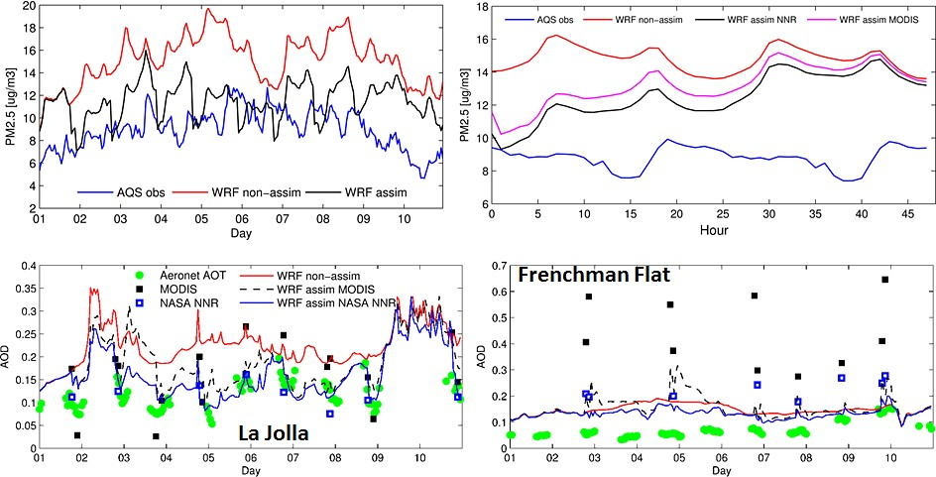
Hình: Kết quả khi đồng hóa số liệu vệ tinh truy hồi AOD tại tây nam Hoa Kỳ
Trong nước (Phân tích, đánh giá tình hình nghiên cứu trong nước thuộc lĩnh vực nghiên cứu của đề tài, đặc biệt phải nêu cụ thể được những kết quả KH&CN, các đề án/dự án chuyên môn liên quan đến đề tài mà các cán bộ tham gia đề tài đã thực hiện. Nếu có các đề tài cùng bản chất đã và đang được thực hiện ở cấp khác, nơi khác thì phải giải trình rõ các nội dung kỹ thuật liên quan đến đề tài này; Nếu phát hiện có đề tài đang tiến hành mà đề tài này có thể phối hợp nghiên cứu được thì cần ghi rõ Tên đề tài, Tên Chủ nhiệm đề tài và cơ quan chủ trì đề tài đó)
Nhu cầu ứng dụng công nghệ viễn thám để quản lý tài nguyên thiên nhiên trở thành một trong các nhiệm vụ chủ đạo của ứng dụng và phát triển công nghệ của Bộ Tài nguyên và Môi trường. Trong khi đó, việc ứng dụng công nghệ viễn thám để giám sát tài nguyên và môi trường ở nước ta trong thời gian qua tuy đã thu được một số kết quả song còn ít, tản mạn và trên thực tế chưa đáp ứng được nhu cầu của một số lĩnh vực quan trọng như môi trường, đặc biệt là môi trường không khí.
Ở Việt Nam, các nghiên cứu xác định chất lượng không khí, đánh giá mức độ ô nhiễm môi trường không khí thường áp dụng hai phương pháp truyền thống đó là:
- Phương pháp thực nghiệm: Đo đạc khảo sát tại nhiều điểm ở khu vực nghiên cứu, bằng phương pháp thống kê, đánh giá mức độ ô nhiễm môi trường không khí ở vùng đó với nghiên cứu của Phạm Ngọc Hồ, (1993, 1999, 2003, 2006);
- Phương pháp thống kê bán thực nghiệm: Dùng các mô hình toán học mô tả quá trình khuếch tán chất ô nhiễm cũng như tính toán với sự trợ giúp của máy vi tính để tính toán nồng độ tạp chất, chọn một số điểm đo đạc, khảo sát để kiểm tra độ tin cậy của mô hình, sau đó áp dụng mô hình để đánh giá cho các vùng khác có điều kiện tương tự. Áp dụng mô hình trị số, mô hình xác định hệ số khuếch tán rối ngang, mô hình thống kê kinh nghiệm dựa trên lý thuyết Gauss, mô hình hình hộp. Các nghiên cứu nêu trên chỉ dừng ở mức đánh giá các thành phần ô nhiễm không khí hoặc mô phỏng quá trình lan truyền, khuếch tán dựa trên số liệu của các trạm quan trắc ngoài thực địa. Để đảm bảo độ chính xác, các phương pháp trên đòi hỏi một mật độ trạm quan trắc bụi bề mặt phân bố đều trên một khu vực có diện tích lớn và điều này là rất tốn kém. Ví dụ đối với thành phố Hà Nội trong thời gian qua để giám chất lượng không khí đã lắp đặt 80 trạm quan trắc, tuy nhiên cũng chỉ ở các khu vực quan trọng trong trung tâm thành phố.
- Phương pháp sử dụng ảnh vệ tinh để phục vụ giám sát chất lượng không khí có một số nghiên cứu đáng chú ý sau: Năm 2010, tác giả Lương Chính Kế (2010) đã thực hiện đề tài nghiên cứu khoa học cấp Bộ của Bộ Tài nguyên và Môi trường “Ứng dụng công nghệ viễn thám để nghiên cứu khả năng phát hiện và giám sát một số thành phần ô nhiễm môi trường không khí khu vực đô thị và khu công nghiệp”. Đề tài đã sử dụng dữ liệu ảnh vệ tinh để tính toán sol khí và kết quả nghiên cứu mới chỉ dừng lại ở việc xác lập mối tương quan sol khí với một số thành phần ô nhiễm không khí. Tư liệu viễn thám trong nghiên cứu là ảnh gốc của ảnh SPOT gồm 3 kênh phổ là Green, Red và Near Infrared cho hai thời kỳ tháng 6/2003 và tháng 10/2008. Trong đó ảnh 2008 là ảnh SPOT 4, ảnh thời kỳ 2003 là ảnh SPOT 5 cho nên trong công tác chuẩn bị tác giả đã đưa hai loại ảnh về cùng độ phân giải của ảnh SPOT 4 với độ phân giải không gia là 20m. Tuy nhiên, hạn chế của đề tài là số liệu đo ô nhiễm ngoài thực địa không đúng vào thời điểm vệ tinh bay qua. Tác giả Trần Thị Vân và các cộng sự (2012, 2014) cũng đã có những nghiên cứu sử dụng tư liệu viễn thám trong xác định ô nhiễm không khí. Trong nghiên cứu năm 2012 tác giả sử dụng ảnh SPOT 5 vào hai thời điểm năm 2003 và 2011 tại Thành phố Hồ Chí Minh để tính toán xác định bụi PM10. Trong nghiên cứu của Nguyễn Thị Nhật Thanh và cộng sự (2015) đã sử dụng dữ liệu MODIS và phát triển các mô hình hồi quy có ý nghĩa thống kê để tính toán các nồng độ PM trên mặt đất.
Nguyễn Hải Đông đã tham gia nghiên cứu ứng dụng công nghệ GIS và vệ tinh giám sát thay đổi hàm lượng bụi PM2.5 ở miền Bắc Việt Nam (2005 - 2010 - 2015) và nhóm nghiên cứu đã thành lập bản đồ phân bố ô nhiễm bụi tỉ lệ 1:2.500.000 ở khu vực miền Bắc Việt Nam được thể hiện chi tiết ở Hình sau:
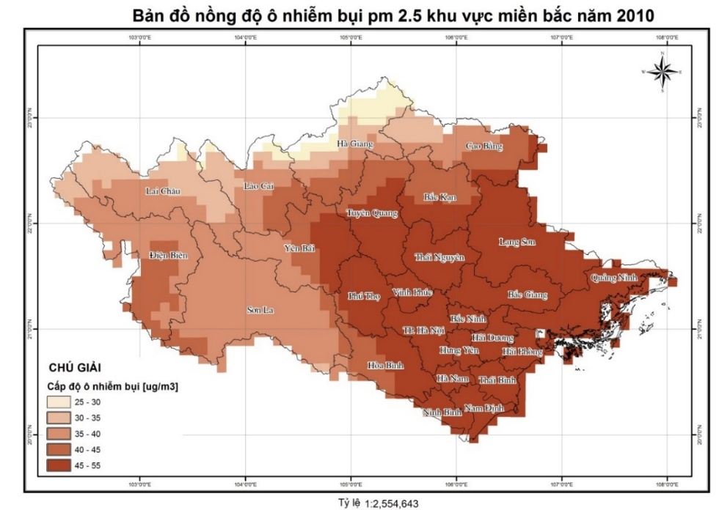
Hình: Bản đồ nồng độ ô nhiễm bụi PM2.5 khu vực miền Bắc năm 2010
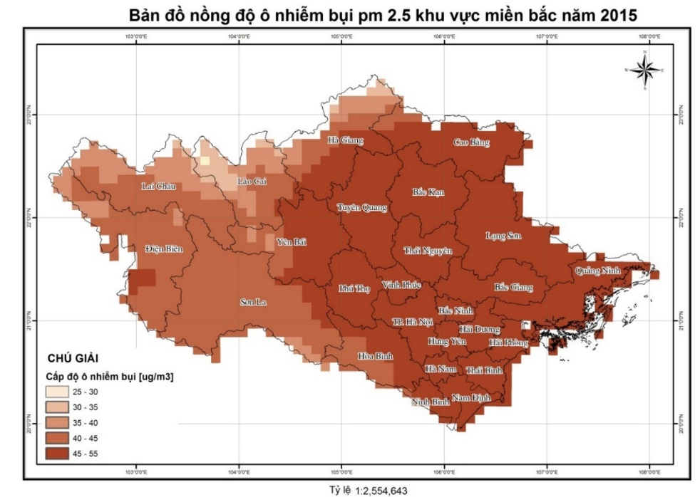
Hình: Bản đồ nồng độ ô nhiễm bụi PM2.5 khu vực miền Bắc năm 2015
Dương Hồng Sơn (2013) đã “Nghiên cứu đánh giá ảnh hưởng của ô nhiễm không khí xuyên biên giới đến miền Bắc Việt Nam ứng dụng công nghệ tiên tiến.”, kết quả nghiên cứu cho thấy nồng độ ô nhiễm không khí vào mùa đông ở Miền Bắc nước ta có sự đóng góp rất lớn từ các nguồn phát thải của Trung Quốc khoảng 30% với CO, 55% đối với SO2 và khoảng 48% đối với NO2.
Trong nghiên cứu “Sử dụng ảnh landsat xây dựng bản đồ phân bố ô nhiễm không khí do hoạt động khai thác khoáng sản tại huyện Hoành Bồ, tỉnh Quảng Ninh” của Nguyễn Hải Hòa và Nguyễn Thị Hương đã sử dụng các chỉ số thực vật để xây dựng bản đồ phân bố mức độ ô nhiễm không khí khu vực nghiên cứu. Kết quả so sánh về sự khác biệt giữa giá trị quan trắc mặt đất và phân tích ảnh cho thấy việc sử dụng tư liệu viễn thám Landsat có độ tin cậy và là công cụ hiệu quả để giám sát chất lượng môi trường không khí trong khi chưa có nhiều trạm quan trắc mặt đất về chất lượng không khí tại huyện Hoành Bồ, tỉnh Quảng Ninh. Kết quả phân tích ảnh cho thấy mức ô nhiễm bụi trong không khí ngày càng tăng lên, nhất là đối với các khu vực khai thác khoáng sản. Phần lớn lượng bụi tăng cao từ năm 2006 đến 2010 do khoảng thời gian này ngành công nghiệp khai khoáng diễn ra mạnh trên địa bàn huyện. Kết quả cũng chỉ ra rằng có mối quan hệ giữa lớp phủ thực vật với chất lượng không khí, thực vật có vai trò quan trọng trong việc làm giảm mức độ ô nhiễm không khí, hạn chế bụi (Tạp chí khoa học và công nghệ lâm nghiệp số 4-2017).
Trong nghiên cứu “Khả năng phát hiện ô nhiễm bụi trên khu vực đô thị bằng công nghệ viễn thám hỗ trợ quan trắc môi trường không khí” của Trần Thị Vân, Trịnh Thị Bình và Hà Dương Xuân Bảo năm 2012 đã sử dụng phương pháp tiếp cận theo hướng ứng dụng công nghệ viễn thám vào công tác giám sát môi trường không khí, cụ thể bước đầu nghiên cứu phát hiện thành phần bụi PM₁₀ từ ảnh vệ tinh SPOT 5. Quá trình tính toán dựa trên giá trị phản xạ của ảnh vệ tinh viễn thám.
Phương pháp chính là tính thống kê hồi quy tương quan giữa nồng độ bụi PM10 quan trắc từ trạm mặt đất và giá trị phản xạ trên từng kênh ảnh và các thành phần chính của ảnh vệ tinh năm 2003 để tìm hàm hồi quy tốt nhất, và áp dụng cho ảnh năm 2011 sau khi đã được chuẩn hóa bức xạ tương đối theo các điều kiện khí quyển, hình học, chiếu sáng và môi trường của ảnh năm 2003. Kết quả cho thấy có sự tương quan tốt nhất trên hàm hồi quy phi tuyến. Phân bố không gian nồng độ bụi PM10 > 200µg/m³ được phát hiện hầu hết trên các trục lộ giao thông, các khu công nghiệp và cả khu dân cư. Nghiên cứu này là bước đầu thử nghiệm, nhưng kết quả đã chứng minh rằng ảnh vệ tinh có thể được sử dụng như một công cụ hữu ích, hiệu quả để giám sát môi trường không khí ở các thành phố.
Nhìn chung, các nghiên cứu ở trong nước liên quan đến ứng dụng công nghệ viễn thám trong giám sát chất lượng không khí từ trước đến nay chủ yếu tập trung vào giám sát nồng độ bụi và sol khí; tuy vậy việc giám sát cũng không liên tục mà mới chỉ dừng lại ở việc sử dụng 1-2 thời điểm ảnh, hầu như chưa có nghiên cứu nào sử dụng dữ liệu lớn với nhiều thời điểm trong năm để giám sát liên tục, một cách có hệ thống.
15.2 Luận giải về việc đặt ra mục tiêu và những nội dung cần nghiên cứu của đề tài
(Trên cơ sở đánh giá tình hình nghiên cứu trong và ngoài nước, phân tích những công trình nghiên cứu có liên quan, các đề án/dự án chuyên môn và những kết quả mới nhất trong lĩnh vực nghiên cứu đề tài, đánh giá những khác biệt về trình độ KH&CN trong nước và thế giới, những vấn đề đã được giải quyết, cần nêu rõ những vấn đề còn tồn tại, chỉ ra những hạn chế cụ thể, từ đó nêu được hướng giải quyết mới - luận giải và cụ thể hoá mục tiêu đặt ra của đề tài và những nội dung cần thực hiện trong đề tài để đạt được mục tiêu)
15.2.1. Tình trạng ô nhiễm do rác thải hiện nay
Hiện nay, ô nhiễm không khí ở Việt Nam, đặc biệt ở khu vực đô thị và các thành phố lớn như Hà Nội, Hải Phòng, Đà Nẵng, TP.Hồ Chí Minh và Cần Thơ hiện đang là vấn đề môi trường được cộng đồng xã hội quan tâm. Năm 2017, Bộ Tài nguyên và Môi trường đã xuất bản Báo cáo “Hiện trạng môi trường quốc gia năm 2016” khẳng định hầu hết các đô thị lớn ở Việt Nam đang phải đối mặt với tình trạng ô nhiễm không khí ngày càng gia tăng. Trước tình hình đó, Chính phủ đã ban hành Nghị quyết số 09/NQ-CP ngày 03 tháng 02 năm 2019 về Phiên họp Chính phủ thường kỳ tháng 01 năm 2019 nêu rõ: Giao Bộ Tài nguyên và Môi trường là cơ quan đầu mối, thống nhất quản lý nhà nước về chất thải rắn (Mục 5: Về phương án giao đầu mối quản lý nhà nước về chất thải rắn).
Ô nhiễm môi trường không khí đang là một vấn đề bức xúc đối với môi trường ở các khu vực đô thị, khu công nghiệp, các làng nghề và đặc biệt gần đây liên quan đến các hoạt động ở các khu vực xử lý rác thải sinh hoạt rắn ở nước ta hiện nay.
- Tại Hà Nội, rác thải luôn là một vấn đề nhức nhối và bài toán khó giải đáp đối với Hà Nội. Theo các con số thống kê, lượng rác của Hà Nội mỗi ngày khoảng 6000 tấn; trong khi việc xử lý rác thải sinh hoạt tại các khu xử lý hiện nay chủ yếu là chôn lấp. Điều này gây ảnh hưởng lớn đến môi trường và cuộc sống của người dân.
Trước tình trạng đó, nhiều năm nay, không chỉ người dân quanh các khu vực xử lý rác thải mà ngay cả các vùng lân cận cách hàng 2-3 km cũng bị ảnh hưởng nghiêm trọng. Đỉnh điểm là ngày 13 tháng 01 năm 2019, hàng trăm người dân các xã Nam Sơn, Bắc Sơn và Hồng Kỳ, huyện Sóc Sơn, Hà Nội, chặn xe vào bãi rác Nam Sơn để phản đối tình trạng bãi rác gây ô nhiễm. Nguyên nhân là do ô nhiễm không khí, nước thải từ rác phát tán ra môi trường ngày càng nghiêm trọng.
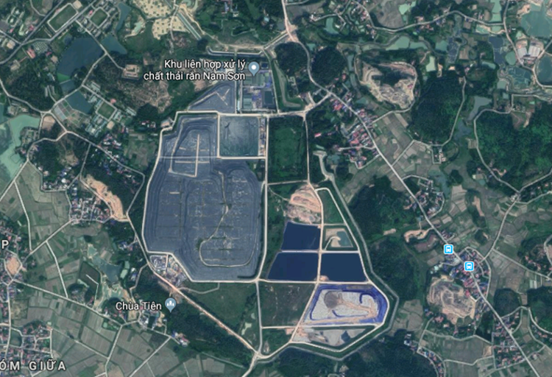
Hình ảnh khu xử lý rác thải tập trung tại xã Nam Sơn, huyện Sóc Sơn, Hà Nội trên ảnh vệ tinh
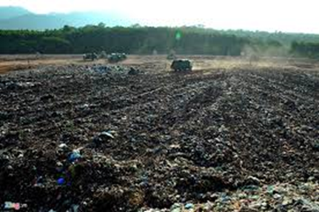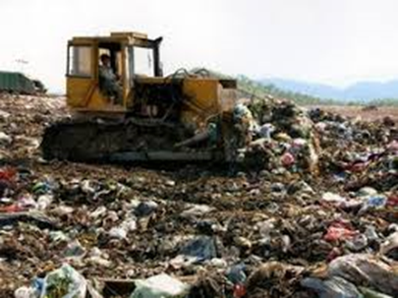
Hình ảnh chôn lấp rác thải tại bãi rác Nam Sơn (Hà Nội)
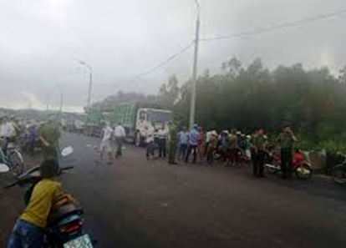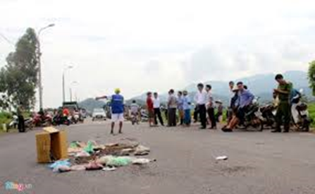
Hình ảnh người dân chặn xe chở rác tại Sóc Sơn, Hà Nội
- Tại Nam Định: Tương tự Hà Nội, TP. Nam Định (tỉnh Nam Định) cũng đang phải đối mặt với tình trạng ô nhiễm do rác thải ngày càng nghiêm trọng, đến mức vào ngày 11/11/2018, người dân đã ra chặn đường, không cho xe chở rác vào bên trong các bãi rác tập trung.
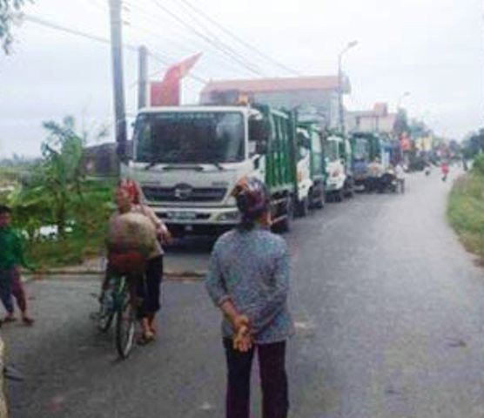
Người dân đã ra chặn đường, không cho xe chở rác vào bên trong khu xử lý rác tập trung tại Nam Định
- Đà Nẵng, mỗi ngày thải ra môi trường từ 900 đến 1.000 tấn rác sinh hoạt. Dự kiến đến năm 2025, lượng rác sẽ tăng lên khoảng 1.800 tấn. Thời gian dài, Đà Nẵng xử lý rác bằng phương pháp chôn lấp tại bãi rác Khánh Sơn. Sau gần 30 năm hoạt động, bãi rác lớn nhất thành phố này đã quá tải, gây nhiều hệ lụy với môi trường sống của cư dân lân cận. Trước tình hình ô nhiễm nghiêm trọng đó, người dân đã nhiều lần xuống đường chặn xe chở rác ra vào bãi rác, khiến khu vực nội thành ùn ứ rác.
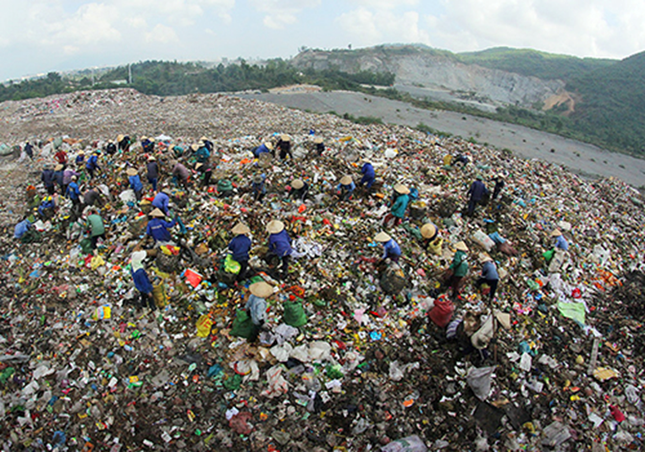
Hình ảnh bãi rác Khánh Sơn tại Đà Nẵng
- Tại TP. Hồ Chí Minh: Theo ước tính của Sở TM&MT thành phố, năm 2017 tổng khối lượng chất thải rắn đô thị phát sinh trên địa bàn thành phố khoảng 9.000 -9.500 tấn/ngày. Dự báo cho thấy, tỉ lệ gia tăng lượng chất thải rắn sinh hoạt ước khoảng 5-6%/năm. Cụ thể, vào năm 2020 là 10.081 tấn/ngày và 2025 là 12.864 tấn/ngày). Tuy nhiên hầu hết chất thải sinh hoạt hiện nay của Thành phố Hồ Chí Minh cũng như cả nước đầu xử lý theo phương pháp chôn lấp. Điều này sẽ làm thất thoát ra môi trường rất nhiều khí ga kèm theo trong quá trình phân hủy rác và các hóa chất xử lý rác kèm theo.
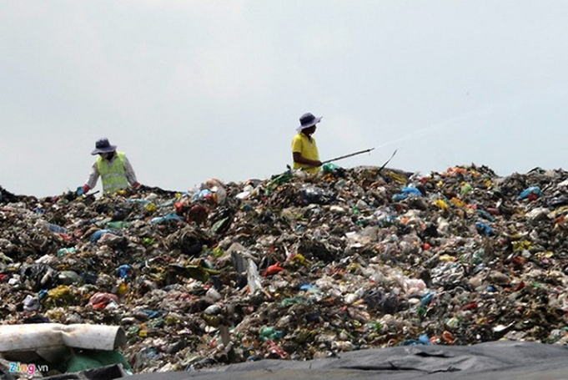
Chôn lấp vẫn là phương pháp xử lý rác phổ biến tại TP.HCM
15.2.2. Những ảnh hưởng do ô nhiễm từ các bãi rác tập trung
Ô nhiễm do rác thải sinh hoạt phát tán vào môi trường dưới nhiều hình thức, trong đó phổ biến nhất là sự phán tán khí ga trong quá trình phân hủy rác, bụi vào không khí và nước thải từ các bãi rác phát tán vào môi trường. Ô nhiễm không khí do rác thải không chỉ là các hạt bụi mịn và siêu mịn mà còn rất nhiều các chất khác như khí SO2, NO2, CO, HF, CH4. Ô nhiễm khí SO2 và NO2 trong không khí là nguyên nhân chính gây ra mưa axít. Các chất gây ô nhiễm không khí cũng chính là thủ phạm gây ra hiện tượng lắng đọng và mưa axit, gây hủy hoại các hệ sinh thái, làm giảm tính bền vững của các công trình xây dựng và các dạng vật liệu. Ô nhiễm môi trường còn ảnh hưởng đến các hệ sinh thái tự nhiên và đẩy nhanh biến đổi khí hậu. Sự gia tăng nồng độ các chất gây ô nhiễm như: CO2, CH4, NOx … trong môi trường không khí gây ra hiện tượng hiệu ứng nhà kính và làm tăng nhanh quá trình biến đổi khí hậu.
Ô nhiễm môi trường không khí có tác động xấu đối với sức khỏe con người (đặc biệt là gây ra các bệnh đường hô hấp), ảnh hưởng đến các hệ sinh thái và biến đổi khí hậu (hiệu ứng "nhà kính", mưa axít và suy giảm tầng ôzôn),... Công nghiệp hóa càng mạnh, đô thị hóa càng phát triển thì nguồn thải gây ô nhiễm môi trường không khí càng nhiều, áp lực làm biến đổi chất lượng không khí theo chiều hướng xấu càng lớn, yêu cầu bảo vệ môi trường không khí càng quan trọng.
Ô nhiễm không khí có thể gây ra các bệnh như: hen, ung thư, rối loạn phát triển thần kinh và dị tật bẩm sinh ở trẻ nhỏ; bệnh tim, đột quỵ, tắc nghẽn phổi mạn tính và ung thư ở người lớn. Ngoài ra, việc tiếp xúc với không khí ô nhiễm có thể dẫn đến một số triệu chứng kích ứng về mắt, họng và mũi.
Đối với ô nhiễm không khí do nguyên nhân từ các khu xử lý rác thải hiện nay rất khó xác định phạm vi ảnh hưởng. Việc người dân sinh sống cách hàng km quanh khu vực xử lý rác thải cảm nhật được khi mức độ ô nhiễm đã quá cao, trong khi thực tế phạm vi ảnh hưởng có thể rộng hơn nữa. Trên thực tế hiện nay, chưa có báo cáo nào đánh giá hoặc xác định được phạm vi ảnh hưởng do ô nhiễm không khí từ các khu vực xử lý rác thải. Việc sử dụng các trạm quan trắc không khí hiện nay cũng đang gặp một số khó khăn, bất cập, một phần là đầu tư tốn kém và phần nữa là khó khăn trong việc truy tìm nguồn gốc và dấu vết di chuyển, phát tán các chất gây ô nhiễm vào không khí. Một ví dụ vào năm 2016, hàng tháng trời người dân ở các huyện như Bình Chánh, Nhà Bè, quận 7 phản ánh có mùi hôi thối rất khó chịu nhưng không tìm ra nguyên nhân. Người dân nghi ngờ do ô nhiễm từ khu xử lý rác Đa Phước, tuy nhiên Lãnh đạo khu xử lý rác Đa Phước phủ nhận và cho rằng đã xử lý tuân thủ đúng quy trình và đảm bảo chất lượng. Nhưng trên thực tế, sau khi người dân phản ánh và chính quyền giao Sở TN&MT Thành phố vào cuộc thì xác định nguyên nhân ô nhiễm không khí chính từ bãi rác Đa Phước. Như vậy có thể thấy, phạm vi ảnh hưởng do ô nhiễm không khí từ các bãi rác thải sinh hoạt là rất rộng.
15.2.3. Giải pháp công nghệ
Trước tình hình ô nhiễm không khí do các bãi rác thải tập trung ngày càng nghiêm trọng, cần phải xây dựng các giải pháp, lựa chọn các ưu tiên và thực hiện có lộ trình chặt chẽ. Các giải pháp cần được xây dựng đồng bộ và toàn diện để giải quyết nhu cầu quản lý và bảo vệ môi trường không khí về lâu dài. Để thực hiện được các mục tiêu này thì nhiệm vụ giám sự ô nhiễm không khí ở Việt Nam là một nhiệm vụ hết sức cấp bách mà toàn Đảng, toàn dân và toàn xã hội phải thực hiện.
Công nghệ viễn thám hiện nay đang có những bước phát triển nhanh chóng và ngày càng được ứng dụng có hiệu quả trong lĩnh vực quan trắc môi trường. Thông tin thu thập từ vệ tinh quan sát trái đất ngày càng có độ chính xác cao, với tần xuất ngày càng cải thiện. Đặc biệt hiện nay, rất nhiều quốc gia đã phóng vệ tinh chuyên về quan trắc chất lượng không khí, trong đó hiện đang được sử dụng nhiều nhất là dữ liệu vệ tinh Himawari-8/9 của Nhật Bản và vệ tinh Sentinel 5P trong chương trình COPENICUS của Cơ quan vũ trụ Châu Âu.
- Vệ tinh Himawari-8/9 (được đưa vào sử dụng năm 2015) của Cơ quan Khí tượng Nhật Bản (JMA) đã có những cải tiến đáng kể về công nghệ so với các phiên bản tiền nhiệm của nó, chẳng hạn như thiết kế thêm các kênh quang phổ mới, các tính năng quét nhanh và độ phân giải không gian và thời gian được cải thiện. Các sản phẩm vệ tinh Himawari-8/9 được phát triển bởi JAXA có thể cung cấp thường xuyên hơn (mỗi 10 phút) về các điểm nóng phù hợp cho mục đích giám sát thường xuyên chất lượng không khí, cung cấp thông tin đáng tin cậy và kịp thời hơn cho các cơ quan quản lý để giảm nhẹ rủi ro trong quản lý môi trường và kiểm soát ô nhiễm không khí liên quan đến khói, bụi.
- Được phóng vào quỹ đạo năm 2017, Sentinel-5P là vệ tinh được thiết kế chuyên về quan trắc khí quyển. Vệ tinh được thiết kế và mang theo bộ cảm biến đa phổ cải tiến Tropomi, có khả năng xác định dấu vết của nhiều thành phần khác nhau trong khí quyển dựa trên phổ điện từ nhằm xác định các chất gây ô nhiễm không khí với độ chính xác không gian cao. Dữ liệu từ vệ tinh Sentinel 5P có thể cung cấp các thông tin định tính và định lượng về tầng ô-zon và các yếu tố chất lượng không khí như: NO2, SO2, Formalaldehyde (H2CO), sol khí (Aerosol), CO, Methane (CH4),...trong đó các chất khí như NO2, SO2, Formalaldehyde, CO, và CH4 là các thành phần khí phát thải chính từ các bãi rác thải tập trung. Sentinel-5P có thể cung cấp dữ liệu tại một khu vực bất kỳ trên thế giới với chu kỳ 16 ngày.
Có thể thấy, với dữ liệu Sentinel-5P có khả năng chiết xuất được một số thành phần hóa chất độc hại trong không khí, kết hợp với dữ liệu vệ tinh Himawari-8/9 sẽ là một giải pháp công nghệ mới có khả năng quan trắc chất lượng không khí nói chung và ô nhiễm không khí với tần xuất cao trên quy mô lớn là một giải pháp kỹ thuật mới.
Mặt khác, dữ liệu Sentinel-5P và Himawari-8/9 tuy xác định được trực tiếp một số thành phần hóa chất độc hại trong không khí và có tần xuất cung cấp dữ liệu thường xuyên hàng ngày nhưng có độ phân giải không gian thấp từ 3-7km, không phù hợp để giám sát ô nhiễm không khí ở các khu vực có quy mô nhỏ như các khu vực xử lý rác thải tập trung. Do đó việc kết hợp một số loại ảnh viễn thám có độ phân giải cao để có khả năng giám sát ô nhiễm không khí ở quy mô nhỏ với tần suất hàng ngày; đây sẽ là một giải pháp công nghệ mới và rất hiệu quả. Do đó việc kết hợp công nghệ viễn thám đa thời gian, đa tỉ lệ cùng với công nghệ truyền thống trong quan trắc môi trường cho phép cải thiện độ chính xác thông tin giám sát ô nhiễm trên diện rộng.
Như vậy hiện nay, công nghệ viễn thám đã đạt đến trình độ cao và đã trở thành kỹ thuật phổ biến được ứng dụng rộng rãi trong nhiều lĩnh vực kinh tế xã hội ở nhiều nước trên thế giới. Những kết quả thu được từ công nghệ viễn thám giúp các nhà khoa học và các nhà hoạch định chính sách các phương án lựa chọn có tính chiến lược về sử dụng và quản lý tài nguyên thiên nhiên và môi trường. Vì vậy viễn thám được sử dụng như là một công nghệ đi đầu rất có ưu thế hiện nay.
Thông qua phân tích tổng quan những công trình nghiên cứu trong và ngoài nước liên quan đến nội dung đặt ra của đề tài, có thể thấy việc nghiên cứu ứng dụng công nghệ viễn thám trong giám sát ô nhiễm chất lượng không khí đã được nhiều tác giả trong và ngoài nước đề cập. Tuy nhiên những nghiên cứu này có một số đặc điểm như sau:
- Hầu hết các nghiên cứu sử dụng dữ liệu viễn thám để đánh giá chất lượng không khí ở quy mô khu vực và quy mô quốc gia;
- Một số nghiên cứu ứng dụng ảnh viễn thám để đánh giá trực tiếp chất lượng không khí nhưng theo hướng tiếp cận không ô nhiễm (độ trong trên ảnh) và có ô nhiễm (độ mù sương trên ảnh) dựa trên đánh giá độ dày độ dày quang học sol khí AOD từ ảnh vệ tinh Landsat TM/ETM+, ASTER, SPOT, ALOS, IRS, MODIS...mà không chỉ rõ thành phần nào của không khí bị ô nhiễm.
- Gần đây một số nghiên cứu đã sử dụng dữ liệu viễn thám của hệ thống Sentinel (của Cơ quan vũ trụ Châu Âu) để theo dõi ô nhiễm cụ thể một số thành phần chất lượng không khí như SOx, NOx, nhưng ở quy mô toàn cầu với dữ liệu viễn thám có độ phân giải rất thấp;
- Các nghiên cứu tập trung giám sát ô nhiễm không khí chung trên một khu vực mà chưa tập trung nghiên cứu nguyên nhân hay nguồn phát tán gây ô nhiễm bằng công nghệ viễn thám;
- Các nghiên cứu ứng dụng viễn thám trong giám sát chất lượng không khí ở Việt Nam hầu hết mới dừng lại ở việc giám sát ô nhiễm không khí do khói, bụi (PM) mà chưa có nghiên cứu nào sử dụng dữ liệu viễn thám để xác định trực tiếp sự xuất hiện của các khí độc hại trong không khí như SOx, NOx, CO,… Việc giám sát các loại hóa chất độc hại này thường thông qua phương pháp mô hình hóa dựa trên các mô hình toán học;
Như vậy có thể thấy, các nghiên cứu ứng dụng công nghệ viễn thám trong giám sát ô nhiễm chất lượng không khí do các hoạt động xử lý rác thải rắn chưa được nghiên cứu một cách hệ thống. Đặc biệt việc ứng dụng công nghệ viễn thám trong giám sát ô nhiễm chất lượng không khí ở quy mô nhỏ như các khu vực xử lý rác thải rắn là chưa được đề cập.
Với các luận giải trên chúng tôi đề xuất đề tài nghiên cứu khoa học “Nghiên cứu ứng dụng Big data – viễn thám trong giám sát ô nhiễm không khí từ các khu xử lý rác thải” với các mục tiêu chính như sau:
- Xác lập được cơ sở khoa học và phương pháp luận cho giải pháp kỹ thuật tích hợp đa nguồn dữ liệu viễn thám trong giám sát ô nhiễm không khí từ các khu xử lý rác thải;
- Xây dựng được quy trình công nghệ xử lý dữ liệu Big data - viễn thám nhằm giám sát tình trạng ô nhiễm không khí từ các khu xử lý rác thải.
- Xác định được sự phát tán một số thành phần hóa chất độc hại gây ô nhiễm không khí từ các khu vực xử lý rác thải tập trung.
Để đáp ứng được các mục tiêu trên cần nghiên cứu các nội dung chính sau:
Nội dung I: Xây dựng thuyết minh nhiệm vụ KH&CN, Lập dự toán chi tiết được duyệt
Nội dung II: Nghiên cứu tổng quan ứng dụng Big data – viễn thám trong giám sát ô nhiễm không khí từ các khu xử lý rác thải, gồm các công việc:
- Nghiên cứu, phân tích, đánh giá tổng quan về ứng dụng Big data và Big data-viễn thám trong giám sát ô nhiễm môi trường;
- Nghiên cứu, phân tích, đánh giá khả năng ứng dụng dữ liệu viễn thám và Big data- viễn thám trong giám sát chất lượng không khí;
- Nghiên cứu khả năng ứng dụng mô hình WRF-Chem (Weather Research and Forecasting with Chemistry) trong mô phỏng chất lượng không khí;
- Nghiên cứu ứng dụng kết hợp dữ liệu viễn thám trong mô hình WRF-Chem (Weather Research and Forecasting with Chemistry) mô phỏng sự phát tán một số thành phần khí ở quy mô khu vực.
Nội dung III: Thu thập thông tin, dữ liệu, tài liệu phục vụ nghiên cứu
- Khảo sát, thu thập, phân tích thông tin và xây dựng báo cáo hiện trạng các khu xử lý rác thải ở khu vực Hà Nội phục vụ giám sát chất lượng không khí;
- Thu thập, phân tích, đánh giá sơ bộ chất lượng dữ liệu viễn thám khu vực thực nghiệm;
- Thu thập, phân tích và xử lý dữ liệu chất lượng không khí khu vực thực nghiệm;
- Thu thập, phân tích và xử lý dữ liệu khí tượng, sử dụng đất khu vực thực nghiệm.
Nội dung IV: Nghiên cứu xây dựng quy trình công nghệ xử lý dữ liệu viễn thám phục vụ giám sát một số thành phần chất lượng không khí
- Nghiên cứu xử lý dữ liệu viễn thám phục vụ giám sát hàm lượng bụi (PM2.5 và PM10) trong không khí;
- Nghiên cứu xử lý dữ liệu viễn thám phục vụ giám sát hàm lượng CH4 trong không khí;
- Nghiên cứu xử lý dữ liệu viễn thám phục vụ giám sát hàm lượng SOx trong không khí;
- Nghiên cứu xử lý dữ liệu viễn thám phục vụ giám sát hàm lượng NOx trong không khí;
- Nghiên cứu xử lý dữ liệu viễn thám phục vụ giám sát hàm lượng CO/CO2 trong không khí ;
- Nghiên cứu đề xuất quy trình công nghệ tổng quát xử lý dữ liệu viễn thám phục vụ giám sát một số thành phần ô nhiễm không khí.
Nội dung V: Nghiên cứu đề xuất giải pháp kỹ thuật xử lý Big data-viễn thám phục vụ giám sát một số thành phần không khí khu vực xử lý rác thải
- Nghiên cứu giải pháp tích hợp đa nguồn dữ liệu viễn thám và dữ liệu quan trắc nhằm nâng cao độ chính xác phục vụ chiết xuất nồng độ bụi PM2.5 và PM10 ở các khu xử lý rác thải;
- Nghiên cứu giải pháp kỹ thuật tích hợp đa nguồn dữ liệu viễn thám và dữ liệu quan trắc nhằm nâng cao độ chính xác phục vụ chiết xuất một số thành phần hóa chất độc hại (CH4, CO/CO2, NOx, SOx) trong không khí ở các khu xử lý rác thải;
- Nghiên cứu giải pháp kỹ thuật xử lý Big data-viễn thám phục vụ giám sát nồng độ bụi PM2.5 và PM10 từ các khu xử lý rác thải;
- Nghiên cứu giải pháp kỹ thuật xử lý Big data-viễn thám phục vụ giám sát một số thành phần hóa chất độc hại (CH4, CO/CO2, NOx, SOx) từ các khu xử lý rác thải;
- Nghiên cứu ứng dụng giải pháp mô hình hóa trong xây dựng bản đồ lan truyền ô nhiễm không khí;
- Nghiên cứu giải pháp kỹ thuật xử lý Big data-viễn thám trong thành lập bản đồ chỉ số chất lượng không khí AQI24h năm 2022 khu vực Hà Nội;
- Nghiên cứu đề xuất quy trình công nghệ ứng dụng Big data-viễn thám trong giám sát nồng độ bụi (PM10 và P2.5) từ các khu xử lý rác thải;
- Nghiên cứu đề xuất quy trình công nghệ ứng dụng Big data-viễn thám trong giám sát một số thành phần hóa chất độc hại từ các khu xử lý rác thải;
- Nghiên cứu đề xuất quy trình công nghệ ứng dụng Big data-viễn thám trong trong thành lập bản đồ chỉ số chất lượng không khí AQI24h năm 2022.
Nội dung VI: Nghiên cứu giải pháp kỹ thuật chiết xuất và hiển thị thông tin một số thành phần chất lượng không khí ở các khu xử lý rác
- Nghiên cứu Xây dựng công cụ giám sát tình trạng ô nhiễm không khí từ các khu xử lý rác thải;
- Nghiên cứu Xây dựng công cụ chiết xuất và hiển thị thông tin giám sát tình trạng ô nhiễm không khí từ các khu xử lý rác thải;
- Nghiên cứu giải pháp tối ưu hóa quản lý và lưu trữ Big data-viễn thám phục vụ giám sát ô nhiễm không khí.
Nội dung VII: Thực nghiệm giám sát một số thành phần gây ô nhiễm không khí từ các khu xử lý rác thải
- Xây dựng giải pháp kỹ thuật xử lý, quản lý và lưu trữ Big data-viễn thám;
- Xử lý dữ liệu viễn thám phục vụ chiết xuất một số thông số ô nhiễm không khí;
- Xử lý dữ liệu UAV phục vụ chiết xuất một số chỉ số chất lượng không khí quanh một số khu vực xử lý rác thải trên địa bàn Hà Nội;
- Thành lập Bản đồ hiện trạng môi trường không khí tỷ lệ 1: 50.000, với một số thành phần CH4, CO/CO2, NO2, SO2, PM2,5, PM10;
- Xây dựng cơ sở dữ liệu đầu vào của mô hình WRF-Chem;
- Chạy mô hình WRF-Chem mô phỏng sự phát tán ô nhiễm không khí từ các khu vực xử lý rác thải;
- Thành lập Bản đồ lan truyền ô nhiễm không khí tỷ lệ 1: 50.000 với một số thành phần (CH4, CO/CO2, NO2, SO2 , PM2,5, PM10);
- Thành lập Bản đồ Chỉ số chất lượng không khí AQI24h năm 2022 (4 quí), tỷ lệ 1:50.000;
- Thành lập Bản đồ Chỉ số chất lượng không khí AQI24h năm 2022 (4 quí), tỷ lệ 1:250.000 phủ trùm khu vực Hà Nội.
Nội dung VIII : Xây dựng, hoàn thiện sản phẩm chính của đề tài
- Xây dựng Báo cáo kết quả xác lập cơ sở khoa học và phương pháp luận cho giải pháp kỹ thuật tích hợp đa nguồn dữ liệu viễn thám trong giám sát ô nhiễm không khí từ các khu xử lý rác thải tập trung (Sản phẩm 1, Dạng II);
- Xây dựng Báo cáo quy trình công nghệ Big data-viễn thám giám sát ô nhiễm không khí từ các khu vực xử lý rác thải (Sản phẩm 2, Dạng II);
- Xây dựng 02 Bài báo (Sản phẩm 1, Dạng III);
- Xây dựng Báo cáo tổng hợp;
- Xây dựng báo cáo tóm tắt.
16. Liệt kê danh mục các công trình nghiên cứu, tài liệu có liên quan đến đề tài đã trích dẫn khi đánh giá tổng quan
(Tên công trình, tác giả, nơi và năm công bố, chỉ nêu những danh mục đã được trích dẫn để luận giải cho sự cần thiết nghiên cứu đề tài)
Chu, D. A., et al. (2005), Evaluation of aerosol properties over ocean from Moderate Resolution Imaging Spectroradiometer (MODIS) during ACE- Asia.
Dale M.Barker, W. Huang, Y.-R. Guo, and Q. Xiao (2004): A threedimensional variational (3DVAR) data assimilation system for use with MM5: Implementation and initial results. Mon. Wea. Rev., 132, 897–914.
Dương Hồng Sơn,. 2013. “Nghiên cứu đánh giá ảnh hưởng của ô nhiễm không khí xuyên biên giới đến miền Bắc Việt Nam, ứng dụng công nghệ tiên tiến”. Báo cáo tổng kết đề tài nghiên cứu khoa học cấp Bộ TNMT của Viện Khoa học Khí tượng thủy văn và Biến đổi khí hậu.
Eugenia Kalnay, 2003 Atmospheric Modeling, Data Assimilation and Predictability (Sách). Cambridge University Press, 2003 - 341 trang;
F.Meleux,. A.Ung; A. Colette; L. Rouïl, 2018. Downscaling options for modelled results. Atmosphere.copernicus ( https://atmosphere.copernicus.eu/sites/default/files/FileRepository/Events/Copenhagen/9-Downscaling.FMeleux.20180122_CAMS71PUW.pdf)
Hoàng Đức Cường (2008), Nghiên cứu thử nghiệm dự báo mưa lớn ở Việt Nam bằng mô hình MM5. Báo cáo tổng kết đề tài nghiên cứu khoa học cấp Bộ, Hà Nội.
Hoàng Đức Cường (2012), “Nghiên cứu ứng dụng mô hình WRF phục vụ dự báo thời tiết và bão ở Việt Nam”, Báo cáo tổng kết đề tài nghiên cứu khoa học cấp Bộ, Hà Nội.
Kaufman, Y. J., I. Koren, L. A. Remer, D. Tanr, P. Ginoux, and S. Fan (2005), Dust transport and deposition observed from the Terra-Moderate Resolution Imaging Spectroradiometer (MODIS) spacecraft over the Atlantic Ocean,
Kaufman, Y. J., N. Gobron, B. Pinty, J.-L. Widlowski, and M. M. Verstraete (2002), Relationship between surface reflectance in the visible and mid- IR used in MODIS aerosol algorithm – theory.
Liu, Y., J. A. Sarnat, B. A. Coull, P. Koutrakis, and D. J. Jacob (2004b), Validation of Multiangle Imaging Spectroradiometer (MISR) aerosol optical thickness measurements using Aerosol Robotic Network (AERONET) observations over the contiguous United States.
Liu, Y., R. J. Park, D. J. Jacob, Q. Li, V. Kilaru, and J. A. Sarnat (2004a), Mapping annual mean ground-level PM2.5 concentrations using Multiangle Imaging Spectroradiometer aerosol optical thickness over the contiguous United States.
Lương Chính Kế (2010), Ứng dụng công nghệ viễn thám để nghiên cứu khả năng pháp hiện và giám sát một số thành phần ô nhiễm môi trường không khí khu vực đô thị và khu công nghiệp, đề tài nghiên cứu khoa học cấp Bộ của Bộ Tài nguyên và Môi trường.
Phạm Ngọc Hồ (1993), “ Phương pháp xác định hệ số khuyếch tán rối trong môi trường không khí ở Hà Nội”, Thông báo khoa học của các trường Đại học, Bộ Giáo dục và Đào tạo, số 2, 1993.
Phạm Ngọc Hồ (1999), Báo cáo tổng kết đề tài nghiên cứu cơ bản cấp Nhà nước “ Đánh giá sự biến động của môi trường không khí ở Thủ đô Hà Nội và một số thành phố lớn thuộc Miền Bắc Việt Nam đến 2010, phục vụ chiến lược bảo vệ môi trường và phát triển bền vững”, Đề tài nghiên cứu cơ bản cấp Nhà nước, Mã số 7.8.10, 1996 - 1998.
Phạm Ngọc Hồ (2003), Báo cáo tổng kết đề tài khoa học công nghệ “ Nghiên cứu hiệu chỉnh và tham số hoá mô hình dự báo sự lan truyền chất ô nhiễm trong môi trường không khí trên cơ sở số liệu của các trạm quan trắc và phân tích chất lượng không khí cố định tự động tại Hà Nội, Đề tài cấp Thành phố. Mã số 01C-09/05-2001-2, 2001-2002, Trường Đại học Quốc gia Hà Nội.
Phạm Ngọc Hồ (2006), Báo cáo tổng kết đề tài nghiên cứu cơ bản cấp Nhà nước “ Nghiên cứu phương pháp mô phỏng tính biến động và dự báo quá trình lan truyền bụi PM10 trong môi trường không khí ở Hà Nội. Đề tài NCCB cấp Nhà nước, Mã số 7.06206, 2006, Trường Đại học Quốc gia Hà Nội.
Phạm Ngọc Hồ, và nnk (2011), “Phương pháp cải tiến mô hình hộp để đánh giá quá trình lan truyền chất ô nhiễm SO2, NOx theo thời gian trên địa bàn thành phố Hà Nội”, Tạp chí khoa học ĐHQG Hà Nội, Khoa học Tự nhiên và Công nghệ 27, Số 5S (2011).
Randll Martin, Rokjin J.Park (2006), Estimating ground-level PM2.5 using aerosol optical depth determined from satellite remote sensing
Thanh T N Nguyen, Hung Q Bui, Ha V Pham, Hung V Luu, Chuc D Man, Hai N Pham, Ha T Le and Thuy T Nguyen (2015), Particulate matter concentration mapping from MODIS satellite data: a Vietnamese case study, Environmental Research Letters, Volume 10, Number 9, doi:10.1088/17489326/10/9/095016.
Trần Thị Vân, Nguyễn Phú Khánh, Hà Dương Xuân Bảo (2014), “Viễn thám độ dày quang học mô phỏng phân bố bụi PM10 khu vực nội thành Thành phố Hồ Chí Minh”, Tạp chí phát triển khoa học ĐHQGHN: Các Khoa học Trái đất và Môi trường, tập 30, Số 2 (2014) 52-62.
Trần Thị Vân, Trịnh Thị Bình, Hà Dương Xuân Bảo (2012), “Nghiên cứu khả năng phát hiện ô nhiễm bụi trên khu vực đô thị bằng công nghệ viễn thám nhằm hỗ trợ quan trắc môi trường không khí”, Tạp chí phát triển khoa học và công nghệ, Tập 16, Số M2-2012
V. Rakesh ÆRandhir Singh ÆPrakash C. Joshi,. 2009. Intercomparison of the performance of MM5/WRF with and without satellite data assimilation in short-range forecast applications over the Indian region. Journal of Meteorology and Atmospheric Physics 105(3):133-155., DOI: 10.1007/s00703-009-0038-3. Springer-Verlag 2009.
Y.-R. Guo, H.-C.Lin, X.X.Ma, X.-Y. Huang, C.T.Terng and Y.-H.Kuo (2006), Impact of WRF-Var (3DAVR) Background Error Statistics on Typhoon Analysis and Forecast, WRF users workshop, Boulder, Colorado.
Website:
https://www.healthlinkbc.ca/hlbc/files/documents/healthfiles/hfile65e-v.pdf
http://www.bcairquality.ca/health/index.html
https://www.researchgate.net/publication/225352748
https://www.ncbi.nlm.nih.gov/pmc/articles/PMC2898863/
www.iop.vast.ac.vn/Mod/
https://www.grc.nasa.gov/www/k-12/airplane/atmosmet.html
http://gmao.gsfc.nasa.gov/forecasts/
http://neo.sci.gsfc.nasa.gov/view.php?datasetId=MYDAL2_M_AER_OD
http://disc.sci.gsfc.nasa.gov/data-holdings/PIP/aerosol_optical_thickness_or_depth.shtml
https://www.healthlinkbc.ca/hlbc/files/documents/healthfiles/hfile65e-v.pdf
http://www.bcairquality.ca/health/index.html
https://www.researchgate.net/publication/225352748
https://www.ncbi.nlm.nih.gov/pmc/articles/PMC2898863/
https://www.grc.nasa.gov/www/k-12/airplane/atmosmet.html
17. Nội dung nghiên cứu khoa học và triển khai thực nghiệm của đề tài và phương án thực hiện
(Liệt kê và mô tả chi tiết những công việc của từng nội dung nghiên cứu và triển khai thực nghiệm phù hợp cần thực hiện để giải quyết các vấn đề. Sản phẩm chính đạt được kèm theo nhu cầu về nhân lực, trong đó chỉ rõ những nội dung mới, những nội dung kế thừa kết quả nghiên cứu của các đề tài trước đó, dự kiến những nội dung có tính rủi ro và giải pháp khắc phục (nếu có); nội dung thuê chuyên gia trong, ngoài nước thực hiện nếu có không kê khai ở mục này, sẽ được kê khai ở mục 21)

TT | Nội dung chính | Công việc cụ thể | Khối lượng công việc (công) | Nhu cầu về nhân lực (người) | T.Tiền (triệu đồng) | Nội dung kế thừa | Nội dung mới
I | Xây dựng thuyết minh nhiệm vụ KH&CN, Lập dự toán chi tiết được duyệt | - Đề xuất nội dung nghiên cứu;  - Xây dựng dự toán kinh phí | 24 | 3 | 11,44 |  | x
II | Nghiên cứu tổng quan ứng dụng Big data – viễn thám trong giám sát ô nhiễm không khí từ các khu xử lý rác thải |  | 137 | 10 | 45,73
2.1 | Nghiên cứu, phân tích, đánh giá tổng quan về ứng dụng Big data và Big data-viễn thám trong giám sát ô nhiễm môi trường | - Hệ thống hóa được các tư liệu, tài liệu, các kết quả nghiên cứu trên thế giới và trong nước liên quan đến Big data; Big data-viễn thám và ứng dụng Big data trong giám sát ô nhiễm môi trường | 30 | 3 | 9,98 |  | x
2.2 | Nghiên cứu, phân tích, đánh giá khả năng ứng dụng dữ liệu viễn thám và Big data- viễn thám trong giám sát chất lượng không khí | Hệ thống hóa được các tài liệu, phân tích tổng quan được những kết quả nghiên cứu trong và ngoài nước về khả năng ứng dụng dữ liệu viễn thám và Big data-viễn thám trong giám sát chất lượng không khí, đặc biệt là các nghiên cứu liên quan đến ô nhiễm bụi mịn, siêu mịn, hóa chất độc hại trong không khí | 30 | 2 | 9,98 |  | x
2.3 | Nghiên cứu khả năng ứng dụng mô hình WRF-Chem (Weather Research and Forecasting with Chemistry) trong mô phỏng chất lượng không khí | Nghiên cứu, phân tích được khả năng ứng dụng mô hình WRF trong mô phỏng ô nhiễm môt số thành phần không khí (PM2.5, PM10, CH4, CO/CO2, NOx và SOx) từ các khu xử lý rác. | 32 | 2 | 10,79 |  | x
2.4 | Nghiên cứu ứng dụng kết hợp dữ liệu viễn thám trong mô hình WRF-Chem (Weather Research and Forecasting with Chemistry) mô phỏng sự phát tán một số thành phần khí ở quy mô khu vực. | Nghiên cứu, phân tích được khả năng ứng dụng mô hình WRF kết hợp viễn thám trong mô phỏng sự lan truyền môt số thành phần gây ô nhiễm không khí (PM2.5, PM10, CH4, CO/CO2, NOx và SOx) từ các khu xử lý rác ra môi trường xung quanh. | 45 | 3 | 14,97
III | Thu thập thông tin, dữ liệu, tài liệu phục vụ nghiên cứu |  | 120 | 12 | 40,95 |  | x
3.1 | Khảo sát, thu thập, phân tích thông tin và xây dựng báo cáo hiện trạng các khu xử lý rác thải ở khu vực Hà Nội phục vụ giám sát chất lượng không khí | Các thông tin về quy mô khu xử lý, loại hình xử lý, công nghệ xử lý; kế hoạch mở rộng, thay đổi công nghệ trong tương lai,… | 32 | 3 | 12,22 |  | x
3.2 | Thu thập, phân tích, đánh giá sơ bộ chất lượng dữ liệu viễn thám khu vực thực nghiệm | Thu thập các loại dữ liệu viễn thám từ nhiều nguồn (internet, trao đổi, bay chụp UAV…) ở khu vực Hà Nội phục vụ nghiên cứu ô nhiễm chất lượng không khí | 28 | 3 | 9,18 |  | x
3.3 | Thu thập, phân tích và xử lý dữ liệu chất lượng không khí khu vực thực nghiệm | Thu thập dữ liệu quan trắc PM2.5, PM10, CH4, CO/CO2, SOx, NOx ở một số trạm quan trắc trên địa bàn Hà Nội | 30 | 3 | 9,77 |  | x
3.4 | Thu thập, phân tích và xử lý dữ liệu khí tượng, sử dụng đất khu vực thực nghiệm | - Thu thập dữ liệu khí tượng ở khu vực Hà Nội;  - Thu thập dữ liệu sử dụng đất/lớp phủ mặt đất khu vực Hà Nội phục vụ mô hình WRF | 30 | 3 | 9,77 |  | x
IV | Nghiên cứu xây dựng quy trình công nghệ xử lý dữ liệu viễn thám phục vụ giám sát một số thành phần ô nhiễm không khí |  | 445 | 20 | 152,62
4.1 | Nghiên cứu xử lý dữ liệu viễn thám phục vụ giám sát hàm lượng bụi (PM2.5 và PM10) trong không khí | Nghiên cứu, phân tích các công trình nghiên cứu trong nước và quốc tế nhằm đề xuất giải pháp kỹ thuật xử lý dữ liệu viễn thám nhằm chiết xuất giá trị PM2.5 và PM10 trong không khí; | 60 | 3 | 26,52 |  | x
4.2 | Nghiên cứu xử lý dữ liệu viễn thám phục vụ giám sát hàm lượng CH4 trong không khí | Nghiên cứu, phân tích các công trình nghiên cứu trong nước và quốc tế nhằm đề xuất giải pháp kỹ thuật xử lý dữ liệu viễn thám nhằm chiết xuất thành phần CH4 trong không khí; | 80 | 3 | 25,93 |  | x
4.3 | Nghiên cứu xử lý dữ liệu viễn thám phục vụ giám sát hàm lượng SOx trong không khí | Nghiên cứu, phân tích các công trình nghiên cứu trong nước và quốc tế nhằm đề xuất giải pháp kỹ thuật xử lý dữ liệu viễn thám nhằm chiết xuất thành phần SOx trong không khí; | 72 | 4 | 23,75 |  | x
4.4 | Nghiên cứu xử lý dữ liệu viễn thám phục vụ giám sát hàm lượng NOx trong không khí | Nghiên cứu, phân tích các công trình nghiên cứu trong nước và quốc tế nhằm đề xuất giải pháp kỹ thuật xử lý dữ liệu viễn thám nhằm chiết xuất thành phần NOx trong không khí; | 75 | 4 | 24,96 |  | x
4.5 | Nghiên cứu xử lý dữ liệu viễn thám phục vụ giám sát hàm lượng CO/CO2 trong không khí | Nghiên cứu, phân tích các công trình nghiên cứu trong nước và quốc tế nhằm đề xuất giải pháp kỹ thuật xử lý dữ liệu viễn thám nhằm chiết xuất thành phần CO/CO2 trong không khí; | 80 | 3 | 25,93 |  | x
4.6 | Nghiên cứu đề xuất quy trình công nghệ tổng quát xử lý dữ liệu viễn thám phục vụ giám sát một số thành phần ô nhiễm không khí | Nghiên cứu cơ sở khoa học và thực tiễn; phân tích một số quy định, tiêu chuẩn kỹ thuật để đề xuất được quy trình công nghệ chi tiết xử lý dữ liệu viễn thám phục vụ giám sát một số thành phần ô nhiễm không khí. | 78 | 3 | 25,54 |  | x
V | Nghiên cứu đề xuất giải pháp kỹ thuật xử lý Bigdata-viễn thám phục vụ giám sát một số thành phần không khí khu vực xử lý rác thải |  | 802 | 32 | 267,26
5.1 | Nghiên cứu giải pháp tích hợp đa nguồn dữ liệu viễn thám và dữ liệu quan trắc nhằm nâng cao độ chính xác phục vụ chiết xuất nồng độ bụi PM2.5 và PM10 ở các khu xử lý rác thải | Nghiên cứu, phân tích các tài liệu trong nước và quốc tế liên quan; lựa chọn loại dữ liệu viễn thám phù hợp và số lượng điểm quan trắc; đề xuất giải pháp kỹ thuật fusion ảnh hoặc downscaling nhằm nâng cao độ chính xác dữ liệu có thể giám sát nồng độ bụi PM2.5 và PM10 trong không khí ở khu vực xử lý rác. | 85 | 3 | 31,07 |  | x
5.2 | Nghiên cứu giải pháp kỹ thuật tích hợp đa nguồn dữ liệu viễn thám và dữ liệu quan trắc nhằm nâng cao độ chính xác phục vụ chiết xuất một số thành phần hóa chất độc hại (CH4, CO/CO2, NOx, SOx) trong không khí ở các khu xử lý rác thải | Nghiên cứu, phân tích các tài liệu trong nước và quốc tế liên quan; lựa chọn loại dữ liệu viễn thám phù hợp và số lượng điểm quan trắc; đề xuất giải pháp kỹ thuật fusion ảnh hoặc downscaling nhằm nâng cao độ chính xác dữ liệu để có thể giám sát một số thành phần hóa chất độc hại (CH4, CO/CO2, NOx, SOx) trong không khí ở các khu xử lý rác thải. | 94 | 4 | 30,93 |  | x
5.3 | Nghiên cứu giải pháp kỹ thuật xử lý Big data-viễn thám phục vụ giám sát nồng độ bụi PM2.5 và PM10 từ các khu xử lý rác thải | Nghiên cứu, phân tích các tài liệu trong nước và quốc tế liên quan; lựa chọn công nghệ và giải pháp kỹ thuật phù hợp xử lý dữ liệu lớn phục vụ giám sát thường xuyên bụi PM10 từ các khu xử lý rác thải | 85 | 4 | 27,94 |  | x
5.4 | Nghiên cứu giải pháp kỹ thuật xử lý Big data-viễn thám phục vụ giám sát một số thành phần hóa chất độc hại (CH4, CO/CO2, NOx, SOx) từ các khu xử lý rác thải | Nghiên cứu, phân tích các tài liệu trong nước và quốc tế liên quan; lựa chọn công nghệ và giải pháp kỹ thuật phù hợp xử lý dữ liệu lớn phục vụ giám sát thường xuyên một số thành phần hóa chất độc hại (CH4, CO/CO2, NOx, SOx) từ các khu xử lý rác thải | 88 | 3 | 29,14 |  | x
5.5 | Nghiên cứu ứng dụng giải pháp mô hình hóa trong xây dựng bản đồ lan truyền ô nhiễm không khí | Xác định, lựa chọn mô hình và thuật toán phù hợp trong xây dựng bản đồ lan truyền ô nhiễm không khí | 90 | 4 | 29,95 |  | x
5.6 | Nghiên cứu giải pháp kỹ thuật xử lý Big data-viễn thám trong thành lập bản đồ chỉ số chất lượng không khí AQI24h năm 2022 khu vực Hà Nội | Nghiên cứu, phân tích các tài liệu trong nước và quốc tế liên quan; lựa chọn công nghệ và giải pháp kỹ thuật phù hợp xử lý dữ liệu lớn trong thành lập bản đồ chỉ số chất lượng không khí AQI24h năm 2022 khu vực Hà Nội | 95 | 4 | 31,65 |  | x
5.7 | Nghiên cứu đề xuất quy trình công nghệ ứng dụng Big data-viễn thám trong giám sát nồng độ bụi (PM10 và P2.5) từ các khu xử lý rác thải | Nghiên cứu cơ sở khoa học và thực tiễn; phân tích một số quy định, tiêu chuẩn kỹ thuật; giải pháp công nghệ để đề xuất được quy trình chi tiết ứng dụng Big data-viễn thám phục vụ giám sát nồng độ bụi (PM10 và P2.5) từ các khu xử lý rác thải. | 92 | 3 | 30,13 |  | x
5.8 | Nghiên cứu đề xuất quy trình công nghệ ứng dụng Big data-viễn thám trong giám sát một số thành phần hóa chất độc hại từ các khu xử lý rác thải | Nghiên cứu cơ sở khoa học và thực tiễn; phân tích một số quy định, tiêu chuẩn kỹ thuật; giải pháp công nghệ để đề xuất được quy trình chi tiết ứng dụng Big data-viễn thám phục vụ giám sát một số loại hóa chất độc hại từ các khu xử lý rác thải. | 88 | 4 | 28,52 |  | x
5.9 | Nghiên cứu đề xuất quy trình công nghệ ứng dụng Big data-viễn thám trong trong thành lập bản đồ chỉ số chất lượng không khí AQI24h năm 2022 | Nghiên cứu cơ sở khoa học và thực tiễn; phân tích một số quy định, tiêu chuẩn kỹ thuật; giải pháp công nghệ để đề xuất được quy trình chi tiết ứng dụng Big data-viễn thám trong trong thành lập bản đồ chỉ số chất lượng không khí AQI24h. | 85 | 3 | 27,94 |  | x
VI | Nghiên cứu giải pháp kỹ thuật chiết xuất và hiển thị thông tin một số thành phần không khí khu vực xử lý rách thải |  | 278 | 9 | 92,23
6.1 | Nghiên cứu Xây dựng công cụ giám sát tình trạng ô nhiễm không khí từ các khu xử lý rác thải | Nghiên cứu xác định được thuật toán; ngôn ngữ lập trình phù hợp; thiết kế sơ bộ chức năng để xây dựng công cụ (mô đun) giám sát tình trạng ô nhiễm không khí từ các khu xử lý rác thải | 92 | 3 | 30,75 |  | x
6.2 | Nghiên cứu Xây dựng công cụ chiết xuất và hiển thị thông tin giám sát tình trạng ô nhiễm không khí từ các khu xử lý rác thải | Nghiên cứu xác định được thuật toán; ngôn ngữ lập trình phù hợp; thiết kế sơ bộ chức năng để xây dựng công cụ (mô đun) chiết xuất và hiển thị thông tin giám sát tình trạng ô nhiễm không khí từ các khu xử lý rác thải | 96 | 3 | 31,74 |  | x
6.3 | Nghiên cứu giải pháp tối ưu hóa quản lý và lưu trữ Big data-viễn thám phục vụ giám sát ô nhiễm không khí | Nghiên cứu công nghệ, giải pháp kỹ thuật phù hợp; phân tích, lựa chọn định dạng dữ liệu phù hợp nhằm tối ưu hóa việc quản lý và lưu trữ Big data-viễn thám phục vụ giám sát ô nhiễm không khí trong điều kiện hiện nay | 90 | 3 | 29,74 |  | x
VII | Thực nghiệm giám sát một số thành phần gây ô nhiễm không khí từ các khu xử lý rác thải |  | 470 | 14 | 884,04
7.1 | Xây dựng giải pháp kỹ thuật xử lý, quản lý và lưu trữ Big data-viễn thám | Thiết kế giao diện, các chức năng, lập trình, vận hành thử công cụ xử lý, quản lý và lưu trữ Big data-viễn thám | Thuê khoán sản phẩm đã có định mức, đơn vị chủ trì đề tài thực hiện |  | 231,11 |  | x
7.2 | Xử lý dữ liệu viễn thám phục vụ chiết xuất một số thông số ô nhiễm không khí | Tiền xử lý dữ liệu, xử lý tăng cường, hiệu chỉnh ảnh, phân tích dữ liệu viễn thám để chiết xuất một số thông số ô nhiễm không khí | 150 | 5 | 48,87 |  | x
7.3 | Xử lý dữ liệu UAV phục vụ chiết xuất một số chỉ số chất lượng không khí quanh một số khu vực xử lý rác thải trên địa bàn Hà Nội | Xử lý sơ bộ, ghép khối dữ liệu; phân tích dữ liệu để chiết xuất một số chỉ số chất lượng không khí. | 150 | 4 | 52,00 |  | x
7.4 | Thành lập Bản đồ hiện trạng môi trường không khí tỷ lệ 1: 50.000, với một số thành phần CH4, CO/CO2, NO2, SO2, PM2,5, PM10 tại Khu xử lý chất thải Nam Sơn, Sóc Sơn và Khu xử lý chất thải rắn Xuân Sơn (2 lần/năm 2022) |  | Thuê khoán sản phẩm đã có đơn giá, đơn vị chủ trì đề tài thực hiện |  | 97,38 |  | x
7.5 | Xây dựng cơ sở dữ liệu đầu vào của mô hình WRF-Chem | Xây dựng được tệp dữ liệu với các định dạng phù hợp với mô hình WRF-Chem để nhập vào mô hình. | Thuê khoán sản phẩm đã có định mức, đơn vị chủ trì đề tài thực hiện |  | 148,03 |  | x
7.6 | Chạy mô hình WRF-Chem mô phỏng sự phát tán ô nhiễm không khí từ các khu vực xử lý rác thải | Nhập dữ liệu, hiệu chỉnh mô hình, kiểm định mô hình và chạy mô hình mô phỏng sự lan truyền ô nhiễm khong khí từ khu xử lý rác | 170 | 5 | 57,96 |  | x
7.7 | Thành lập Bản đồ lan truyền ô nhiễm không khí tỷ lệ 1: 50.000 với một số thành phần (CH4, CO/CO2, NO2, SO2 , PM2,5, PM10) tại Khu xử lý chất thải Nam Sơn, Sóc Sơn và Khu xử lý chất thải rắn Xuân Sơn (2 lần/năm 2022) |  | Thuê khoán sản phẩm đã có đơn giá, đơn vị chủ trì đề tài thực hiện |  | 194,76 |  | x
7.8 | Thành lập Bản đồ Chỉ số chất lượng không khí AQI24h năm 2022 (4 quí), tỷ lệ 1:50.000 tại Khu xử lý chất thải Nam Sơn, Sóc Sơn và Khu xử lý chất thải rắn Xuân Sơn |  | Thuê khoán sản phẩm đã có đơn giá, đơn vị phối hợp thực hiện |  | 32,46 |  | x
7.9 | Thành lập Bản đồ Chỉ số chất lượng không khí AQI24h năm 2022 (4 quí), tỷ lệ 1:250.000 phủ trùm khu vực Hà Nội |  | Thuê khoán sản phẩm đã có đơn giá, đơn vị phối hợp thực hiện |  | 21,47 |  | x
VIII | Xây dựng, hoàn thiện sản phẩm chính của đề tài |  |  |  | 75,99
8.1 | Xây dựng Báo cáo kết quả xác lập cơ sở khoa học và phương pháp luận cho giải pháp kỹ thuật tích hợp đa nguồn dữ liệu viễn thám trong giám sát ô nhiễm không khí từ các khu xử lý rác thải tập trung (Sản phẩm 1, Dạng II) | Thiết kế cấu trúc, tổng hợp các kết quản nghiên cứu của đề tài để xây dựng, hoàn thiện báo cáo quy trình | 60 | 3 | 19,97 |  | x
8.2 | Xây dựng Báo cáo quy trình công nghệ Big data-viễn thám giám sát ô nhiễm không khí từ các khu vực xử lý rác thải (Sản phẩm 2, Dạng II). | TThiết kế cấu trúc, tổng hợp các kết quản nghiên cứu của đề tài để xây dựng, hoàn thiện báo cáo quy trình | 60 | 3 | 19,97 |  | x
8.3 | Xây dựng 02 Bài báo (Sản phẩm 1, Dạng III) | Tổng hợp kết quả nghiên cứu, phân tích và xây dựng bài báo khoa học; gửi tạp chí; chỉnh sửa theo ý kiến của tạp chí, hoàn thiện bài báo và gửi đăng. | 36 | 3 | 11,98 |  | x
8.4 | Xây dựng Báo cáo tổng hợp | Xây dựng đề cương sơ bộ, đề cương chi tiết; thiết kế bố cục BCTH; viết nội dung BCTH | 36 | 3 | 18,42 |  | x
8.5 | Xây dựng báo cáo tóm tắt | Thiết kế bố cục BCTT; viết nội dung BCTT theo quy định | 10 | 2 | 5,66 |  | x
18. Cách tiếp cận, phương pháp nghiên cứu, kỹ thuật sử dụng
(Luận cứ rõ cách tiếp cận vấn đề nghiên cứu, thiết kế nghiên cứu, phương pháp nghiên cứu, kỹ thuật sẽ sử dụng gắn với từng nội dung chính của đề tài; so sánh với các phương pháp giải quyết tương tự khác và phân tích để làm rõ được tính mới, tính độc đáo, tính sáng tạo của đề tài)
Cách tiếp cận (Luận chứng rõ cách thức giải quyết vấn đề nghiên cứu của đề tài):
- Tiếp cận từ tổng quan cơ sở lý thuyết, phương pháp luận và ứng dụng thực tế của Big data nói chung và Big data- viễn thám trong giám sát chất lượng không khí trên thế giới.
- Tiếp cận khảo sát thực tế và đánh giá hiện trạng hệ thống quan trắc viễn thám đối với vấn đề ô nhiễm không khí nói chung và vấn đề ô nhiễm từ các khu xử lý rác thải nói riêng, đề xuất các giải pháp phù hợp nhằm giám sát thường xuyên.
- Tổng kết và mô hình hoá từ các kết luận khoa học, các phân tích khảo sát chuyên sâu và các kết quả thực nghiệm.
- Ứng dụng các giải pháp công nghệ thông tin mới nhất trong thiết kế, xây dựng công cụ xử lý, quản lý và lưu trữ Big data viễn thám phục vụ giám sát chất lượng không khí;
- Sử dụng phương pháp chuyên gia trong các nội dung nghiên cứu mang tính định hướng quản lý, xây dựng hệ thống.
Phương pháp nghiên cứu, kỹ thuật sử dụng: (Mô tả chi tiết các phương pháp nghiên cứu, kỹ thuật sử dụng theo từng nội dung nghiên cứu (mục 17). Phân tích rõ ưu nhược điểm của từng phương pháp nghiên cứu và kỹ thuật sử dụng để giải quyết mục tiêu đề tài, từ đó lựa chọn được phương pháp tối ưu. Đề ra các phương pháp, tiêu chuẩn để nghiệm thu sản phẩm, thử nghiệm (nếu có)
Nội dung 1: Xây dựng thuyết minh nhiệm vụ KH&CN, lập dự toán chi tiết được duyệt
- Phương pháp sử dụng: Phương pháp tổng hợp, đó là kết hợp giữa xây dựng nội dung mới và phương pháp kế thừa. Trong đó tìm hiểu đề xuất những nội dung nghiên cứu là những công việc mới; và kế thừa các văn bản quy phạm pháp luật, quy định của Nhà nước về tài chính, về quản lý khoa học để hoàn thiện bản thuyết minh;
- Sử dụng kỹ thuật phân tích thông tin, kỹ thuật tính toán, kỹ thuật công nghệ thông tin trong xây dựng dự toán kinh phí;
Nội dung 2: Nghiên cứu tổng quan ứng dụng Big data – viễn thám trong giám sát ô nhiễm không khí từ các khu xử lý rác thải
- Sử dụng phương pháp nghiên cứu, tổng hợp tài liệu phục vụ nghiên cứu tổng quan về Big data và Big data-viễn thám;
Nội dung 3: Thu thập thông tin, dữ liệu, tài liệu phục vụ nghiên cứu
3.1. Phương pháp sử dụng
- Phương pháp điều tra, khảo sát: khảo sát, thu thập thông tin thực địa;
- Phương pháp thu thập số liệu dữ liệu:
1) thu thập số liệu quan trắc chất lượng không khí, số liệu khí tượng ở khu vực nghiên cứu;
2) Thu thập dữ liệu lớp phủ mặt đất, hiện trạng sử dụng đất khu vực Hà Nội;
3) Thu thập dữ liệu viễn thám: Trong đề tài dự kiến sử dụng một số loại dữ liệu viễn thám sau:
+ Dữ liệu viễn thám chuyên về xác định một số loại khí ga trong không khí (CO, SOx, NOx, O3,…) như: TEMPO, Sentinel-4, Sentinel-5, Sentinel-5P,…; trong đó dữ liệu chính sử dụng dự kiến là Sentinel-5P, các dữ liệu của vệ tinh khác sẽ được nghiên cứu, thử nghiệm sử dụng hỗ trợ nhằm nâng cao độ chính xác khi cần thiết. Thông tin về một số loại dữ liệu vệ tinh viễn thám sử dụng như trong hình và bảng dưới đây:
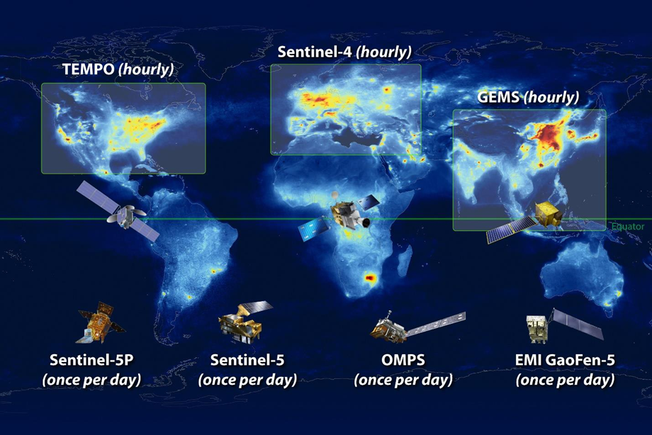
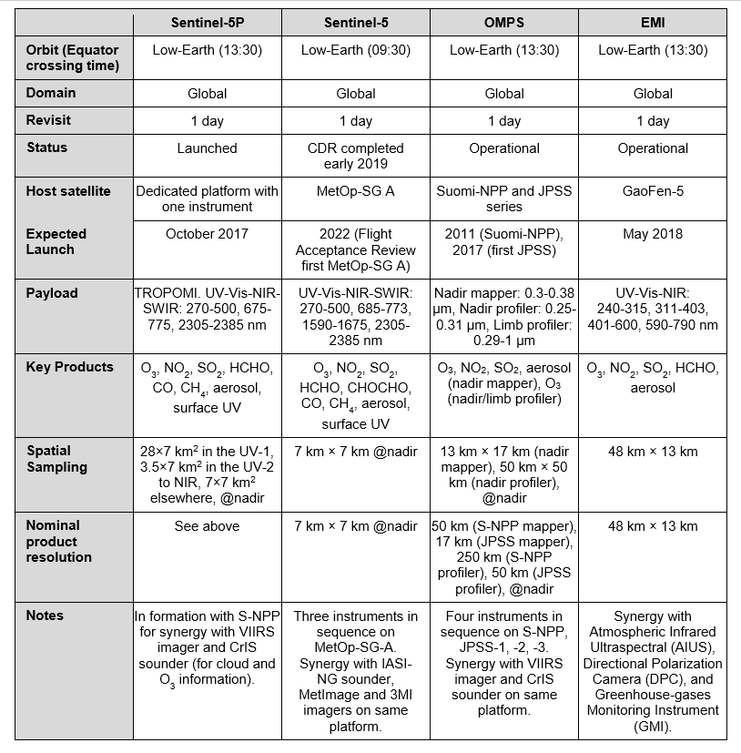

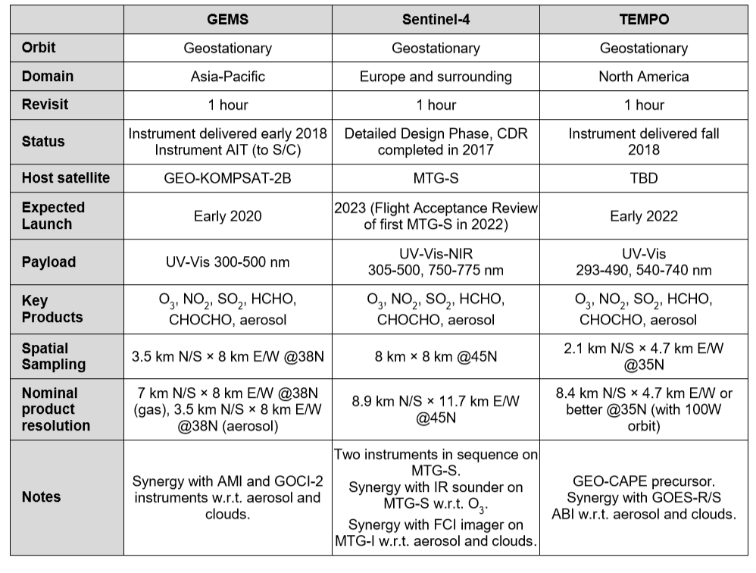
+ Dữ liệu viễn thám dự kiến sử dụng trong giám sát bụi mịn (PM2.5 và PM10) trong không khí: Himawari8/9; Landsat8-OLI;
+ Dữ liệu UAV: được thu thập từ việc bay chụp bằng thiết bị bay không người lái, sử dụng bộ cảm biến chuyên về quan trắc chất lượng không khí. Hệ thống UAV giám sát chất lượng không khí như hình dưới đây:
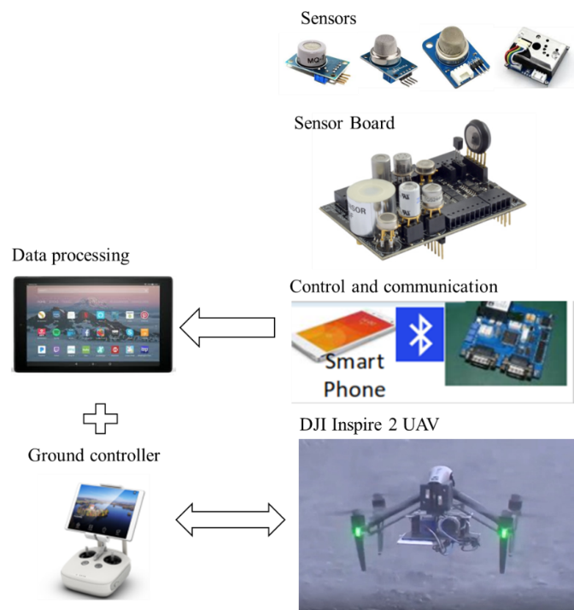
Thông số kỹ thuật của cảm biến giám sát chất lượng không khí
TP không khí | Cảm biến | Giá trị | Độ chính xác | Mật độ
PM₁₀ | Laser dust sensor | 0-500 µg/m³ | ± 10% | 0.3 µg/m3
CO | Electrochemistry sensor | 0-750ppm | ± 5% ppm | 1 ppm
NO | Electrochemistry sensor | 0-250ppm | ± 5% ppm | 1 ppm
Việc bay chụp UAV trong giám sát chất lượng không khí ở khu vực xử lý rác thải không nhất thiết phải bay chụp phủ kín toàn bộ khu xử lý mà chỉ cần bay theo một số tuyến hoặc bay bao quanh một số vòng bên ngoài khu xử lý như hình:
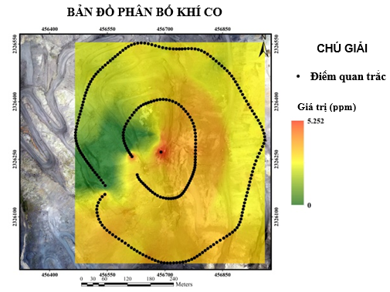
3.2. Kỹ thuật sử dụng: Phân tích, tổng hợp thông tin, dữ liệu thu thập được để xây dựng báo cáo hiện trạng về dữ liệu viễn thám, số liệu quan trắc chất lượng không khí,…,
Nội dung 4: Nghiên cứu xây dựng quy trình công nghệ xử lý dữ liệu viễn thám phục vụ giám sát một số thành phần chất lượng không khí
- Phương pháp phân tích, tổng hợp các tài liệu: Thu thập tài liệu, các công trình nghiên cứu trong và ngoài nước để xây dựng, hoàn thiện kết quả nghiên cứu mới;
- Kỹ thuât sử dụng: sử dụng kỹ thuật phân tích, kỹ thuật máy tính, kỹ thuật đồ họa để xây dựng quy trình
Nội dung 5: Nghiên cứu đề xuất giải pháp kỹ thuật xử lý Bigdata-viễn thám phục vụ giám sát một số thành phần không khí khu vực xử lý rác thải
- Phương pháp phân tích, tổng hợp các tài liệu: Thu thập tài liệu, các công trình nghiên cứu trong và ngoài nước để đề xuất giải pháp xử lý Bigdata-viễn thám;
- Phương pháp viễn thám: phân tích khả năng thông tin của dữ liệu viễn thám phục vụ giám sát một số thành phần không khí khu vực xử lý rác thải;
Nội dung 6: Nghiên cứu giải pháp kỹ thuật chiết xuất và hiển thị thông tin một số thành phần chất lượng không khí ở các khu xử lý rác bằng viễn thám
- Phương pháp phân tích, tổng hợp các tài liệu: Thu thập tài liệu, các công trình nghiên cứu trong và ngoài nước để đề xuất giải pháp kỹ thuật chiết xuất và hiển thị thông tin bằng viễn thám;
Nội dung 7: Thực nghiệm giám sát một số thành phần gây ô nhiễm không khí từ các khu xử lý rác thải
7.1. Phương pháp sử dụng:
- Phương pháp viễn thám: Ứng dụng viễn thám trong chiết xuất thông tin về nồng độ bụi (PM2.5 và PM10); chiết xuất và xác định hàm lượng các hóa chất độc hại thể khí trong không khí như CO/CO2, NOx, SOx và CH4.
- Phương pháp thực nghiệm: Trên cơ sở các kết quả nghiên cứu lý thuyết xử lý ảnh, cơ sở khoa học về ứng dụng dữ liệu viễn thám trong giám sát chất lượng không khí, giải pháp kỹ thuật xử lý Big data-viễn thám,… tiến hành các thử nghiệm đối với khu vực đã được lựa chọn trong nghiên cứu (khu vực Hà Nội) để đánh giá kết quả;
- Phương pháp mô hình hóa: được sử dụng để thể hiện hiện trạng phân bố một số thành phần chất lượng không khí dưới dạng các bản đồ; và sử dụng mô hình để mô phỏng, dự báo sự lan truyền, phát tán một số thành phần chất lượng không khí từ khu vực xử lý rác ra môi trường xung quanh.
- Phương pháp đánh giá, so sánh, tổng hợp: được sủ dụng để đánh giá độ chính xác của các kết quả chiết xuất một số thành phần chất lượng không khí từ viễn thám với số liệu chất lượng không khí quan trắc mặt đất.
7.2. Kỹ thuật sử dụng:
- Kỹ thuật phân tích, tính toán nhằm xác định một số thành phần chất lượng không khí từ viễn thám:
+ Ở quy mô quốc gia, châu lục: Trong nghiên cứ này dự kiến sử dụng hệ thống tính toán CAMS (The Copernicus Atmosphere Monitoring Service) trong chương trình Copernicus của cơ quan vũ trụ Châu Âu (ESA), với dữ liệu viễn thám sử dụng là Sentinel-5P. Trong đó (Veefkind và cộng sự, 2012):
* Nồng độ khí NOx, SOx dự kiến dược tính toán từ kênh phổ Tử ngoại (UV- ultraviolet; và các kênh phổ trong giải phổ nhìn thấy (VIS);
* Nồng độ CO và CH4 được tính toán trên các kênh sóng ngắn (SWIR);
+ Tính toán nồng độ bụi, bụi mịn (PM10 và PM2.5) dự kiến sử dụng dữ liệu Landsat 8-OLI và dữ liệu UAV;
+ Tính toán nồng độ PM2.5, PM10, các khí: CO, NOx, SOx mức độ chi tiết ở khu vực xử lý rác từ dữ liệu UAV;
- Kỹ thuật tăng cường độ chi tiết dữ liệu chất lượng không khí ở quy mô toàn cầu về quy mô địa phương bằng cách kết hợp dữ liệu tính toán từ viễn thám với dữ liệu quan trắc mặt đất và dữ liệu tính từ UAV, sử dụng phương pháp downscaling như hình minh họa dưới đây:
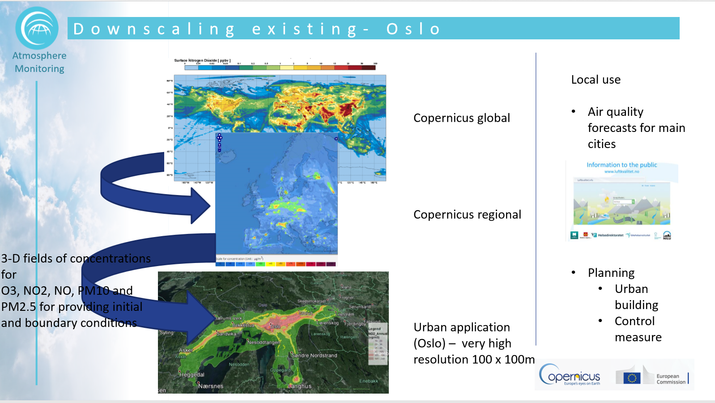

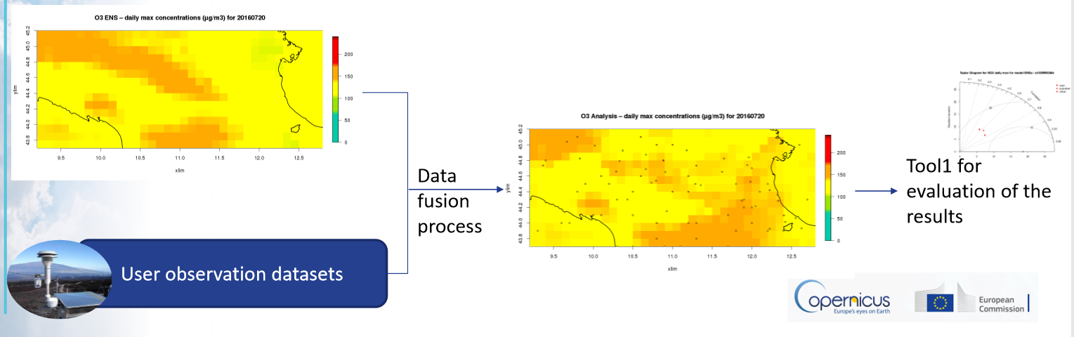
Đối với giải pháp này, có thể sử dụng một số phương pháp chuyển quy mô (downscaling) để áp dụng trong nghiên cứu như minh họa:
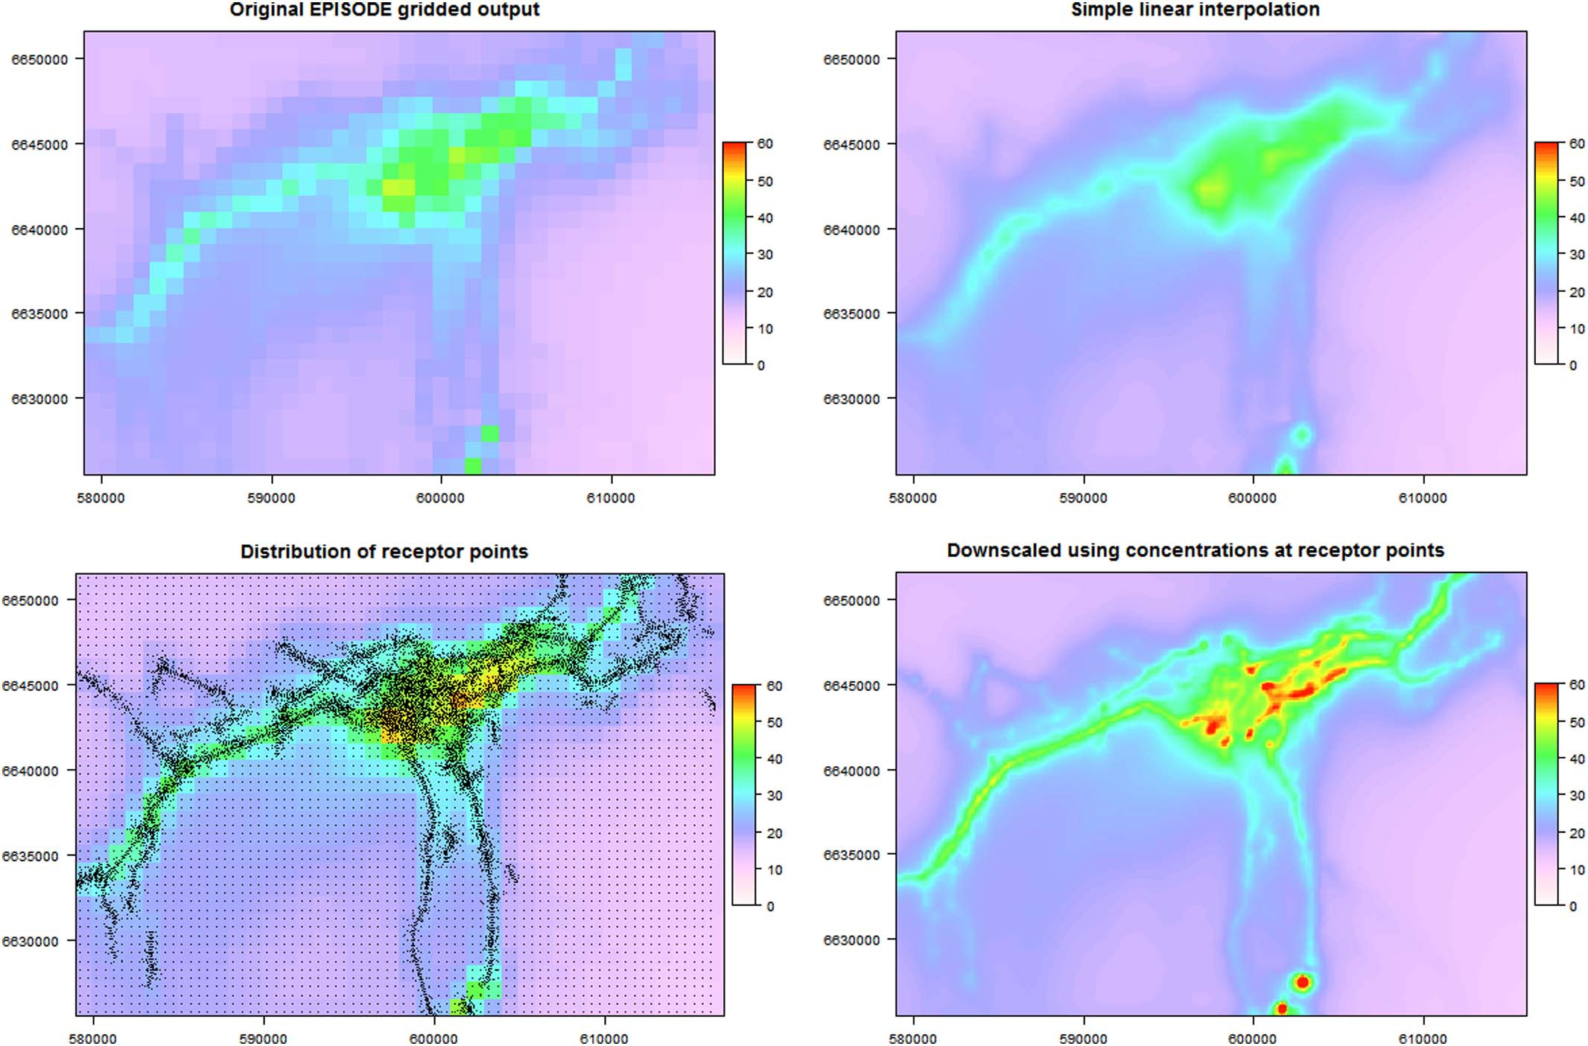
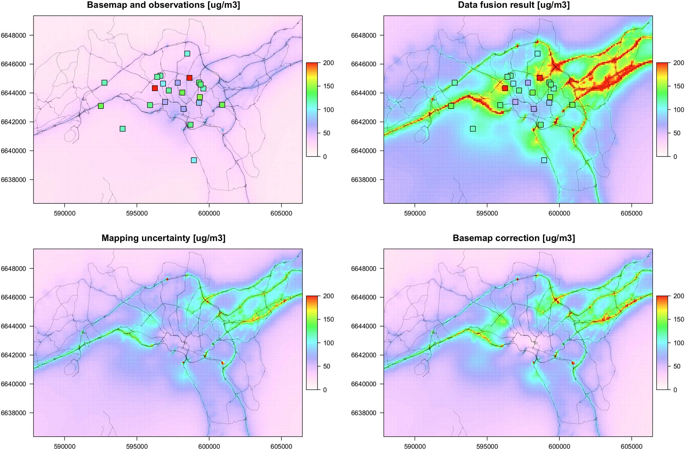

- Kỹ thuật xử lý, lưu trữ và quản lý Big data-viễn thám:
Với yêu cầu giám sát thường xuyên chất lượng không khí, nên cần phải tích hợp từ nhiều nguồn dữ liệu viễn thám và cần xử lý một khối lượng dữ liệu hàng chục Tb dữ liệu, do đó cần phải có giải pháp xử lý dữ liệu Big data-viễn thám. Trong đề tài dự kiến sử dụng giải pháp Google Earth Engine (GEE) trong xử lý Big data viễn thám phục vụ giám sát ô nhiễm không khí từ những khu xử lý rác thải.
Giải pháp GEE cho phép truy cập thuận lợi vào kho dữ liệu vệ tinh ngày càng nhiều cũng như tìm kiếm những bộ dữ liệu liên quan. Hệ thống sử dụng công nghệ điện toán mây cho phép đọc nhiều loại định dạng dữ liệu khác nhau, chia sẻ và tích hợp chúng lại. Nhờ đó, GEE không chỉ tạo ra một cơ sở hạ tầng với quy mô Petabyte, mà cả các hàm API, ngôn ngữ lập trình JavaScript và Python, giúp xử lý khá nhiều dữ liệu khác nhau, ngay cả dữ liệu giám sát môi trường chụp từ vệ tinh.
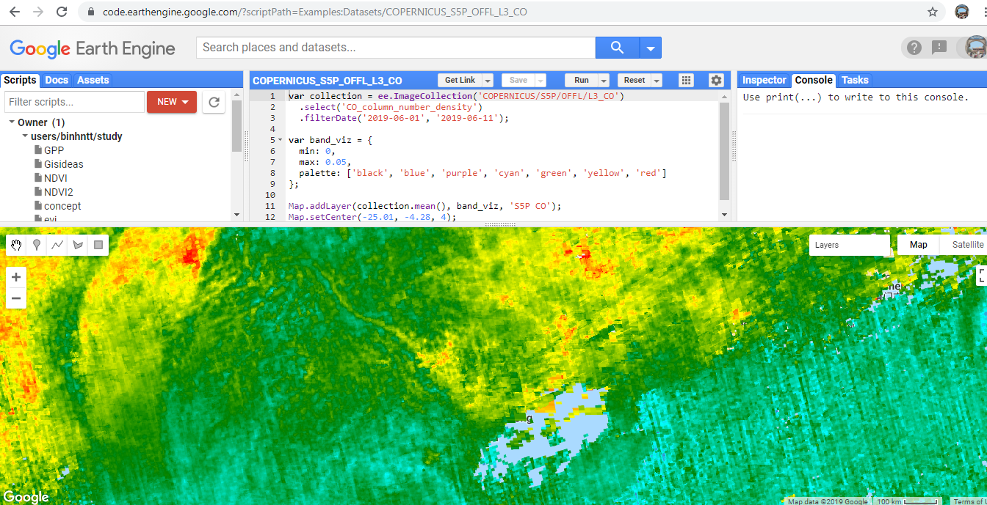
Minh họa xử lý dữ liệu viễn thám trên ứng dụng GEE
Bên cạnh việc cung cấp một kho dữ liệu khổng lồ GEE cho phép người dùng tích hợp các nguồn dữ liệu bên ngoài nền tảng GEE và xử lý dữ liệu một cách nhanh chóng thuận tiện.
Đồng thời, GEE cũng cho phép xuất bản các ứng dụng được viết trên nền tảng GEE. Do đó kết quả xử lý giám sát ô nhiễm không khí có thể được xử lý để tích hợp vào website Cục viễn thám quốc gia khi cần thiết như hình minh họa.
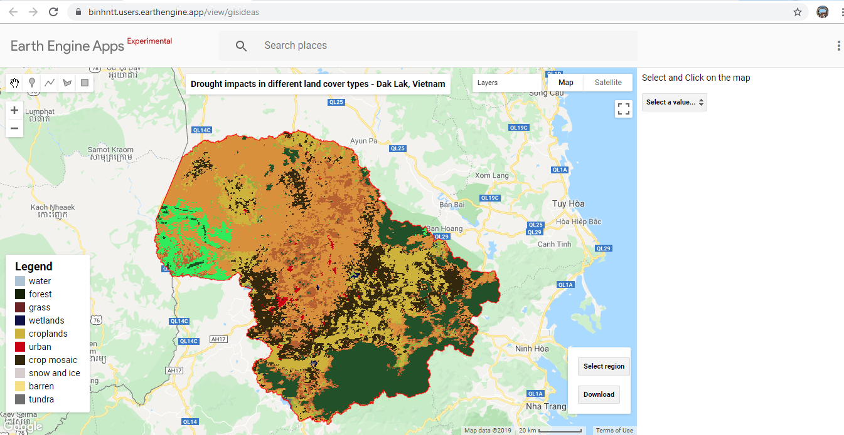
Ví dụ xuất bản ứng dụng viết từ GEE
- Kỹ thuật lập bản đồ:
Sử dụng kỹ thuật thành lập bản đồ để xây dựng các bản đồ hiện trạng một số thành phần chất lượng không khí, bản đồ chỉ số chất lượng không khí AQI,…
- Thiết lập và chạy mô hình lan truyền chất lượng không khí.
Trong đề tài dự kiến sử dụng mô hình WRF-Chem (Weather Research and Forecasting with Chemistry) để mô phỏng và dự báo sự lan truyền chất lượng không khí từ khu xử lý rac ra môi trường xung quanh. Đây là mô hình được tích hợp của hai hệ thống, trong đó mô phỏng hóa học được tích hợp đồng thời với khí tượng học, cho phép phản hồi ở mỗi bước thời gian của mô hình cả từ khí tượng học đến hóa học và ngược lại từ hóa học đến khí tượng học. Kết quả đầu ra của mô hình có thể sử dụng để thành lập bản đồ lan truyền chất lượng không khí.
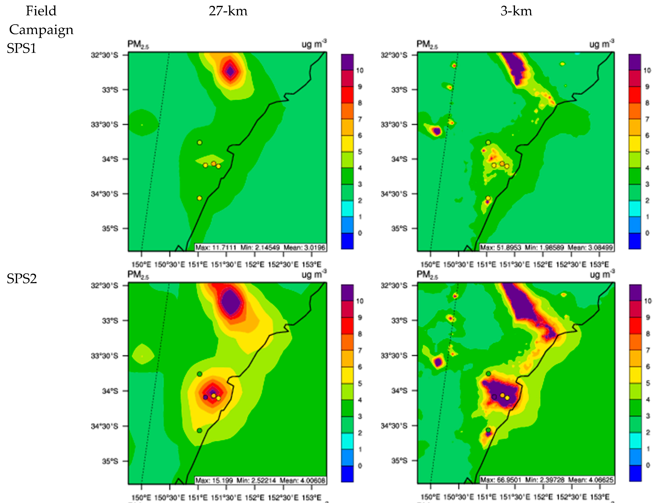
Nội dung 8: Xây dựng, hoàn thiện sản phẩm chính của đề tài
- Phương pháp sử dụng: tổng hợp, kế thừa các kết quả nghiên cứu chuyên môn của đề tài để xây dựng các báo cáo sản phẩm chính của đề tài như: bài báo khoa học, Báo cáo cơ sở khoa học, báo cáo quy trình, báo cáo tổng hợp và báo cáo tóm tắt;
Tính mới, tính độc đáo, tính sáng tạo: (Phân tích, so sánh với các phương pháp giải quyết tương tự khác và các nghiên cứu trước đây để làm rõ được tính mới, tính độc đáo, tính sáng tạo của đề tài)
- Sử dụng dữ liệu viễn thám có độ phân giải không gian thấp nhưng có độ phân giải thời gian cao (hàng ngày, thâm chí hàng giờ) để xác định và giám sát ô nhiễm không khí với một số thành phần như bụi (PM2.5, PM10) và một số hóa chất độc hại như SOx, NOx, CO/CO2, CH4 ở cấp độ khu vực.
- Kết hợp dữ liệu viễn thám có độ phân giải không gian thấp nhưng có độ phân giải thời gian cao với dữ liệu viễn thám có độ phân giải không gian cao nhưng có độ phân giải thời gian thấp như Landsat, SPOT, dữ liệu UAV, dữ liệu đo đạc mặt đất để chuyển từ giám sát ô nhiễm không khí ở cấp độ khu vực về quy mô nhỏ hơn, chi tiết hơn để giám sát ô nhiễm xung quanh các khu xử lý rác thải. Việc kết hợp này đòi hỏi phải có sự nghiên cứu một số giải pháp kỹ thuật tích hợp dữ liệu để nâng cao độ chi tiết dựa trên giải pháp downscaling dữ liệu từ cấp độ khu vực về quy mô nhỏ hơn, chi tiết hơn. Điều này rất quan trọng nhằm đảm bảo độ chính xác trong giám sát thường xuyên ô nhiễm không khí với độ chi tiết cao trên một khu vực rộng lớn, điều mà các giải pháp quan trắc không khí trực tiếp chưa đáp ứng được.
- Với việc tăng độ phân giải không gian của dữ liệu viễn thám để có thể xác định được sự ô nhiễm không khí ở các khu vực xử lý rác thải là một sự cải tiến về giải pháp kỹ thuật; khi đó coi các khu vực xử lý rác thải là nguồn phát tán chất gây ô nhiễm không khí, kết hợp với mô hình toán học để mô hình hóa sự lan truyền ô nhiễm không khí từ các khu vực xử lý rác thải ra môi trường xung quanh.
- Việc kết hợp nhiều loại dữ liệu viễn thám khác nhau với khối lượng ảnh rất lớn, đòi hỏi phải nghiên cứu, đề xuất được giải pháp kỹ thuật xử lý, quản lý và lưu trữ dữ liệu Bigdata- viễn thám một cách có hiệu quả trên cơ sở hạ tầng công nghệ thông tin hiện có;
Các điều kiện cơ bản để triển khai đề tài: (cơ sở vật chất - kỹ thuật, nhân lực và năng lực tài chính của tổ chức, cá nhân)
- Đối với đơn vị tham gia chủ trì thực hiện: có đầy đủ trang thiết bị, máy móc, nhà xưởng, phần mềm và nhân lực để thực hiện các nhiệm vụ của đề tài. Tổ chức chủ trì đã có nhiều kinh nghiệm nghên cứu các nhiệm vụ khoa học và công nghệ cấp Bộ và cấp Quốc gia; đã thực hiện nhiều dự án về ứng dụng viễn thám trong giám sát tài nguyên, môi trường và thiên tai; đo đạc và bản đồ.
- Cơ sở vật chất - kỹ thuật:
+ Trụ sở, nhà xưởng: 1.616 m2 với 18 phòng làm việc;
+ Các thiết bị: Máy tính bàn văn phòng: 11 bộ; Máy tính để bàn kỹ thuật: 46 bộ; máy tính xách tay: 15 chiếc; trạm xử lý ảnh viễn thám: 02 bộ; máy chủ: 02 bộ; máy in khổ lớn A0: 01 máy; máy in khổ A4 (màu, đen - trắng): 05 máy; máy scan: 03 máy, máy photocopy; máy đo GPS Trimble R3: 05 bộ; máy toàn đạc điện tử: TOPCON: 01 bộ; hệ thống mạng LAN ...
+ Các phần mềm: Tính toán, đo vẽ ảnh số, xử lý ảnh viễn thám, xây dựng cơ sở dữ liệu, biên tập bản đồ, mô hình dự báo WRF, MM5, SMOKE, mô hình chất lượng môi trường CMAQ, các phần mềm văn phòng ...
- Nhân lực:
+ Tiến sĩ: 01 người;
+ Thạc sỹ: 23 người, trong đó: 16 thạc sỹ chuyên ngành Trắc địa, Bản đồ và Ảnh viễn thám; 01 thạc sỹ Quản lý hành chính công; 01 thạc sỹ Địa tin học; 01 thạc sỹ Khoa học Quản lý môi trường; 04 thạc sỹ Kinh tế.
(Hiện nay, đơn vị có 01 cán bộ được cử và đang làm nghiên cứu sinh tại Viện Khoa học Khí tượng thủy văn và Biến đổi khí hậu về lĩnh vực Quản lý môi trường; 04 người đang theo học chương trình đào tạo thạc sỹ).
- Đại học: 36 người (trong đó: các chuyên ngành: Bản đồ: 02 người, Trắc địa: 07 người, Địa chính: 14 người, Quản lý đất đai: 01 người, Địa lý: 01 người, Tin học và Tin học trắc địa: 03 người, Kinh tế: 06 người, khác: 02 người);
- Năng lực tài chính:
+ Thực hiện kế hoạch dự toán sách nhà nước (theo các quyết định giao nhiệm vụ, kinh phí từ năm 2014 đến ngày 23/10/2018): 46 tỷ đồng;
+ Thực hiện kế hoạch tự khai thác (theo các Hợp đồng dịch vụ, kinh phí từ năm 2014 đến ngày 23/10/2018): 35 tỷ đồng.
- Các cá nhân tham gia trong đề tài có trình độ và kinh nghiệm phù hợp với nhiệm vụ được giao.
19. Phương án phối hợp với các tổ chức và cơ sở sản xuất trong nước
(Trình bày rõ phương án phối hợp: tên các tổ chức phối hợp chính tham gia thực hiện đề tài và nội dung công việc tham gia trong đề tài, kể cả các cơ sở sản xuất hoặc những người sử dụng kết quả nghiên cứu; khả năng đóng góp về nhân lực, tài chính, cơ sở hạ tầng-nếu có).
19.1. Cơ quan chủ trì đề tài: Trung tâm Triển khai công nghệ viễn thám
- Cơ quan chủ trì đề tài điều hành mọi hoạt động chung liên quan đến đề tài.
- Phụ trách, tổ chức công tác bay chụp ảnh khu vực xử lý chất thải Nam Sơn, Sóc Sơn và Khu xử lý chất thải rắn Xuân Sơn bằng thiết bị UAV.
- Phụ trác, tổ chức nghiên cứu đề xuất giải pháp kỹ thuật xử lý dữ liệu viễn thám nhằm chiết xuất giá trị PM2.5 và PM10 trong không khí
19.2. Tổ chức phối hợp chính tham gia thực hiện đề tài:
1) Trung tâm Nghiên cứu Cơ điện mỏ - Trường Đại học Mỏ - Địa chất
- Tham gia điều hành công tác bay chụp ảnh khu vực xử lý chất thải Nam Sơn, Sóc Sơn và Khu xử lý chất thải rắn Xuân Sơn bằng thiết bị UAV, cung cấp và điều khiển thiết bị bay UAV.
2) Tên tổ chức đăng ký phối hợp thực hiện nhiệm vụ: Trung tâm Quan trắc môi trường Miền Bắc- Tổng cục Môi trường
- Cung cấp chỉ số bụi PM10, PM2,5 tại Hà Nội;
- Tham gia nghiên cứu đề xuất giải pháp kỹ thuật xử lý dữ liệu viễn thám nhằm chiết xuất giá trị PM2.5 và PM10 trong không khí.
20. Phương án hợp tác quốc tế (nếu có)
(Trình bày rõ phương án phối hợp: tên đối tác nước ngoài; nội dung đã hợp tác- đối với đối tác đã có hợp tác từ trước; nội dung cần hợp tác trong khuôn khổ đề tài; hình thức thực hiện. Phân tích rõ lý do cần hợp tác và dự kiến kết quả hợp tác, tác động của hợp tác đối với kết quả của đề tài. Số lượng, thành phần đoàn, thời gian, nội dung hợp tác, đối tác hợp tác)
.....................................................................................................................................................
.....................................................................................................................................................
.....................................................................................................................................................
21. Phương án thuê chuyên gia
21.1. Thuê chuyên gia trong nước
Số TT | Họ và tên, học hàm, học vị | Thuộc tổ chức | Lĩnh vực chuyên môn | Nội dung thực hiện và giải trình lý do cần thuê | Thời gian thực hiện quy đổi  (tháng)

22. Tiến độ thực hiện

TT | Các nội dung, công việc chủ yếu cần được thực hiện; các mốc đánh giá chủ yếu | Kết quả đạt được | Thời gian (bắt đầu, kết thúc) | Cá nhân, tổ chức thực hiện | Dự kiến kinh phí
-1 | -2 | -3 | -4 | -5 | -6
I | Xây dựng thuyết minh nhiệm vụ KH&CN, Lập dự toán chi tiết được duyệt | Thuyết minh lập theo đúng mẫu quy định | 01/2020-03/2020 | Chủ nhiện đề tài Nghiêm Văn Ngọ; Thư ký Vũ Thị Thu Thủy | 11,44
II | Nghiên cứu tổng quan ứng dụng Big data – viễn thám trong giám sát ô nhiễm không khí từ các khu xử lý rác thải |  |  |  | 45,73
2.1 | Nghiên cứu, phân tích, đánh giá tổng quan về ứng dụng Big data và Big data-viễn thám trong giám sát ô nhiễm môi trường | Báo cáo tổng quan với các thông tin và nội dung liên quan đến ứng dụng Big data trong giám sát tài nguyên môi trường | 4/2020-5/2020 | ThS. Phạm Hà Trang | 9,98
2.2 | Nghiên cứu, phân tích, đánh giá khả năng ứng dụng dữ liệu viễn thám và Big data- viễn thám trong giám sát chất lượng không khí | Báo cáo phân tích, đánh giá khả năng ứng dụng dữ liệu viễn thám và Big data- viễn thám trong giám sát chất lượng không khí. | 5/2020-6/2020 | ThS. Trần Tuấn Đạt | 9,98
2.3 | Nghiên cứu khả năng ứng dụng mô hình WRF-Chem (Weather Research and Forecasting with Chemistry) trong mô phỏng chất lượng không khí | Báo cáo phân tích, đánh giá khả năng ứng dụng mô hình WRF-Chem trong mô phỏng chất lượng không khí | 6/2020-7/2020 | ThS. Nguyễn Hải Đông | 10,79
2.4 | Nghiên cứu ứng dụng kết hợp dữ liệu viễn thám trong mô hình WRF-Chem (Weather Research and Forecasting with Chemistry) mô phỏng sự phát tán một số thành phần khí ở quy mô khu vực. | Báo cáo phân tích, đánh giá khả năng ứng dụng hợp dữ liệu viễn thám và mô hình WRF-Chem trong mô phỏng sự phát tán ô nhiễm không khí ở quy mô khu vực. | 7/2020-8/2020 | TS. Nguyễn Quốc Long | 14,97
III | Thu thập thông tin, dữ liệu, tài liệu phục vụ nghiên cứu |  |  |  | 40,95
3.1 | Khảo sát, thu thập, phân tích thông tin và xây dựng báo cáo hiện trạng các khu xử lý rác thải ở khu vực Hà Nội phục vụ giám sát chất lượng không khí | Báo cáo kết quả khảo sát, thu thập, phân tích thông tin hiện trạng các khu xử lý rác thải khu vực Hà Nội phục vụ giám sát ô nhiễm không khí | 8/2020-9/2020 | ThS. Nguyễn Thị Trần An | 12,22
3.2 | Thu thập, phân tích, đánh giá sơ bộ chất lượng dữ liệu viễn thám khu vực thực nghiệm | Dữ liệu viễn thám phục vụ giám sát ô nhiễm không khí khu vực Hà Nội | 8/2020-9/2020 | ThS. Phạm Hà Trang | 9,18
3.3 | Thu thập, phân tích và xử lý dữ liệu chất lượng không khí khu vực thực nghiệm | Số liệu quan trắc chất lượng không khí ở một số trạm quan trắc khu vực Hà Nội | 10/2020-11/2020 | ThS. Nguyễn Thị Trần An | 9,77
3.4 | Thu thập, phân tích và xử lý dữ liệu khí tượng, sử dụng đất khu vực thực nghiệm | Số liệu khí tượng, dữ liệu sử dụng đất khu vực Hà Nội | 10/2020-11/2020 | TS. Nguyễn Quốc Long | 9,77
IV | Nghiên cứu xây dựng quy trình công nghệ xử lý dữ liệu viễn thám phục vụ giám sát một số thành phần ô nhiễm không khí |  |  |  | 152,62
4.1 | Nghiên cứu xử lý dữ liệu viễn thám phục vụ giám sát hàm lượng bụi (PM2.5 và PM10) trong không khí | Báo cáo kết quả Nghiên cứu xử lý dữ liệu viễn thám phục vụ giám sát hàm lượng bụi (PM2.5 và PM10) trong không khí; | 11/2020-12/2020 | ThS. Nghiêm Văn Ngọ | 26,52
4.2 | Nghiên cứu xử lý dữ liệu viễn thám phục vụ giám sát hàm lượng CH4 trong không khí | Báo cáo kết quả nghiên cứu xác định được nồng độ khí CH4 trong không khí từ dữ liệu viễn thám | 02/2021-3/2021 | ThS. Nguyễn Hải Đông | 25,93
4.3 | Nghiên cứu xử lý dữ liệu viễn thám phục vụ giám sát hàm lượng SOx trong không khí | Báo cáo kết quả nghiên cứu xác định được nồng độ khí SO2 trong không khí từ dữ liệu viễn thám | 3/2021-4/2021 | ThS. Nguyễn Văn Lợi | 23,75
4.4 | Nghiên cứu xử lý dữ liệu viễn thám phục vụ giám sát hàm lượng NOx trong không khí | Báo cáo kết quả nghiên cứu xác định được nồng độ khí NO2 trong không khí | 3/2021-4/2021 | ThS. Hà Minh Chúc | 24,96
4.5 | Nghiên cứu xử lý dữ liệu viễn thám phục vụ giám sát hàm lượng CO/CO2 trong không khí | Báo cáo kết quả nghiên cứu xác định được nồng độ khí CO/CO2 trong không khí | 4/2021-5/2021 | TS. Nguyễn Quốc Long | 25,93
4.6 | Nghiên cứu đề xuất quy trình công nghệ tổng quát xử lý dữ liệu viễn thám phục vụ giám sát một số thành phần ô nhiễm không khí | Quy trình xử lý dữ liệu viễn thám để chiết tách thông tin phục vụ sát một số thành phần ô nhiễm không khí. Quy trình bao gồm các bước cơ bản từ xử lý, phân tích, xác định giá trị các thông số chất lượng không khí | 4/2021-5/2021 | ThS. Nguyễn Thị Thanh Bình | 25,54
V | Nghiên cứu đề xuất giải pháp kỹ thuật xử lý Bigdata-viễn thám phục vụ giám sát một số thành phần không khí khu vực xử lý rác thải |  |  |  | 267,26
5.1 | Nghiên cứu giải pháp tích hợp đa nguồn dữ liệu viễn thám và dữ liệu quan trắc nhằm nâng cao độ chính xác phục vụ chiết xuất nồng độ bụi PM2.5 và PM10 ở các khu xử lý rác thải | Giải pháp kỹ thuật tích hợp, trộn ảnh đa độ phân giải có khả năng nâng cao độ chính xác chiết xuất giá trị bụi PM2.5 và PM10 trong không khí ở khu vực xử lý rác thải | 5/2021-6/2021 | ThS. Trần Tuấn Đạt | 31,07
5.2 | Nghiên cứu giải pháp kỹ thuật tích hợp đa nguồn dữ liệu viễn thám và dữ liệu quan trắc nhằm nâng cao độ chính xác phục vụ chiết xuất một số thành phần hóa chất độc hại (CH4, CO/CO2, NOx, SOx) trong không khí ở các khu xử lý rác thải | Giải pháp kỹ thuật tích hợp, trộn ảnh đa độ phân giải, downscaling dữ liệu có khả năng nâng cao độ chính xác phục vụ chiết xuất một số thành phần hóa chất độc hại (CH4, CO/CO2, NOx, SOx) trong không khí ở các khu xử lý rác thải | 6/2021-7/2021 | ThS. Nguyễn Thị Thanh Bình | 30,93
5.3 | Nghiên cứu giải pháp kỹ thuật xử lý Big data-viễn thám phục vụ giám sát nồng độ bụi PM2.5 và PM10 từ các khu xử lý rác thải | Giải pháp kỹ thuật tiên tiến trong xử lý Big data-viễn thám phục vụ giám sát nồng độ bụi P2.5 và PM10 từ các khu xử lý rác thải | 6/2021-7/2021 | ThS. Phạm Hà Trang | 27,94
5.4 | Nghiên cứu giải pháp kỹ thuật xử lý Big data-viễn thám phục vụ giám sát một số thành phần hóa chất độc hại (CH4, CO/CO2, NOx, SOx) từ các khu xử lý rác thải | Giải pháp kỹ thuật tiên tiến trong xử lý Big data-viễn thám phục vụ giám sát một số thành phần hóa chất độc hại (CH4, CO/CO2, NOx, SOx) từ các khu xử lý rác thải | 7/2021-8/2021 | ThS. Nguyễn Thị Trần An | 29,14
5.5 | Nghiên cứu ứng dụng giải pháp mô hình hóa trong xây dựng bản đồ lan truyền ô nhiễm không khí | Báo cáo khả năng ứng dụng mô hình hóa trong xây dựng bản đồ lan truyền ô nhiễm không khí | 7/2021-8/2021 | ThS. Nguyễn Văn Lợi | 29,95
5.6 | Nghiên cứu giải pháp kỹ thuật xử lý Big data-viễn thám trong thành lập bản đồ chỉ số chất lượng không khí AQI24h năm 2022 khu vực Hà Nội | Giải pháp kỹ thuật tiên tiến trong xử lý Big data-viễn thám trong thành lập bản đồ chỉ số chất lượng không khí AQI24h | 7/2021-9/2021 | ThS. Trần Tuấn Đạt | 31,65
5.7 | Nghiên cứu đề xuất quy trình công nghệ ứng dụng Big data-viễn thám trong giám sát nồng độ bụi (PM10 và P2.5) từ các khu xử lý rác thải | Quy trình ứng dụng Big data-viễn thám trong giám sát nồng độ bụi (PM10 và P2.5) từ các khu xử lý rác thải. Quy trình bao gồm các bước cơ bản từ xử lý, phân tích, xác định hàm lượng bụi PM2.5 và PM10 trong không khí | 8/2021-9/2021 | ThS. Nguyễn Hải Đông | 30,13
5.8 | Nghiên cứu đề xuất quy trình công nghệ ứng dụng Big data-viễn thám trong giám sát một số thành phần hóa chất độc hại từ các khu xử lý rác thải | Quy trình ứng dụng Big data-viễn thám trong giám sát một số thành phần hóa chất độc hại từ các khu xử lý rác thải. Quy trình bao gồm các bước cơ bản từ xử lý, phân tích, chiết xuất định tính và định lượng một số thành phần hóa chất độc hại trong không khí | 8/2021-10/2021 | TS. Nguyễn Quốc Long | 28,52
5.9 | Nghiên cứu đề xuất quy trình công nghệ ứng dụng Big data-viễn thám trong trong thành lập bản đồ chỉ số chất lượng không khí AQI24h năm 2022 |  | 9/2021-11/2021 | ThS. Phạm Hà Trang | 27,94
VI | Nghiên cứu giải pháp kỹ thuật chiết xuất và hiển thị thông tin một số thành phần không khí khu vực xử lý rách thải |  |  |  | 92,23
6.1 | Nghiên cứu Xây dựng công cụ giám sát tình trạng ô nhiễm không khí từ các khu xử lý rác thải | Xác định được các thuật toán, ngôn ngữ lập trình có khả năng ứng dụng để xây dựng cụ giám sát tình trạng ô nhiễm không khí từ các khu xử lý rác thải | 10/2021-11/2021 | ThS. Nguyễn Thị Thanh Bình | 30,75
6.2 | Nghiên cứu Xây dựng công cụ chiết xuất và hiển thị thông tin giám sát tình trạng ô nhiễm không khí từ các khu xử lý rác thải | Xác định được các thuật toán, ngôn ngữ lập trình phù hợp, cơ sở khoa học và thực tiễn có khả năng áp dụng để xây dựng công cụ chiết xuất và hiển thị thông tin giám sát tình trạng ô nhiễm không khí từ các khu xử lý rác thải | 10/2021-11/2021 | ThS. Nguyễn Thị Trần An | 31,74
6.3 | Nghiên cứu giải pháp tối ưu hóa quản lý và lưu trữ Big data-viễn thám phục vụ giám sát ô nhiễm không khí | Giải pháp kỹ thuật, công nghệ quản lý, lưu trữ hiệu quả dữ liệu Big data viễn thám | 11/2021-12/2021 | ThS. Trần Tuấn Đạt | 29,74
VII | Thực nghiệm giám sát một số thành phần gây ô nhiễm không khí từ các khu xử lý rác thải |  |  |  | 884,04
7.1 | Xây dựng giải pháp kỹ thuật xử lý, quản lý và lưu trữ Big data-viễn thám | Công cụ tiên tiến có khả năng xử lý, quản lý và lưu trữ Big data-viễn thám hiệu quả | 01/2022-04/2022 | Thuê khoán sản phẩm đã có định mức, đơn vị chủ trì đề tài thực hiện | 231,11
7.2 | Xử lý dữ liệu viễn thám phục vụ chiết xuất một số thông số ô nhiễm không khí | Dữ liệu viễn thám được xử lý đáp ứng được yêu cầu chiết xuất một số thông số ô nhiễm không khí | 01/2022-03/2022 | ThS. Hà Minh Chúc | 48,87
7.3 | Xử lý dữ liệu UAV phục vụ chiết xuất một số chỉ số chất lượng không khí quanh một số khu vực xử lý rác thải trên địa bàn Hà Nội | Dữ liệu UAV được xử lý đáp ứng được yêu cầu chiết xuất một số thông số ô nhiễm không khí | 01/2022-5/2022 | ThS. Trần Tuấn Đạt | 52,00
7.4 | Thành lập Bản đồ hiện trạng môi trường không khí tỷ lệ 1: 50.000, với một số thành phần CH4, CO/CO2, NO2, SO2, PM2,5, PM10 tại Khu xử lý chất thải Nam Sơn, Sóc Sơn và Khu xử lý chất thải rắn Xuân Sơn (2 lần/năm 2022) | Bản đồ hiện trạng môi trường không khí tỉ lệ 1/50.000 | 3/2022-5/2022 | Thuê khoán sản phẩm đã có đơn giá, đơn vị chủ trì đề tài thực hiện | 97,38
7.5 | Xây dựng cơ sở dữ liệu đầu vào của mô hình WRF-Chem | Cơ sở dữ liệu đầu vào của mô hình WRF-Chem | 4/2022-8/2022 | Thuê khoán sản phẩm đã có đơn giá, đơn vị chủ trì đề tài thực hiện | 148,03
7.6 | Chạy mô hình WRF-Chem mô phỏng sự phát tán ô nhiễm không khí từ các khu vực xử lý rác thải | Kết quả chạy mô hình WRF-Chem | 8/2022-10/2022 | ThS. Nguyễn Hải Đông | 57,96
7.7 | Thành lập Bản đồ lan truyền ô nhiễm không khí tỷ lệ 1: 50.000 với một số thành phần (CH4, CO/CO2, NO2, SO2 , PM2,5, PM10) tại Khu xử lý chất thải Nam Sơn, Sóc Sơn và Khu xử lý chất thải rắn Xuân Sơn (2 lần/năm 2022) | Bộ bản đồ lan truyền ô nhiễm không khí tỉ lệ 1/50.000 với một số thành phần (CH4, CO/CO2, NO2, SO2 , PM2,5, PM10) | 8/2022-10/2022 | Thuê khoán sản phẩm đã có đơn giá, đơn vị chủ trì đề tài thực hiện | 194,76
7.8 | Thành lập Bản đồ Chỉ số chất lượng không khí AQI24h năm 2022 (4 quí), tỷ lệ 1:50.000 tại Khu xử lý chất thải Nam Sơn, Sóc Sơn và Khu xử lý chất thải rắn Xuân Sơn | Bộ bản đồ Chỉ số chất lượng không khí AQI24h năm 2022(4 quí), tỷ lệ 1:50.000 Khu xử lý chất thải Nam Sơn, Sóc Sơn và Khu xử lý chất thải rắn Xuân Sơn | 8/2022-10/2022 | Thuê khoán sản phẩm đã có đơn giá, đơn vị phối hợp đề tài thực hiện | 32,46
7.9 | Thành lập Bản đồ Chỉ số chất lượng không khí AQI24h năm 2022 (4 quí), tỷ lệ 1:250.000 phủ trùm khu vực Hà Nội | Bản đồ Chỉ số chất lượng không khí AQI24h năm 2022 (4 quí), tỷ lệ 1:250.000 phủ trùm khu vực Hà Nội | 9/2022-11/2022 | Thuê khoán sản phẩm đã có đơn giá, đơn vị phối hợp đề tài thực hiện | 21,47
VIII | Xây dựng, hoàn thiện sản phẩm chính của đề tài |  |  |  | 75,99
8.1 | Xây dựng Báo cáo kết quả xác lập cơ sở khoa học và phương pháp luận cho giải pháp kỹ thuật tích hợp đa nguồn dữ liệu viễn thám trong giám sát ô nhiễm không khí từ các khu xử lý rác thải tập trung (Sản phẩm 1, Dạng II) | Báo cáo có đầy đủ cơ sở thực tiễn, đánh giá đúng hiện trạng | 9/2022-11/2022 | ThS. Nguyễn Thị Trần An | 19,97
8.2 | Xây dựng Báo cáo quy trình công nghệ Big data-viễn thám giám sát ô nhiễm không khí từ các khu vực xử lý rác thải (Sản phẩm 2, Dạng II). | Báo cáo có căn cứ khoa học, có cơ sở thực tiễn, giải pháp đề xuất tin cậy, có tính khả thi cao | 9/2022-11/2022 | ThS. Nguyễn Thị Thanh Bình | 19,97
8.3 | Xây dựng 02 Bài báo (Sản phẩm 1, Dạng III) | Bài báo đưa ra những kết quả nghiên cứu, cơ sở khoa học | 7/2022-11/2022 | TS. Nguyễn Quốc Long | 11,98
8.4 | Xây dựng Báo cáo tổng hợp | Báo cáo đúng quy định, đảm bảo chất lượng | 11/2022-11/2022 | Ths. Nghiêm Văn Ngọ; ThS Vũ Thị Thu Thủy | 18,42
8.5 | Xây dựng báo cáo tóm tắt | Báo cáo đúng quy định, đảm bảo chất lượng | 11/2022-11/2022 | Ths. Nghiêm Văn Ngọ; ThS Vũ Thị Thu Thủy | 5,66
IX | Tổ chức hội thảo khoa học |  |  |  | 17,16
1 | Hội thảo khoa học tổng kết đề tài | Biên bản hội thảo và các báo cáo tham luận | 11/2022 |  | 17,16
X | Chụp ảnh bằng máy bay không người lái UAV | Ảnh chụp các bãi xử lý rác thải từ máy bay không người lái UAV | 6/2022-8/2022 |  | 72,00

* Chỉ ghi các tổ chức, cá nhân có tên tại Mục 8, 9, 10, 11, 12, 21
III. SẢN PHẨM KH&CN CỦA ĐỀ TÀI
23. Sản phẩm KH&CN chính của đề tài và yêu cầu chất lượng cần đạt (Liệt kê theo dạng sản phẩm)
Dạng I: Mẫu (model, maket); Sản phẩm (là hàng hoá, có thể được tiêu thụ trên thị trường); Vật liệu; Thiết bị, máy móc; Dây chuyền công nghệ và các loại khác.

Số TT | Tên sản phẩm cụ thể và chỉ tiêu chất lượng chủ yếu của sản phẩm | Đơn vị đo | Mức chất lượng |  |  | Dự kiến số lượng/quy mô sản phẩm tạo ra
Số TT |  | Đơn vị đo | Cần đạt | Mẫu tương tự  (theo các tiêu chuẩn mới nhất) |  | Dự kiến số lượng/quy mô sản phẩm tạo ra
 |  |  |  | Trong nước | Thế giới | Dự kiến số lượng/quy mô sản phẩm tạo ra
(1) | (2) | (3) | (4) | (5) | (6) | (7)

23.1 Mức chất lượng các sản phẩm (Dạng I) so với các sản phẩm tương tự trong nước và nước ngoài (Làm rõ cơ sở khoa học và thực tiễn để xác định các chỉ tiêu về chất lượng cần đạt của các sản phẩm của đề tài)
.....................................................................................................................................................
.....................................................................................................................................................
Dạng II: Nguyên lý ứng dụng; Phương pháp; Tiêu chuẩn; Quy phạm; Phần mềm máy tính; Bản vẽ thiết kế; Quy trình công nghệ; Sơ đồ, bản đồ; Số liệu, Cơ sở dữ liệu; Báo cáo phân tích; Tài liệu dự báo (phương pháp, quy trình, mô hình,...); Đề án, qui hoạch; Luận chứng kinh tế-kỹ thuật, Báo cáo nghiên cứu khả thi và các sản phẩm khác
TT | Tên sản phẩm | Yêu cầu khoa học cần đạt | Ghi chú
(1) | (2) | (3) | (4)
1 | Báo cáo kết quả xác lập cơ sở khoa học và phương pháp luận cho giải pháp kỹ thuật tích hợp đa nguồn dữ liệu viễn thám trong giám sát ô nhiễm không khí từ các khu xử lý rác thải tập trung. | Báo cáo có đầy đủ cơ sở thực tiễn, đánh giá đúng hiện trạng
2 | Báo cáo quy trình công nghệ Big data-viễn thám giám sát ô nhiễm không khí từ các khu vực xử lý rác thải. | Báo cáo có căn cứ khoa học, có cơ sở thực tiễn, giải pháp đề xuất tin cậy, có tính khả thi cao
3 | Bản đồ hiện trạng ô nhiễm không khí tỉ lệ 1/50.000, với một số thành phần: CH4, CO/CO2, NO2, SO2, PM2,5, PM10 tại Khu xử lý chất thải Nam Sơn, Sóc Sơn và Khu xử lý chất thải rắn Xuân Sơn (2 lần/năm 2022) | Bản đồ thể hiện được hiện trạng phân bố một số thành phần ô nhiễm không khí: CH4, CO/CO2, NO2, SO2, PM2,5, PM10 ở khu vực xử lý rác
4 | Bản đồ lan truyền ô nhiễm không khí tỷ lệ 1: 50.000 với một số thành phần (CH4, CO/CO2, NO2, SO2 , PM2,5, PM10) tại Khu xử lý chất thải Nam Sơn, Sóc Sơn và Khu xử lý chất thải rắn Xuân Sơn (2 lần/năm 2022) | Bản đồ thể hiện được sự lan truyền ô nhiễm một số thành phần không khí từ các khu xử lý rác ra môi trường xung quanh, theo đúng Quy định Thành lập bản đồ chuyên đề bằng ảnh viễn thám.
5 | Bản đồ Chỉ số chất lượng không khí AQI^{24h} năm 2022 (4 quí) tỷ lệ 1:50.000 Khu xử lý chất thải Nam Sơn, Sóc Sơn và Khu xử lý chất thải rắn Xuân Sơn; Bản đồ Chỉ số chất lượng không khí AQI24h năm 2022 (4 quí) tỷ lệ 1:250.000 phủ trùm khu vực Hà Nội | Bản đồ thể hiện được chỉ số chất lượng không khí 24h năm 2022 với 4 quý, theo đúng Quy định Thành lập bản đồ chuyên đề bằng ảnh viễn thám.
6 | Báo cáo tổng kết đề tài | Báo cáo đúng quy định, đảm bảo chất lượng

Dạng III: Bài báo; Sách chuyên khảo và các sản phẩm khác
Số TT | Tên sản phẩm | Yêu cầu khoa học cần đạt | Dự kiến nơi công bố (Tạp chí, Nhà xuất bản) | Ghi chú
(1) | (2) | (3) | (4) | (5)
1 | 02 bài báo | Bài báo đưa ra những kết quả nghiên cứu, cơ sở khoa học | Tạp chí khoa học liên quan đến lĩnh vực khoa học trái đất, vũ trụ và môi trường

23.2 Trình độ khoa học của sản phẩm (Dạng II & III) so với các sản phẩm tương tự hiện có (Làm rõ cơ sở khoa học và thực tiễn để xác định các yêu cầu khoa học cần đạt của các sản phẩm của đề tài)
- Giải pháp kỹ thuật nâng cao độ chi tiết của dữ liệu viễn thám phục vụ giám sát chất lượng không khí ở khu vực xử lý rác thải thực hiện trong nghiên cứu hiện chưa có công bố nào. Tuy nhiên, giải pháp dự kiến đạt trình độ Việt Nam, tiệm cận trình độ khu vực.
- Các bài báo khoa học công bố dự kiến đạt chất lượng trong nước và quốc tế.
.....................................................................................................................................................
23.3 Kết quả tham gia đào tạo sau đại học
TT | Cấp đào tạo | Số lượng | Chuyên ngành đào tạo | Ghi chú
(1) | (2) | (3) | (4) | (5)
 | Hỗ trợ đào tạo Thạc sỹ | 01 | Trắc địa, bản đồ, viễn thám, môi trường
 | Tiến sỹ | 0
23.4 Sản phẩm dự kiến đăng ký bảo hộ quyền sở hữu công nghiệp:
24. Khả năng ứng dụng và phương thức chuyển giao kết quả nghiên cứu
24.1 Khả năng về thị trường (Nhu cầu thị trường trong và ngoài nước, nêu tên và nhu cầu khách hàng cụ thể nếu có; điều kiện cần thiết để có thể đưa sản phẩm ra thị trường?)
Hiện nay, vấn đề ô nhiễm không khí ngày càng trở nên trầm trọng không chỉ của một địa phương nào mà đã trở thành vấn đề quốc gia và châu lục. Nguyên nhân gây ô nhiễm không khí từ khói, bụi, khí thải từ các nhà máy công nghiệp, khí thải từ các phương tiện tham gia giao thông, ngoài ra một phần là do khí đốt từ các khu xử lý rác thải gây ra. Việc xác định được nguyên nhân gây ô nhiễm không khí, giúp các ngành, địa phương áp dụng quản lý các khu xử lý rác thải tập trunng, giảm thiểu ô nhiễm không khí ra môi trường.
24.2 Khả năng về ứng dụng các kết quả nghiên cứu vào sản xuất kinh doanh (Khả năng cạnh tranh về giá thành và chất lượng sản phẩm)
Kết quả của đề tài sẽ được ứng dụng vào việc giám sát chất lượng không khí tại các khu xử lý rác thải tập trung, từ đó đề xuất các biện pháp cải thiện chất lượng không khí, giảm thiểu ô nhiễm ra môi trường.
24.3 Khả năng liên doanh liên kết với các doanh nghiệp trong quá trình nghiên cứu và triển khai ứng dụng sản phẩm
Trong quá trình thực hiện đề tài có thể kết hợp với các khu xử rác thải tập trung của tỉnh, thành phố lớn trên cả nước để tìm hiểu nhu cầu về cở khoa học và thực tiễn trong việc giám sát chất lượng không khí từ các khu xử lý rác thải tập trung lớn có khả năng gây ô nhiễm không khí trên một diện rộng.
24.4 Mô tả phương thức chuyển giao
(Chuyển giao công nghệ trọn gói, chuyển giao công nghệ có đào tạo, chuyển giao theo hình thức trả dần theo tỷ lệ % của doanh thu; liên kết với doanh nghiệp để sản xuất hoặc góp vốn với đơn vị phối hợp nghiên cứu hoặc với cơ sở sẽ áp dụng kết quả nghiên cứu theo tỷ lệ đã thỏa thuận để cùng triển khai sản xuất; tự thành lập doanh nghiệp trên cơ sở kết quả nghiên cứu tạo ra…)
Kết quả sau khi nghiên cứu thành công sẽ được chuyển giao đến các cơ quan có nhiệm vụ quan trắc, giám sát chất lượng không khí nói chung và giám sát tình trạng ô nhiễm do hoạt động của các bãi rác thải tập trung. Việc chuyển giao kết quả theo phương thức chuyển giao trực tiếp kèm theo đào tạo và các tài liệu hướng dẫn sử dụng.
25. Phạm vi và địa chỉ (dự kiến) ứng dụng các kết quả của đề tài
25.1. Phạm vi nghiên cứu
Phạm vi nghiên cứu là khu vực Hà Nội. Ở mức độ chi tiết, đề tài tập trung giám sát ô nhiêm không khí từ 02 khu xử lý rác, gồm:
1) Khu xử lý chất thải Nam Sơn, Sóc Sơn, diện tích 83,5 ha;
2) Khu xử lý chất thải rắn Xuân Sơn: Quy mô diện tích là 26 ha;
25.2. Địa chỉ (dự kiến) ứng dụng các kết quả của đề tài
- Cục Viễn thám quốc gia: Trung tâm giám sát tài nguyên môi trường và biến đổi khí hậu;
- Tổng Cục môi trường : Cục Bảo vệ môi trường Miền Bắc;
26. Tác động và lợi ích mang lại của kết quả nghiên cứu
26.1 Đối với lĩnh vực KH&CN có liên quan
(Nêu những dự kiến đóng góp vào các lĩnh vực khoa học công nghệ ở trong nước và quốc tế)
Đề tài đóng góp cơ sở khoa học và giải pháp kỹ thuật liên quan đến nâng cao độ chính xác và độ chi tiết của giám sát ô nhiễm môi trường bằng viễn thám ở quy mô địa phương.

26.2 Đối với tổ chức chủ trì và các cơ sở ứng dụng kết quả nghiên cứu
- Đối với tổ chức chủ trì: Kết quả nghiên cứu sẽ góp phần quan trọng trong việc nâng cao được chất lượng đội ngũ cán bộ kỹ thuật của đơn vị. Đồng thời sản phẩm của đề tài sẽ góp phần nâng cao năng lực chuyên môn, kỹ thuật, công nghệ của đơn vị để có thể áp dụng triển khai trong thực tế với các nhiệm vụ chính trị liên quan đến quan trắc ô nhiễm môi trường bằng viễn thám;
- Đối với các cơ sở ứng dụng kết quả nghiên cứu: kết quả đề tài sẽ góp phần nâng cao năng lực về giải pháp công nghệ của cơ quan ứng dụng đặc biệt là hệ thống giám sát chất lượng không khí bằng viễn thám để giám sát thường xuyên những ảnh hưởng của các hoạt động xử lý rác đến môi trường ở địa phương mình quản lý.
26.3 Đối với kinh tế - xã hội và môi trường
(Nêu những tác động dự kiến của kết quả nghiên cứu đối với sự phát triển kinh tế - xã hội và môi trường)
Sử dụng công nghệ viễn thám sẽ mang lại hiệu quả cao trong công tác giám sát tình trạng ô nhiễm không khí. Sản phẩm của dự án phục vụ cho công tác giám sát ô nhiễm không khí tại các khu xử lý rác ở các thành phố lớn như Hà Nội, Hải Phòng, Đà Nẵng, TP. Hồ Chí Minh và Cần Thơ, đặc biệt là quản lý các hoạt động gây ô nhiễm không khí do các bãi rác thải tập trung, từ đó xây dựng chương trình giảm thiểu tối đa tình trạng ô nhiễm không khí nhằm bảo vệ sức khỏe cộng đồng, phát triển kinh tế - xã hội một cách bền vững.
27. Phương án trang bị thiết bị máy móc để thực hiện và xử lý tài sản được hình thành thông qua việc triển khai thực hiện đề tài (theo Bộ Tài chính quy định tại Thông tư 63/2018/TT-BTC ngày 30 tháng 7 năm 2018 hướng dẫn Nghị định 70/2018/NĐ-CP về quản lý, sử dụng tài sản hình thành từ việc thực hiện nhiệm vụ khoa học và công nghệ (KH&CN) sử dụng vốn nhà nước)
27.1. Phương án trang bị tài sản (xây dựng phương án, đánh giá và so sánh để lựa chọn phương án hợp lý, tiết kiệm và hiệu quả nhất, hạn chế tối đa mua mới; thống kê danh mục tài sản cho các nội dung c, d)
a. Bố trí trong số thiết bị máy móc hiện có của tổ chức chủ trì đề tài (nếu chưa đủ thì xây dựng phương án hoặc b, hoặc c, hoặc d, hoặc cả b,c,d)
Về cơ bản đơn vị chủ trì đề tài đảm bảo đủ thiết bị máy móc để triển khai thực hiện đề tài, cần thuê thêm thiết bị bay chụp ảnh UAV.
b. Điều chuyển thiết bị máy móc
c. Thuê thiết bị máy móc
STT | Danh mục tài sản | Tính năng, thông số kỹ thuật | Thời gian thuê
1 | Thiết bị bay chụp UAV | USM-AM system | 12 giờ bay
2
n
d. Mua sắm mới thiết bị máy móc
STT | Danh mục tài sản | Tính năng, thông số kỹ thuật
1
n
27.2. Phương án xử lý tài sản là kết quả của quá trình triển khai thực hiện đề tài (hình thức xử lý và đối tượng thụ hưởng)
Thẩm định, đánh giá giá trị của tài sản là kết quả của quá trình triển khai đề tài. Trên cơ sở đó, kiến nghị Bộ cho phép chuyển giao cho đơn vị thụ hưởng để tiếp tục triển khai thực hiện.
27.3. Phương án xử lý tài sản là vật tư thu được trong quá trình thực hiện nhiệm vụ (hình thức xử lý và đối tượng thụ hưởng)
Đề tài không có tài sản là vật tư.

V. NHU CẦU KINH PHÍ THỰC HIỆN ĐỀ TÀI VÀ NGUỒN KINH PHÍ
(Giải trình chi tiết trong phụ lục kèm theo)
28. Kinh phí thực hiện đề tài phân theo các khoản chi
Đơn vị tính: triệu đồng
STT | Nguồn kinh phí | Tổng số | Trong đó
STT | Nguồn kinh phí | Tổng số | Trả công lao độngtrực tiếp+chuyên giá (nếu có) | Nguyên, vật liệu, năng lượng | Thiết bị, máy móc | Xây dựng, sửa chữa nhỏ | Chi khác
1 | 2 | 3 | 4 | 5 | 6 | 7 | 8
 | Ngân sách nhà nước | 1.800,00 | 1.570,26 | 20,06 | 0,00 | 0,00 | 209,68
 | a. Kinh phí khoán chi | 1.570,26 | 1.570,26
 | - Năm thứ nhất: | 124,64 | 124,64
 | - Năm thứ hai: | 512,11 | 512,11
 | - Năm thứ ba: | 960,03 | 960,03
 | b. Kinh phí không khoán chi | 229,74 |  | 20,06 | 0,00 | 0,00 | 209,68
 | - Năm thứ nhất: | 34,45 |  | 10,10 |  |  | 24,35
 | - Năm thứ hai: | 79,50 |  | 3,10 |  |  | 76,40
 | - Năm thứ ba: | 115,79 |  | 6,86 |  |  | 108,93
 | Nguồn ngoài ngân sách

Chủ nhiệm đề tài  Nghiêm Văn Ngọ | Hà Nội, ngày tháng năm 2020  TỔ chỨc chỦ trì đỀ tài  Đặng Thái Hùng
Hà Nội, ngày tháng năm 2020

CƠ QUAN QUẢN LÝ
TỔ CHỨC CHỦ TRÌ ĐỀ TÀI

CỤC TRƯỞNG

Nguyễn Quốc Khánh
DANH SÁCH CÁN BỘ THỰC HIỆN ĐỀ TÀI
(Ngoài những cán bộ đã ghi ở mục 12)
TT | Họ và tên,  học hàm học vị | Chức danh nghiên cứu đề tài² | Nội dung, công việc chính tham gia | Tổ chức  công tác
1 | ThS. Nguyễn Hải Yến | Thành viên | Thực hiện các nội dung: Xây dựng thuyết minh đề tài; 4.3; 5.5; 6.2; 8.2 | Trung tâm Triển kai công nghệ viễn thám-Cục Viễn thám quốc gia
2 | ThS. Phạm Ngọc Quang | Thành viên | Thực hiện các nội dung: 4.4; 5.5; 8.1 | Trung tâm Triển kai công nghệ viễn thám-Cục Viễn thám quốc gia
3 | Ks. Đỗ Thị Thành | Thành viên | Thực hiện các nội dung: 2.1; 4.3; 5.3; 6.2 | Trung tâm Triển kai công nghệ viễn thám-Cục Viễn thám quốc gia
4 | ThS. Nguyễn Văn Hiệp | Thành viên | Thực hiện các nội dung: 2.1; 5.4; 7.3; 8.1 | Đại học Mỏ - Địa chất Hà Nội.
5 | CN. Đặng Thu Trà | Thành viên | Thực hiện các nội dung: 2.2; 4.2; 5.5; 6.3; 7.6 | Trung tâm Triển kai công nghệ viễn thám-Cục Viễn thám quốc gia
6 | ThS. Trần Văn Hải | Thành viên | Thực hiện các nội dung: 2.4; 4.5; 5.3; 8.2 | Trung tâm Triển kai công nghệ viễn thám-Cục Viễn thám quốc gia
7 | ThS. Nguyễn Mai Yên | Thành viên | Thực hiện các nội dung: 4.2; 5.3; 6.3 | Trung tâm Kiểm định chất lượng sản phẩm viễn thám-Cục Viễn thám quốc gia
8 | ThS. Vũ Thị Nhị | Thành viên | Thực hiện các nội dung: 3.1; 4.4; 5.4; 7.6 | Trung tâm Triển kai công nghệ viễn thám-Cục Viễn thám quốc gia
9 | ThS. Đoàn Như Cúc | Thành viên | Thực hiện các nội dung: 2.3; 4.6; 5.6; 8.3 | Trung tâm Triển kai công nghệ viễn thám-Cục Viễn thám quốc gia
10 | ThS. Phạm Thị Thúy Hằng | Thành viên | Thực hiện các nội dung:2.4; 4.5; 5.7; 7.6 | Trung tâm Triển kai công nghệ viễn thám-Cục Viễn thám quốc gia
11 | ThS. Vũ Thúy Hằng | Thành viên | Thực hiện các nội dung: 3.3; 5.6; 8.3 | Trung tâm Triển kai công nghệ viễn thám-Cục Viễn thám quốc gia
12 | Ks. Đặng Trọng Tỉnh | Thành viên | Thực hiện các nội dung: 3.2; 5.1; 5.7 | Trung tâm Triển kai công nghệ viễn thám-Cục Viễn thám quốc gia
13 | ThS. Nguyễn Danh Đức | Thành viên | Thực hiện các nội dung: 4.6; 5.8; 7.2; 7.3 | Đại học Mỏ - Địa chất Hà Nội.
14 | ThS. Trần Thị Hiền | Thành viên | Thực hiện các nội dung: 3.4; 5.6; 5.8; 7.2 | Trung tâm Triển kai công nghệ viễn thám-Cục Viễn thám quốc gia
15 | Ks. Nguyễn Thị Thu Hiền | Thành viên | Thực hiện các nội dung: 3.3; 5.9; 7.2 | Trung tâm Triển kai công nghệ viễn thám-Cục Viễn thám quốc gia
16 | ThS. Đồng Văn Thư | Thành viên | Thực hiện các nội dung: 3.4; 6.1 | Trung tâm Thông tin và Dữ liệu viễn thám-Cục Viễn thám quốc gia
17 | ThS. Hoàng Thị Thanh Bình | Thành viên | Thực hiện các nội dung: 3.2; 5.2; 5.8 | Trung tâm Thông tin và Dữ liệu viễn thám-Cục Viễn thám quốc gia
18 | ThS. Phạm Hà Anh | Thành viên | Thực hiện các nội dung: 4.1; 5.2; 6.1 | Trung tâm Giám sát tài nguyên môi trường và biến đổi khí hậu-Cục Viễn thám quốc gia
19 | ThS. Nguyễn Trường Sơn | Thành viên | Thực hiện các nội dung: 4.1; 5.2; 5.9 | Trung tâm Giám sát tài nguyên môi trường và biến đổi khí hậu-Cục Viễn thám quốc gia
Hà Nội, ngày tháng năm 2020 | Hà Nội, ngày tháng năm 2020
Chủ nhiệm đề tài  Nghiêm Văn Ngọ | Tổ chức chủ trì đề tài  Đặng Thái Hùng

DỰ TOÁN KINH PHÍ ĐỀ TÀI
Đơn vị: Triệu đồng
Số TT | Nội dung các khoản chi | Tổng kinh phí | Nguồn vốn
Số TT | Nội dung các khoản chi | Tổng kinh phí | Ngân sách nhà nước |  |  |  |  |  |  |  |  |  | Ngoài ngân sách nhà nước
Số TT | Nội dung các khoản chi | Tổng kinh phí | Tổng số |  |  | Năm thứ nhất |  |  | Năm thứ hai |  | Năm thứ ba |  | Tổng số | Năm thứ nhất | Năm thứ hai | Năm thứ ba
Số TT | Nội dung các khoản chi | Tổng kinh phí | Kinh phí | Trong đó, khoán chi theo quy định | Kinh phí |  | Trong đó, khoán chi theo quy định | Kinh phí |  | Trong đó, khoán chi theo quy định | Kinh phí | Trong đó, khoán chi theo quy định
1 | 2 | 3 | 4= (6+8+10) | 5=(7+9+11) | 6 |  | 7 | 8 |  | 9 | 10 | 11 | 12 | 13 | 14 | 15
1 | Trả công lao động | 1.570,26 | 1.570,26 | 1.570,26 | 124,64 |  | 124,64 | 512,11 |  | 512,11 | 960,03 | 960,03 | 0,00 | 0,00 | 0,00 | 0,00
2 | Thuê chuyên gia  - Trong nước  - Nước ngoài | 0,00 | 0,00 | 0,00 | 0,00 |  | 0,00 | 0,00 |  | 0,00 | 0,00 | 0,00 | 0,00 | 0,00 | 0,00 | 0,00
3 | Nguyên,vật liệu, năng lượng | 20,06 | 20,06 | 0,00 | 10,10 |  | 0,00 | 3,10 |  | 0,00 | 6,86 | 0,00 | 0,00 | 0,00 | 0,00 | 0,00
4 | Thiết bị, máy móc | 0,00 | 0,00 | 0,00 | 0,00 |  | 0,00 | 0,00 |  | 0,00 | 0,00 | 0,00 | 0,00 | 0,00 | 0,00 | 0,00
5 | Xây dựng, sửa chữa nhỏ | 0,00 | 0,00 | 0,00 | 0,00 |  | 0,00 | 0,00 |  | 0,00 | 0,00 | 0,00 | 0,00 | 0,00 | 0,00 | 0,00
6 | Chi khác | 209,68 | 209,68 | 0,00 | 24,35 |  | 0,00 | 76,40 |  | 0,00 | 108,93 | 0,00 | 0,00 | 0,00 | 0,00 | 0,00
 | Tổng cộng | 1.800,00 | 1.800,00 | 1.570,26 | 159,09 |  | 124,64 | 591,61 |  | 512,11 | 1.075,82 | 960,03 | 0,00 | 0,00 | 0,00 | 0,00

GIẢI TRÌNH CÁCH CHI
Khoản 1a. Công lao động trực tiếp

Đơn vị: Triệu đồng
Số TT | Chức danh | Tổng số người | Tổng số ngày công quy đổi | Tổng kinh phí (triệu đồng)
 |  |  |  | Ngân sách nhà nước | Ngoài ngân sách nhà nước
1 | Chủ nhiệm đề tài | 1 | 50 | 36,51 | 0
2 | Thành viên thực hiện chính, thư ký khoa học | 9 | 815 | 327,87 | 0
3 | Thành viên | 19 | 1613 | 480,67 | 0
4 | Kỹ thuật viên, nhân viên hỗ trợ | 0 | 0 | 0 | 0
5 | Thuê khoán chuyên môn (Thuê khoán thực hiện sản phẩm đã có đơn giá hoặc định mức do đơn vị chủ trì và đơn vị phối hợp thực hiện) | 0 |  | 725,20 | 0
Cộng: |  | 29 | 2478 | 1570,26 | 0

DỰ TOÁN CHI TIẾT CÔNG LAO ĐỘNG TRỰC TIẾP
Đơn vị: Triệu đồng
Số TT | Nội dung công việc | Chức danh nghiên cứu | Tổng số người thực hiện (cho từng chức danh) | Hệ số tiền công theo ngày (Hstcn) | Số ngày công quy đổi (Snc) | Tổng kinh phí (Tc) | Nguồn vốn
 |  |  |  |  |  |  | Ngân sách nhà nước |  |  | Ngoài ngân sách nhà nước
 |  |  |  |  |  |  | Năm thứ nhất | Năm thứ hai | Năm thứ ba | Năm thứ nhất | Năm thứ hai | Năm thứ ba
1 | 2 | 3 | 4 | 5 | 6 | 7=5x6xLcs | 8 | 9 | 10 | 11 | 12 | 13
I | Xây dựng thuyết minh nhiệm vụ KH&CN, Lập dự toán chi tiết | Chủ nhiệm | 1 | 0,49 | 8 | 5,84 | 5,84 | 0,00 | 0,00 | 0,00 | 0,00 | 0,00
I | Xây dựng thuyết minh nhiệm vụ KH&CN, Lập dự toán chi tiết | Thư ký | 1 | 0,27 | 8 | 3,22 | 3,22 | 0,00 | 0,00 | 0,00 | 0,00 | 0,00
I | Xây dựng thuyết minh nhiệm vụ KH&CN, Lập dự toán chi tiết | Thành viên | 1 | 0,20 | 8 | 2,38 | 2,38 | 0,00 | 0,00 | 0,00 | 0,00 | 0,00
 |  | Cộng nội dung xd thuyết minh | 3 |  | 24 | 11,44 | 11,44 | 0,00 | 0,00 | 0,00 | 0,00 | 0,00
II | Nghiên cứu tổng quan ứng dụng Big data – viễn thám trong giám sát ô nhiễm không khí từ các khu xử lý rác thải
2.1 | Nghiên cứu, phân tích, đánh giá tổng quan về ứng dụng Big data và Big data-viễn thám trong giám sát ô nhiễm môi trường | Thành viên chính | 1 | 0,27 | 10 | 4,02 | 4,02 | 0,00 | 0,00 | 0,00 | 0,00 | 0,00
2.1 |  | Thành viên | 2 | 0,20 | 20 | 5,96 | 5,96 | 0,00 | 0,00 | 0,00 | 0,00 | 0,00
2.1 |  | Cộng công việc 2.1 | 3 |  | 30 | 9,98 | 9,98 | 0,00 | 0,00 | 0,00 | 0,00 | 0,00
2.2 | Nghiên cứu, phân tích, đánh giá khả năng ứng dụng dữ liệu viễn thám và Big data- viễn thám trong giám sát chất lượng không khí | Thành viên chính | 1 | 0,27 | 10 | 4,02 | 4,02 | 0,00 | 0,00 | 0,00 | 0,00 | 0,00
2.2 |  | Thành viên | 1 | 0,20 | 20 | 5,96 | 5,96 | 0,00 | 0,00 | 0,00 | 0,00 | 0,00
2.2 |  | Cộng công việc 2.2 | 2 |  | 30 | 9,98 | 9,98 | 0,00 | 0,00 | 0,00 | 0,00 | 0,00
2.3 | Nghiên cứu khả năng ứng dụng mô hình WRF-Chem (Weather Research and Forecasting with Chemistry) trong mô phỏng chất lượng không khí | Thành viên chính | 1 | 0,27 | 12 | 4,83 | 4,83 | 0,00 | 0,00 | 0,00 | 0,00 | 0,00
2.3 |  | Thành viên | 1 | 0,20 | 20 | 5,96 | 5,96 | 0,00 | 0,00 | 0,00 | 0,00 | 0,00
2.3 |  | Cộng công việc 2.3 | 2 |  | 32 | 10,79 | 10,79 | 0,00 | 0,00 | 0,00 | 0,00 | 0,00
2.4 | Nghiên cứu ứng dụng kết hợp dữ liệu viễn thám trong mô hình WRF-Chem (Weather Research and Forecasting with Chemistry) mô phỏng sự phát tán một số thành phần khí ở quy mô khu vực. | Thành viên chính | 1 | 0,27 | 15 | 6,03 | 6,03 | 0,00 | 0,00 | 0,00 | 0,00 | 0,00
2.4 |  | Thành viên | 2 | 0,20 | 30 | 8,94 | 8,94 | 0,00 | 0,00 | 0,00 | 0,00 | 0,00
2.4 |  | Cộng công việc 2.4 | 3 | 0 | 45 | 14,97 | 14,97 | 0,00 | 0,00 | 0,00 | 0,00 | 0,00
 |  | Cộng nội dung 2 | 10 | 0 | 137 | 45,73 | 45,73 | 0,00 | 0,00 | 0,00 | 0,00 | 0,00
III | Thu thập thông tin, dữ liệu, tài liệu phục vụ nghiên cứu
3.1 | Khảo sát, thu thập, phân tích thông tin và xây dựng báo cáo hiện trạng các khu xử lý rác thải ở khu vực Hà Nội phục vụ giám sát chất lượng không khí | Thành viên chính | 1 | 0,27 | 5 | 2,01 | 2,01 | 0,00 | 0,00 | 0,00 | 0,00 | 0,00
3.1 |  | Chủ nhiệm | 1 | 0,49 | 5 | 3,65 | 3,65 | 0,00 | 0,00 | 0,00 | 0,00 | 0,00
3.1 |  | Thành viên | 1 | 0,20 | 22 | 6,56 | 6,56 | 0,00 | 0,00 | 0,00 | 0,00 | 0,00
3.1 |  | Cộng công việc 3.1 | 3 |  | 32 | 12,22 | 12,22 | 0,00 | 0,00 | 0,00 | 0,00 | 0,00
3.2 | Thu thập, phân tích, đánh giá sơ bộ chất lượng dữ liệu viễn thám khu vực thực nghiệm | Thành viên chính | 1 | 0,27 | 8 | 3,22 | 3,22 | 0,00 | 0,00 | 0,00 | 0,00 | 0,00
3.2 |  | Thành viên | 2 | 0,20 | 20 | 5,96 | 5,96 | 0,00 | 0,00 | 0,00 | 0,00 | 0,00
3.2 |  | Cộng công việc 3.2 | 3 |  | 28 | 9,18 | 9,18 | 0,00 | 0,00 | 0,00 | 0,00 | 0,00
3.3 | Thu thập, phân tích và xử lý dữ liệu chất lượng không khí khu vực thực nghiệm | Thành viên chính | 1 | 0,27 | 8 | 3,22 | 3,22 | 0,00 | 0,00 | 0,00 | 0,00 | 0,00
3.3 |  | Thành viên | 2 | 0,20 | 22 | 6,56 | 6,56 | 0,00 | 0,00 | 0,00 | 0,00 | 0,00
3.3 |  | Cộng công việc 3.3 | 3 |  | 30 | 9,77 | 9,77 | 0,00 | 0,00 | 0,00 | 0,00 | 0,00
3.4 | Thu thập, phân tích và xử lý dữ liệu khí tượng, sử dụng đất khu vực thực nghiệm | Thành viên chính | 1 | 0,27 | 8 | 3,22 | 3,22 | 0,00 | 0,00 | 0,00 | 0,00 | 0,00
3.4 |  | Thành viên | 2 | 0,20 | 22 | 6,56 | 6,56 | 0,00 | 0,00 | 0,00 | 0,00 | 0,00
3.4 |  | Cộng công việc 3.4 | 3 |  | 30 | 9,77 | 9,77 | 0,00 | 0,00 | 0,00 | 0,00 | 0,00
 |  | Cộng nội dung 3 | 9 |  | 120 | 40,95 | 40,95 | 0,00 | 0,00 | 0,00 | 0,00 | 0,00
IV | Nghiên cứu xây dựng quy trình công nghệ xử lý dữ liệu viễn thám phục vụ giám sát một số thành phần ô nhiễm không khí
4.1 | Nghiên cứu xử lý dữ liệu viễn thám phục vụ giám sát hàm lượng bụi (PM2.5 và PM10) trong không khí | Chủ nhiệm | 1 | 0,49 | 20 | 14,60 | 14,60 | 0,00 | 0,00 | 0,00 | 0,00 | 0,00
4.1 |  | Thành viên | 1 | 0,20 | 20 | 5,96 | 5,96 | 0,00 | 0,00 | 0,00 | 0,00 | 0,00
4.1 |  | Thành viên | 1 | 0,20 | 20 | 5,96 | 5,96 | 0,00 | 0,00 | 0,00 | 0,00 | 0,00
4.1 |  | Cộng công việc 4.1 | 3 |  | 60 | 26,52 | 26,52 | 0,00 | 0,00 | 0,00 | 0,00 | 0,00
4.2 | Nghiên cứu xử lý dữ liệu viễn thám phục vụ giám sát hàm lượng CH4 trong không khí | Thành viên chính | 1 | 0,27 | 20 | 8,05 | 0,00 | 8,05 | 0,00 | 0,00 | 0,00 | 0,00
4.2 |  | Thành viên | 2 | 0,20 | 60 | 17,88 | 0,00 | 17,88 | 0,00 | 0,00 | 0,00 | 0,00
4.2 |  | Cộng công việc 4.2 | 3 |  | 80 | 25,93 | 0,00 | 25,93 | 0,00 | 0,00 | 0,00 | 0,00
4.3 | Nghiên cứu xử lý dữ liệu viễn thám phục vụ giám sát hàm lượng SOx trong không khí | Thành viên chính | 2 | 0,27 | 22 | 8,85 | 0,00 | 8,85 | 0,00 | 0,00 | 0,00 | 0,00
4.3 |  | Thành viên | 2 | 0,20 | 50 | 14,90 | 0,00 | 14,90 | 0,00 | 0,00 | 0,00 | 0,00
4.3 |  | Cộng công việc 4.3 | 4 |  | 72 | 23,75 | 0,00 | 23,75 | 0,00 | 0,00 | 0,00 | 0,00
4.4 | Nghiên cứu xử lý dữ liệu viễn thám phục vụ giám sát hàm lượng NOx trong không khí | Thành viên chính | 2 | 0,27 | 25 | 10,06 | 0,00 | 10,06 | 0,00 | 0,00 | 0,00 | 0,00
4.4 |  | Thành viên | 2 | 0,20 | 50 | 14,90 | 0,00 | 14,90 | 0,00 | 0,00 | 0,00 | 0,00
4.4 |  | Cộng công việc 4.4 | 4 |  | 75 | 24,96 | 0,00 | 24,96 | 0,00 | 0,00 | 0,00 | 0,00
4.5 | Nghiên cứu xử lý dữ liệu viễn thám phục vụ giám sát hàm lượng CO/CO2 trong không khí | Thành viên chính | 1 | 0,27 | 20 | 8,05 | 0,00 | 8,05 | 0,00 | 0,00 | 0,00 | 0,00
4.5 |  | Thành viên | 2 | 0,20 | 60 | 17,88 | 0,00 | 17,88 | 0,00 | 0,00 | 0,00 | 0,00
4.5 |  | Cộng công việc 4.5 | 3 |  | 80 | 25,93 | 0,00 | 25,93 | 0,00 | 0,00 | 0,00 | 0,00
4.6 | Nghiên cứu đề xuất quy trình công nghệ tổng quát xử lý dữ liệu viễn thám phục vụ giám sát một số thành phần ô nhiễm không khí | Thành viên chính | 1 | 0,27 | 22 | 8,85 | 0,00 | 8,85 | 0,00 | 0,00 | 0,00 | 0,00
4.6 |  | Thành viên | 2 | 0,20 | 56 | 16,69 | 0,00 | 16,69 | 0,00 | 0,00 | 0,00 | 0,00
4.6 |  | Cộng công việc 4.6 | 3 |  | 78 | 25,54 | 0,00 | 25,54 | 0,00 | 0,00 | 0,00 | 0,00
 |  | Cộng nội dung 4 | 20 |  | 445 | 152,62 | 26,52 | 126,10 | 0 | 0,00 | 0,00 | 0,00
V | Nghiên cứu đề xuất giải pháp kỹ thuật xử lý Bigdata-viễn thám phục vụ giám sát một số thành phần không khí khu vực xử lý rác thải
5.1 | Nghiên cứu giải pháp tích hợp đa nguồn dữ liệu viễn thám và dữ liệu quan trắc nhằm nâng cao độ chính xác phục vụ chiết xuất nồng độ bụi PM2.5 và PM10 ở các khu xử lý rác thải | Thành viên chính | 1 | 0,27 | 35 | 14,08 | 0,00 | 14,08 | 0,00 | 0,00 | 0,00 | 0,00
5.1 |  | Thư ký đề tài | 1 | 0,27 | 20 | 8,05 | 0,00 | 8,05 | 0,00 | 0,00 | 0,00 | 0,00
5.1 |  | Thành viên | 1 | 0,20 | 30 | 8,94 | 0,00 | 8,94 | 0,00 | 0,00 | 0,00 | 0,00
5.1 |  | Cộng công việc 5.1 | 3 |  | 85 | 31,07 | 0,00 | 31,07 | 0,00 | 0,00 | 0,00 | 0,00
5.2 | Nghiên cứu giải pháp kỹ thuật tích hợp đa nguồn dữ liệu viễn thám và dữ liệu quan trắc nhằm nâng cao độ chính xác phục vụ chiết xuất một số thành phần hóa chất độc hại (CH4, CO/CO2, NOx, SOx) trong không khí ở các khu xử lý rác thải | Thành viên chính | 1 | 0,27 | 28 | 11,26 | 0,00 | 11,26 | 0,00 | 0,00 | 0,00 | 0,00
5.2 |  | Thành viên | 3 | 0,20 | 66 | 19,67 | 0,00 | 19,67 | 0,00 | 0,00 | 0,00 | 0,00
5.2 |  | Cộng công việc 5.2 | 4 |  | 94 | 30,93 | 0,00 | 30,93 | 0,00 | 0,00 | 0,00 | 0,00
5.3 | Nghiên cứu giải pháp kỹ thuật xử lý Big data-viễn thám phục vụ giám sát nồng độ bụi PM2.5 và PM10 từ các khu xử lý rác thải | Thành viên chính | 1 | 0,27 | 25 | 10,06 | 0,00 | 10,06 | 0,00 | 0,00 | 0,00 | 0,00
5.3 |  | Thành viên | 3 | 0,20 | 60 | 17,88 | 0,00 | 17,88 | 0,00 | 0,00 | 0,00 | 0,00
5.3 |  | Cộng công việc 5.3 | 4 |  | 85 | 27,94 | 0,00 | 27,94 | 0,00 | 0,00 | 0,00 | 0,00
5.4 | Nghiên cứu giải pháp kỹ thuật xử lý Big data-viễn thám phục vụ giám sát một số thành phần hóa chất độc hại (CH4, CO/CO2, NOx, SOx) từ các khu xử lý rác thải | Thành viên chính | 1 | 0,27 | 28 | 11,26 | 0,00 | 11,26 | 0,00 | 0,00 | 0,00 | 0,00
5.4 |  | Thành viên | 2 | 0,20 | 60 | 17,88 | 0,00 | 17,88 | 0,00 | 0,00 | 0,00 | 0,00
5.4 |  | Cộng công việc 5.6 | 3 |  | 88 | 29,14 | 0,00 | 29,14 | 0,00 | 0,00 | 0,00 | 0,00
5.5 | Nghiên cứu ứng dụng giải pháp mô hình hóa trong xây dựng bản đồ lan truyền ô nhiễm không khí | Thành viên chính | 2 | 0,27 | 30 | 12,07 | 0,00 | 12,07 | 0,00 | 0,00 | 0,00 | 0,00
5.5 |  | Thành viên | 2 | 0,20 | 60 | 17,88 | 0,00 | 17,88 | 0,00 | 0,00 | 0,00 | 0,00
5.5 |  | Cộng công việc 5.5 | 4 |  | 90 | 29,95 | 0,00 | 29,95 | 0,00 | 0,00 | 0,00 | 0,00
5.6 | Nghiên cứu giải pháp kỹ thuật xử lý Big data-viễn thám trong thành lập bản đồ chỉ số chất lượng không khí AQI24h năm 2021 khu vực Hà Nội | Thành viên chính | 1 | 0,27 | 32 | 12,87 | 0,00 | 12,87 | 0,00 | 0,00 | 0,00 | 0,00
5.6 |  | Thành viên | 3 | 0,20 | 63 | 18,77 | 0,00 | 18,77 | 0,00 | 0,00 | 0,00 | 0,00
5.6 |  | Cộng công việc 5.6 | 4 |  | 95 | 31,65 | 0,00 | 31,65 | 0,00 | 0,00 | 0,00 | 0,00
5.7 | Nghiên cứu đề xuất quy trình công nghệ ứng dụng Big data-viễn thám trong giám sát nồng độ bụi (PM10 và P2.5) từ các khu xử lý rác thải | Thành viên chính | 1 | 0,27 | 26 | 10,46 | 0,00 | 10,46 | 0,00 | 0,00 | 0,00 | 0,00
5.7 |  | Thành viên | 2 | 0,20 | 66 | 19,67 | 0,00 | 19,67 | 0,00 | 0,00 | 0,00 | 0,00
5.7 |  | Cộng công việc 5.7 | 3 |  | 92 | 30,13 | 0,00 | 30,13 | 0,00 | 0,00 | 0,00 | 0,00
5.8 | Nghiên cứu đề xuất quy trình công nghệ ứng dụng Big data-viễn thám trong giám sát một số thành phần hóa chất độc hại từ các khu xử lý rác thải | Thành viên chính | 1 | 0,27 | 22 | 8,85 | 0,00 | 8,85 | 0,00 | 0,00 | 0,00 | 0,00
5.8 |  | Thành viên | 3 | 0,20 | 66 | 19,67 | 0,00 | 19,67 | 0,00 | 0,00 | 0,00 | 0,00
5.8 |  | Cộng công việc 5.8 | 4 |  | 88 | 28,52 | 0,00 | 28,52 | 0,00 | 0,00 | 0,00 | 0,00
5.9 | Nghiên cứu đề xuất quy trình công nghệ ứng dụng Big data-viễn thám trong trong thành lập bản đồ chỉ số chất lượng không khí AQI24h năm 2022 | Thành viên chính | 1 | 0,27 | 25 | 10,06 | 0,00 | 10,06 | 0,00 | 0,00 | 0,00 | 0,00
5.9 |  | Thành viên | 2 | 0,20 | 60 | 17,88 | 0,00 | 17,88 | 0,00 | 0,00 | 0,00 | 0,00
5.9 |  | Cộng công việc 5.9 | 3 |  | 85 | 27,94 | 0,00 | 27,94 | 0,00 | 0,00 | 0,00 | 0,00
 |  | Cộng nội dung 5 | 32 |  | 802 | 267,26 | 0,00 | 267,26 | 0,00 | 0,00 | 0,00 | 0,00
VI | Nghiên cứu giải pháp kỹ thuật chiết xuất và hiển thị thông tin một số thành phần không khí khu vực xử lý rách thải
6.1 | Nghiên cứu Xây dựng công cụ giám sát tình trạng ô nhiễm không khí từ các khu xử lý rác thải | Thành viên chính | 1 | 0,27 | 32 | 12,87 | 0,00 | 12,87 | 0,00 | 0,00 | 0,00 | 0,00
6.1 |  | Thành viên | 2 | 0,20 | 60 | 17,88 | 0,00 | 17,88 | 0,00 | 0,00 | 0,00 | 0,00
6.1 |  | Cộng công việc 6.1 | 3 |  | 92 | 30,75 | 0,00 | 30,75 | 0,00 | 0,00 | 0,00 | 0,00
6.2 | Nghiên cứu Xây dựng công cụ chiết xuất và hiển thị thông tin giám sát tình trạng ô nhiễm không khí từ các khu xử lý rác thải | Thành viên chính | 1 | 0,27 | 30 | 12,07 | 0,00 | 12,07 | 0,00 | 0,00 | 0,00 | 0,00
6.2 |  | Thành viên | 2 | 0,20 | 66 | 19,67 | 0,00 | 19,67 | 0,00 | 0,00 | 0,00 | 0,00
6.2 |  | Cộng công việc 6.2 | 3 |  | 96 | 31,74 | 0,00 | 31,74 | 0,00 | 0,00 | 0,00 | 0,00
6.3 | Nghiên cứu giải pháp tối ưu hóa quản lý và lưu trữ Big data-viễn thám phục vụ giám sát ô nhiễm không khí | Thành viên chính | 1 | 0,27 | 28 | 11,26 | 0,00 | 11,26 | 0,00 | 0,00 | 0,00 | 0,00
6.3 |  | Thành viên | 2 | 0,20 | 62 | 18,48 | 0,00 | 18,48 | 0,00 | 0,00 | 0,00 | 0,00
6.3 |  | Cộng công việc 6.3 | 3 |  | 90 | 29,74 | 0,00 | 29,74 | 0,00 | 0,00 | 0,00 | 0,00
 |  | Cộng nội dung 6 | 9 | 0 | 278 | 92,231 | 0,00 | 92,231 | 0,00 | 0,00 | 0,00 | 0,00
VII | Thực nghiệm giám sát một số thành phần gây ô nhiễm không khí từ các khu xử lý rác thải
7.1 | Xây dựng giải pháp kỹ thuật xử lý, quản lý và lưu trữ Big data-viễn thám | Thuê khoán sản phẩm đã có định mức, đơn vị chủ trì đề tài thực hiện | Bộ công cụ | 231,11 | 1 | 231,11 | 0,00 | 0,00 | 231,11 | 0,00 | 0,00 | 0,00
7.1 |  | Cộng công việc 7.1 |  |  |  | 231,11 | 0,00 | 0,00 | 231,11 | 0,00 | 0,00 | 0,00
7.2 | Xử lý dữ liệu viễn thám phục vụ chiết xuất một số thông số ô nhiễm không khí | Thành viên chính | 2 | 0,27 | 40 | 16,09 | 0,00 | 0,00 | 16,09 | 0,00 | 0,00 | 0,00
7.2 |  | Thành viên | 3 | 0,20 | 110 | 32,78 | 0,00 | 0,00 | 32,78 | 0,00 | 0,00 | 0,00
7.2 |  | Cộng công việc 7.2 | 5 |  | 150 | 48,87 | 0,00 | 0,00 | 48,87 | 0,00 | 0,00 | 0,00
7.3 | Xử lý dữ liệu UAV phục vụ chiết xuất một số chỉ số chất lượng không khí quanh một số khu vực xử lý rác thải trên địa bàn Hà Nội | Thành viên chính | 2 | 0,27 | 70 | 28,16 | 0,00 | 0,00 | 28,16 | 0,00 | 0,00 | 0,00
7.3 |  | Thành viên | 2 | 0,20 | 80 | 23,84 | 0,00 | 0,00 | 23,84 | 0,00 | 0,00 | 0,00
7.3 |  | Cộng công việc 7.3 | 4 |  | 150 | 52,00 | 0,00 | 0,00 | 52,00 | 0,00 | 0,00 | 0,00
7.4 | Thành lập Bản đồ hiện trạng môi trường không khí tỷ lệ 1: 50.000, với một số thành phần CH4, CO/CO2, NO2, SO2, PM2,5, PM10 tại Khu xử lý chất thải Nam Sơn, Sóc Sơn và Khu xử lý chất thải rắn Xuân Sơn (2 lần/năm 2022)
- | Thành phần CH4 | Thuê khoán sản phẩm đã có đơn giá, đơn vị chủ trì đề tài thực hiện |  | 4,06 | 4 | 16,23 | 0,00 | 0,00 | 16,23 | 0,00 | 0,00 | 0,00
- | Thành phần CO/CO2 |  |  | 4,06 | 4 | 16,23 | 0,00 | 0,00 | 16,23 | 0,00 | 0,00 | 0,00
- | Thành phần NO2 |  |  | 4,06 | 4 | 16,23 | 0,00 | 0,00 | 16,23 | 0,00 | 0,00 | 0,00
- | Thành phần SO2 |  |  | 4,06 | 4 | 16,23 | 0,00 | 0,00 | 16,23 | 0,00 | 0,00 | 0,00
- | Thành phần PM2,5 |  |  | 4,06 | 4 | 16,23 | 0,00 | 0,00 | 16,23 | 0,00 | 0,00 | 0,00
- | Thành phần PM10 |  |  | 4,06 | 4 | 16,23 | 0,00 | 0,00 | 16,23 | 0,00 | 0,00 | 0,00
 |  | Cộng công việc 7.4 |  |  |  | 97,38 | 0,00 | 0,00 | 97,38 | 0,00 | 0,00 | 0,00
7.5 | Xây dựng cơ sở dữ liệu đầu vào của mô hình WRF-Chem | Thuê khoán sản phẩm đã có định mức, đơn vị chủ trì đề tài thực hiện | CSDL | 148,03 | 1 | 148,03 | 0,00 | 0,00 | 148,03 | 0,00 | 0,00 | 0,00
7.5 | Xây dựng cơ sở dữ liệu đầu vào của mô hình WRF-Chem | Cộng công việc 7.5 | 0 |  |  | 148,03 | 0,00 | 0,00 | 148,03 | 0,00 | 0,00 | 0,00
7.6 | Chạy mô hình WRF-Chem mô phỏng sự phát tán ô nhiễm không khí từ các khu vực xử lý rác thải | Thành viên chính | 2 | 0,27 | 70 | 28,16 | 0,00 | 0,00 | 28,16 | 0,00 | 0,00 | 0,00
7.6 |  | Thành viên | 3 | 0,20 | 100 | 29,80 | 0,00 | 0,00 | 29,80 | 0,00 | 0,00 | 0,00
7.6 |  | Cộng công việc 7.6 | 5 |  | 170 | 57,96 | 0,00 | 0,00 | 57,96 | 0,00 | 0,00 | 0,00
7.7 | Thành lập Bản đồ lan truyền ô nhiễm không khí tỷ lệ 1: 50.000 với một số thành phần (CH4, CO/CO2, NO2, SO2 , PM2,5, PM10)tại Khu xử lý chất thải Nam Sơn, Sóc Sơn và Khu xử lý chất thải rắn Xuân Sơn (2 lần/năm 2022)
- | Thành phần CH4 | Thuê khoán sản phẩm đã có đơn giá, đơn vị chủ trì đề tài thực hiện |  | 4,06 | 8 | 32,46 | 0,00 | 0,00 | 32,46 | 0,00 | 0,00 | 0,00
- | Thành phần CO/CO2 |  |  | 4,06 | 8 | 32,46 | 0,00 | 0,00 | 32,46 | 0,00 | 0,00 | 0,00
- | Thành phần NO2 |  |  | 4,06 | 8 | 32,46 | 0,00 | 0,00 | 32,46 | 0,00 | 0,00 | 0,00
- | Thành phần SO2 |  |  | 4,06 | 8 | 32,46 | 0,00 | 0,00 | 32,46 | 0,00 | 0,00 | 0,00
- | Thành phần PM2,5 |  |  | 4,06 | 8 | 32,46 | 0,00 | 0,00 | 32,46 | 0,00 | 0,00 | 0,00
- | Thành phần PM10 |  |  | 4,06 | 8 | 32,46 | 0,00 | 0,00 | 32,46 | 0,00 | 0,00 | 0,00
 |  | Cộng công việc 7.7 |  |  |  | 194,76 | 0,00 | 0,00 | 194,76 | 0,00 | 0,00 | 0,00
7.8 | Thành lập Bản đồ Chỉ số chất lượng không khí AQI24h năm 2022(4 quí), tỷ lệ 1:50.000 | Thuê khoán sản phẩm đã có đơn giá, đơn vị phối hợp thực hiện |  | 4,06 | 8 | 32,46 | 0,00 | 0,00 | 32,46 | 0,00 | 0,00 | 0,00
 |  | Cộng công việc 7.8 |  |  |  | 32,46 | 0,00 | 0,00 | 32,46 | 0,00 | 0,00 | 0,00
7.9 | Thành lập Bản đồ Chỉ số chất lượng không khí AQI24h năm 2022(4 quí), tỷ lệ 1:250.000 phủ trùm khu vực Hà Nội | Thuê khoán sản phẩm đã có đơn giá, đơn vị phối hợp thực hiện |  | 5,37 | 4 | 21,47 | 0,00 | 0,00 | 21,47 | 0,00 | 0,00 | 0,00
 |  | Cộng công việc 7.9 |  |  |  | 21,47 | 0,00 | 0,00 | 21,47 | 0,00 | 0,00 | 0,00
 |  | Cộng nội dung VII | 10 | 0 | 470 | 884,04 | 0,00 | 0,00 | 884,04 | 0,00 | 0,00 | 0,00
VIII | Xây dựng, hoàn thiện sản phẩm chính của đề tài
8.1 | Xây dựng Báo cáo kết quả xác lập cơ sở khoa học và phương pháp luận cho giải pháp kỹ thuật tích hợp đa nguồn dữ liệu viễn thám trong giám sát ô nhiễm không khí từ các khu xử lý rác thải tập trung (Sản phẩm 1, Dạng II) | Thành viên chính | 1 | 0,27 | 20 | 8,05 | 0,00 | 0,00 | 8,05
8.1 |  | Thành viên | 2 | 0,20 | 40 | 11,92 | 0,00 | 0,00 | 11,92
8.1 |  | Cộng công việc 8.1 | 3 |  | 60 | 19,97 | 0,00 | 0,00 | 19,97
8.2 | Xây dựng Báo cáo quy trình công nghệ Big data-viễn thám giám sát ô nhiễm không khí từ các khu vực xử lý rác thải (Sản phẩm 2, Dạng II). | Thành viên chính | 1 | 0,27 | 20 | 8,05 | 0,00 | 0,00 | 8,05
8.2 |  | Thành viên | 2 | 0,20 | 40 | 11,92 | 0,00 | 0,00 | 11,92
8.2 |  | Cộng công việc 8.2 | 3 |  | 60 | 19,97 | 0,00 | 0,00 | 19,97
8.3 | Xây dựng 02 Bài báo (Sản phẩm 1, Dạng III) | Thành viên chính | 1 | 0,27 | 12 | 4,83 | 0,00 | 0,00 | 4,83
8.3 | Xây dựng 02 Bài báo (Sản phẩm 1, Dạng III) | Thành viên | 2 | 0,20 | 24 | 7,15 | 0,00 | 0,00 | 7,15
8.3 | Xây dựng 02 Bài báo (Sản phẩm 1, Dạng III) | Cộng công việc 8.3 | 3 |  | 36 | 11,98 | 0,00 | 0,00 | 11,98
8.4 | Xây dựng Báo cáo tổng hợp | Chủ nhiệm | 1 | 0,49 | 12 | 8,76 | 0,00 | 0,00 | 8,76 | 0,00 | 0,00 | 0,00
8.4 | Xây dựng Báo cáo tổng hợp | Thư ký | 1 | 0,27 | 12 | 4,83 | 0,00 | 0,00 | 4,83 | 0,00 | 0,00 | 0,00
8.4 | Xây dựng Báo cáo tổng hợp | Thành viên chính | 1 | 0,27 | 12 | 4,83 | 0,00 | 0,00 | 4,83 | 0,00 | 0,00 | 0,00
8.4 | Xây dựng Báo cáo tổng hợp | Cộng công việc 8.4 | 3 |  | 36 | 18,42 | 0,00 | 0,00 | 18,42 | 0,00 | 0,00 | 0,00
8.5 | Xây dựng báo cáo tóm tắt | Chủ nhiệm | 1 | 0,49 | 5 | 3,65 | 0,00 | 0,00 | 3,65 | 0,00 | 0,00 | 0,00
8.5 | Xây dựng báo cáo tóm tắt | Thư ký | 1 | 0,27 | 5 | 2,01 | 0,00 | 0,00 | 2,01 | 0,00 | 0,00 | 0,00
8.5 | Xây dựng báo cáo tóm tắt | Cộng công việc 8.5 | 2 |  | 10 | 5,66 | 0,00 | 0,00 | 5,66 | 0,00 | 0,00 | 0,00
 |  | Cộng nội dung VIII | 5 |  | 202 | 75,99 | 0,00 | 0,00 | 75,99 | 0,00 | 0,00 | 0,00
 | Tổng cộng |  | 95 | 0 | 2.478 | 1.570,26 | 124,64 | 485,59 | 960,03 | 0,00 | 0,00 | 0,00

Khoản 1b. Thuê chuyên gia (dự toán phù hợp với phương án thuê chuyên gia nêu tại mục 21 của thuyết minh)

Đơn vị tính: triệu đồng
Số TT | Họ và tên,  học hàm, học vị | Quốc tịch | Thuộc  tổ chức | Nội dung thực hiện | Thời gian thực hiện quy đổi  (tháng) | Mức lương tháng theo hợp đồng | Kinh phí
 |  |  |  |  |  |  | Tổng | Ngân sách nhà nước | Ngoài ngân sách nhà nước
1 | 2 | 3 | 4 | 5 | 6 | 7 | 8=6x7 | 9 | 10
I |  |  |  | Chuyên gia trong nước
1

…..

…..

II |  |  |  | Chuyên gia nước ngoài
1

…..
……

Khoản 2. Nguyên vật liệu, năng lượng
Đơn vị: Triệu đồng
Số TT | Nội dung | Đơn vị đo | Số lượng | Đơn giá | Thành tiền | Nguồn vốn
 |  |  |  |  |  | Ngân sách nhà nước |  |  |  |  |  |  |  | Ngoài ngân sách nhà nước
 |  |  |  |  |  | Tổng số |  | Năm thứ nhất |  | Năm thứ hai |  | Năm thứ ba
 |  |  |  |  |  | Kinh phí | Trong đó, khoán chi theo quy định | Kinh phí | Trong đó, khoán chi theo quy định | Kinh phí | Trong đó, khoán chi theo quy định | Kinh phí | Trong đó, khoán chi theo quy định | Tổng số | Năm thứ nhất | Năm thứ hai | Năm thứ ba
1 | 2 | 3 | 4 | 5 | 6 | 7 | 8 | 9 | 10 | 11 | 12 | 13 | 14 | 15 | 16 | 17 | 18
1 | Nguyên, vật liệu |  |  |  | 18,16 | 18,16 | 0,00 | 8,20 | 0,00 | 3,10 | 0,00 | 6,86 | 0,00 | 0,00 | 0,00 | 0,00 | 0,00
 | Giấy A4 | Ram | 30,00 | 0,07 | 2,10 | 2,10 | 0,00 | 0,60 | 0,00 | 0,60 | 0,00 | 0,90 | 0,00 | 0,00 | 0,00 | 0,00 | 0,00
 | Mực in đen trắng lazer A4 | Hộp | 3,00 | 1,00 | 3,00 | 3,00 | 0,00 | 1,00 | 0,00 | 1,00 | 0,00 | 1,00 | 0,00 | 0,00 | 0,00 | 0,00 | 0,00
 | Mực in màu A4 | Hộp | 2,00 | 1,50 | 3,00 | 3,00 | 0,00 | 1,00 | 0,00 | 1,00 | 0,00 | 1,00 | 0,00 | 0,00 | 0,00 | 0,00 | 0,00
 | Thẻ nhớ USB | Chiếc | 4,00 | 0,40 | 1,60 | 1,60 | 0,00 | 1,60 | 0,00 | 0,00 | 0,00 | 0,00 | 0,00 | 0,00 | 0,00 | 0,00 | 0,00
 | Đĩa DVD | Hộp | 5,00 | 0,25 | 1,25 | 1,25 | 0,00 | 0,00 | 0,00 | 0,50 | 0,00 | 0,75 | 0,00 | 0,00 | 0,00 | 0,00 | 0,00
 | Ổ cứng ngoài dung lượng 2 TB | Chiếc | 2,00 | 2,00 | 4,00 | 4,00 | 0,00 | 4,00 | 0,00 | 0,00 | 0,00 | 0,00 | 0,00 | 0,00 | 0,00 | 0,00 | 0,00
 | In ấn, sao chụp tài liệu (tạm tính) |  |  |  | 0,00 | 0,00 | 0,00 | 0,00 | 0,00 | 0,00 | 0,00 | 0,00 | 0,00 | 0,00 | 0,00 | 0,00 | 0,00
 | In màu bản đồ |  |  |  | 3,21 | 3,21 | 0,00 | 0,00 | 0,00 | 0,00 | 0,00 | 3,21 | 0,00 | 0,00 | 0,00 | 0,00 | 0,00
2 | Mua sách, tài liệu, số liệu |  |  |  | 1,90 | 1,90 | 0,00 | 1,90 | 0,00 | 0,00 | 0,00 | 0,00 | 0,00 | 0,00 | 0,00 | 0,00 | 0,00
 | Mua bản đồ địa hình tỷ lệ 1: 50.000 | Mảnh | 2,00 | 0,95 | 1,90 | 1,90 | 0,00 | 1,90 | 0,00 | 0,00 | 0,00 | 0,00 | 0,00 | 0,00 | 0,00 | 0,00 | 0,00
 | Cộng |  |  |  | 20,06 | 20,06 | 0,00 | 10,10 | 0,00 | 3,10 | 0,00 | 6,86 | 0,00 | 0,00 | 0,00 | 0,00 | 0,00

Khoản 3. Thiết bị, máy móc
Đơn vị: Triệu đồng
TT | Nội dung | Đơn vị tính | Khối lượng | Đơn giá | Thành tiền | Nguồn vốn
 |  |  |  |  |  | Ngân sách SNKH |  |  |  | Tự có | Khác
 |  |  |  |  |  | Tổng | Năm thứ nhất | Năm thứ hai | Năm thứ ba | Tự có | Khác
1 | 2 | 3 | 4 | 5 | 6 | 7 | 8 | 9 | 10 | 11 | 12
I | Thiết bị hiện có tham gia thực hiện đề tài
II | Thiết bị, công nghệ mua mới
III | Khấu hao thiết bị
IV | Thuê thiết bị (ghi tên thiết bị, thời gian thuê)
V | Vận chuyển lắp đặt
 | Cộng:

Khoản 4. Xây dựng, sửa chữa nhỏ
Đơn vị: Triệu đồng
TT | Nội dung | Kinh phí | Nguồn vốn
TT | Nội dung | Kinh phí | Ngân sách SNKH |  |  |  | Tự có | Khác
TT | Nội dung | Kinh phí | Tổng | Năm thứ nhất | Năm thứ hai | Năm thứ ba | Tự có | Khác
1 | 2 | 3 | 4 | 5 | 6 | 7 | 8 | 9
1 | Chi phí xây dựng ...... m² nhà xưởng, PTN
2 | Chi phí sửa chữa ....... m² nhà xưởng, PTN
3 | Chi phí lắp đặt hệ thống điện, nước
4 | Chi phí khác
 | Cộng:

Khoản 5. Chi khác
Đơn vị: Nghìn đồng

TT | Nội dung | Khối lượng | Đơn giá |  | Nguồn vốn
 |  |  |  | Kinh phí | Ngân sách nhà nước |  |  |  |  |  |  |  |  | Ngoài ngân sách nhà nước
 |  |  |  |  | Tổng số |  |  | Năm thứ nhất |  | Năm thứ hai |  | Năm thứ ba |  | Tổng số | Năm thứ nhất | Năm thứ hai | Năm thứ ba
 |  |  |  |  | Kinh phí | Trong đó, khoán chi theo quy định* | Kinh phí |  | Trong đó, khoán chi theo quy định* | Kinh phí | Trong đó, khoán chi theo quy định * | Kinh phí | Trong đó, khoán chi theo quy định *
1 | 2 | 3 | 4 | 5 | 3 | 4 | 5 |  | 6 | 7 | 8 | 9 | 10
a | Chi quản lý chung nhiệm vụ khoa học và công nghệ |  |  | 80.000 | 80.000 |  | 10.000 |  |  | 30.000 |  | 40.000
b | Công tác trong nước (địa điểm, thời gian, số lượt người) |  |  | 10.400 | 10.400 | - | - |  | - | 10.400
 | Đoàn đi khảo sát thực đị tại Khu xử lý chất thải Nam Sơn, Sóc Sơn và Khu xử lý chất thải rắn Xuân Sơn, TX. Sơn Tây (02 lần) |  |  | 10.400 | 10.400 | - |  |  | - | 10.400
 | Tiền thuê phương tiện đi lại (ô tô) đến 02 điểm khảo sát (02 lần x 02 khu x 01 ngày/khu) | 4 | 2.000 | 8.000 | 8.000 |  |  |  |  | 8.000
 | Tiền phụ cấp lưu trú (4 người x 2 ngày x 150.000đ/1 ngày/1 người) | 16 | 150 | 2.400 | 2.400 |  |  |  |  | 2.400
c | Chi phí đánh giá, kiểm tra nội bộ, nghiệm thu các cấp |  |  | 47.280 | 47.280 |  | 14.350 |  |  | - |  | 32.930
c1 | Chi xét duyệt thuyết minh đề tài |  |  | 10.100 | 10.100 |  | 10.100
 | Chủ tịch hội đồng | 1 | 900 | 900 | 900 |  | 900
 | Phó chủ tịch hội đồng; thành viên hội đồng | 6 | 600 | 3.600 | 3.600 |  | 3.600
 | Thư ký hành chính | 1 | 200 | 200 | 200 |  | 200
 | Đại biểu khách mời | 20 | 150 | 3.000 | 3.000 |  | 3.000
 | Bài nhận xét, đánh giá của ủy viên Hội đồng | 5 | 300 | 1.500 | 1.500 |  | 1.500
 | Bài nhận xét, đánh giá của ủy viên phản biện trong Hội đồng | 2 | 450 | 900 | 900 |  | 900
c2 | Chi thẩm định nội dung, tài chính của nhiệm vụ KH&CN |  |  | 4.250 | 4.250 |  | 4.250
 | Tổ trưởng thẩm định | 1 | 450 | 450 | 450 |  | 450
 | Thành viên tổ thẩm định | 6 | 350 | 2.100 | 2.100 |  | 2.100
 | Thư ký hành chính | 1 | 200 | 200 | 200 |  | 200
 | Đại biểu tham dự | 10 | 150 | 1.500 | 1.500 |  | 1.500
c.3 | Chi hội nghị, hội thảo khoa học (02 hội thảo) |  |  | 17.160 | 17.160 |  |  |  |  |  |  | 17.160
 | Người chủ trì | 2 | 900 | 1.800 | 1.800 |  |  |  |  |  |  | 1.800
 | Thư ký Hội thảo | 2 | 300 | 600 | 600 |  |  |  |  |  |  | 600
 | Báo cáo trình bày tại hội thảo | 4 | 1.200 | 4.800 | 4.800 |  |  |  |  |  |  | 4.800
 | Thành viên tham gia hội thảo | 60 | 150 | 9.000 | 9.000 |  |  |  |  |  |  | 9.000
 | Tiền nước uống | 64 | 15 | 960 | 960 |  |  |  |  |  |  | 960
c.4 | Họp nghiệm thu đề tài cấp Cơ sở |  |  | 4.575 | 4.575 |  |  |  |  |  |  | 4.575
 | - Chủ tịch Hội đồng | 1 | 450 | 450 | 450 |  |  |  |  |  |  | 450
 | - Thành viên hội đồng | 6 | 300 | 1.800 | 1.800 |  |  |  |  |  |  | 1.800
 | - Thư ký hành chính | 1 | 90 | 90 | 90 |  |  |  |  |  |  | 90
 | - Nhận xét của Ủy viên hội đồng | 5 | 150 | 750 | 750 |  |  |  |  |  |  | 750
 | - Nhận xét của phản biện | 2 | 225 | 450 | 450 |  |  |  |  |  |  | 450
 | - Đại biểu được mời tham dự | 10 | 75 | 750 | 750 |  |  |  |  |  |  | 750
 | - Nước uống | 19 | 15 | 285 | 285 |  |  |  |  |  |  | 285
c.5 | Nghiệm thu cấp Bộ |  |  | 11.195 | 11.195 |  |  |  |  |  |  | 11.195
 | - Chủ tịch Hội đồng | 1 | 900 | 900 | 900 |  |  |  |  |  |  | 900
 | - Thành viên hội đồng | 8 | 600 | 4.800 | 4.800 |  |  |  |  |  |  | 4.800
 | - Thư ký hành chính | 1 | 200 | 200 | 200 |  |  |  |  |  |  | 200
 | - Nhận xét của Ủy viên hội đồng | 7 | 300 | 2.100 | 2.100 |  |  |  |  |  |  | 2.100
 | - Nhận xét của phản biện | 2 | 450 | 900 | 900 |  |  |  |  |  |  | 900
 | - Đại biểu được mời tham dự | 13 | 150 | 1.950 | 1.950 |  |  |  |  |  |  | 1.950
 | - Nước uống | 23 | 15 | 345 | 345 |  |  |  |  |  |  | 345
d | Chi thuê máy bay không người lái UAV (12 gờ bay x 6.000.000/giờ bay) | 12 | 6.000 | 72.000 | 72.000 |  | - |  |  | 36.000 |  | 36.000
 | Cộng: |  |  | 209.680 | 209.680 | - | 24.350 |  | - | 76.400 |  | 108.930

Phụ lục 1
XÂY DỰNG GIẢI PHÁP KỸ THUẬT XỬ LÝ, QUẢN LÝ VÀ
LƯU TRỮ BIG DATA-VIỄN THÁM

Theo Thông tư số 20/2019/TT-BTNMT ngày 18 tháng 12 năm 20119 của Bộ Tài nguyên và Môi trường Ban hành Quy trình kỹ thuật xây dựng, duy trì, vận hành hệ thống thông tin ngành tài nguyên và môi trường
(Áp dụng đơn giá lao động kỹ thuật không bao gồm 23,5% bảo hiểm và
các khoản đóng theo bảo hiểm)
STT | Nội dung | Đơn vị tính | Khó khăn | Khối lượng | Đơn giá | Thành tiền
 |  |  |  |  | LĐKT | Thành tiền
1 | 2 | 3 | 4 | 5 | 6 | 7
I | Xác định yêu cầu |  |  |  |  | 53.252.142
1 | Thu thập các quy trình nghiệp vụ của tổ chức, đơn vị sử dụng hệ thống | THSD | 1 | 12 | 550.154 | 6.601.846
2 | Xác định yêu cầu chức năng | THSD | 2 | 12 | 1.088.273 | 13.059.277
3 | Đặc tả dữ liệu | THSD | 1 | 12 | 1.160.825 | 13.929.895
II | Phân tích và thiết kế |  |  |  |  | 69.341.971
II.1 | Phân tích yêu cầu |  |  |  |  | 22.462.782
1 | Xác định lại các quy trình nghiệp vụ được tin học hóa | THSD | 1 | 12 | 1.069.362 | 12.832.338
2 | Xác định danh sách chức năng hệ thống | THSD | 1 | 12 | 412.615 | 4.951.385
3 | Xác định các yêu cầu về giao diện của phần mềm | THSD | 1 | 12 | 389.922 | 4.679.058
II.2 | Thiết kế hệ thống |  |  |  |  | 46.879.190
1 | Thiết kế kiến trúc phần mềm | THSD | 1 | 11,5 | 493.350 | 5.613.525
2 | Thiết kế biểu đồ trường hợp sử dụng |  | 2 | 12 | 1.433.838 | 17.206.062
3 | Thiết kế biểu đồ tuần tự | THSD | 1 | 12 | 550.154 | 6.601.846
4 | Thiết kế biểu đồ lớp | THSD | 2 | 12 | 1.194.865 | 14.338.385
6 | Thiết kế giao diện phần mềm | THSD | 1 | 12 | 259.948 | 3.119.372
III | Lập trình |  |  |  |  | 74.765.908
1 | Viết mã nguồn | THSD | 1 | 12 | 5.198.954 | 62.387.446
2 | Tích hợp mã nguồn | THSD | 2 | 12 | 1.031.538 | 12.378.462
IV | Kiểm tra, kiểm thử |  |  |  |  | 11.237.167
1 | Kiểm tra mã nguồn theo quy tắc lập trình | THSD | 2 | 12 | 153.012 | 1.836.138
2 | Kiểm tra mức thành phần | THSD | 1 | 12 | 783.419 | 9.401.029
3 | Kiểm tra mức hệ thống | THSD | 1 | 12 | 343.846 | 4.126.154
V | Hoàn thiện, đóng gói sản phẩm |  |  |  |  | 4.860.609
1 | Viết tài liệu hướng dẫn cài đặt phần mềm | THSD | 1 | 12 | 137.538 | 1.650.462
2 | Xây dựng tài liệu hướng dẫn sử dụng phần mềm | THSD | 1 | 12 | 61.205 | 734.455
3 | Đóng gói phần mềm | THSD | 1 | 12 | 206.308 | 2.475.692
VI | Cài đặt, chuyển giao, hướng dẫn sử dụng |  |  |  |  | 7.798.431
1 | Cài đặt, chuyển giao, hướng dẫn sử dụng | THSD | 2 | 12 | 649.869 | 7.798.431
VII | QUẢN LÝ VÀ CẬP NHẬT THAY ĐỔI |  |  |  |  | 9.861.508
1 | Ghi nhận yêu cầu thay đổi | THSD | 2 | 12 | 134.100 | 1.609.200
2 | Cập nhật các sản phẩm để đáp ứng yêu cầu thay đổi | THSD | 2 | 12 | 687.692 | 8.252.308
 | TỔNG CỘNG |  |  |  |  | 231.117.735

Phụ lục 2
XÂY DỰNG CƠ SỞ DỮ LIỆU ĐẦU VÀO CỦA MÔ HÌNH WRF-CHEM
Theo Định mức kinh tế - kỹ thuật xây dựng cơ sở dữ liệu tài nguyên và môi trường ban hành tại Thông tư số 26/2014/TT-BTNMT ngày 28 tháng 05 năm 2014 của Bộ trưởng Bộ Tài nguyên và Môi trường
(Áp dụng đơn giá lao động kỹ thuật không bao gồm 23,5% bảo hiểm và
các khoản đóng theo bảo hiểm)

TT | Hạng mục công việc | ĐVT | KK | Chi phí LĐKT | Khối lượng | Thành tiền
1 | Rà soát, phân loại các thông tin dữ liệu cần đưa vào cơ sở dữ liệu |  |  |  |  | 1,793
1.1 | Rà soát, đánh giá và phân loại chi tiết dữ liệu đã được chuẩn hóa và chưa được chuẩn hóa | Bộ dữ liệu | 1-3 | 0,996 | 1 | 0,996
1.2 | Chuẩn bị dữ liệu mẫu | Bộ dữ liệu | 1-3 | 0,797 | 1 | 0,797
2 | Phân tích nội dung thông tin dữ liệu |  |  |  |  | 69,149
2.1 | Xác định danh mục các đối tượng quản lý | ĐTQL | 1 | 1,499 | 2,40 | 3,597
2.2 | Xác định chi tiết các thông tin cho từng đối tượng quản lý | ĐTQL | 1 | 13,496 | 2,40 | 32,390
2.3 | Xác định khung danh mục dữ liệu, siêu dữ liệu sử dụng trong cơ sở dữ liệu | CSDL | 1 | 13,818 | 2,40 | 33,162
3 | Thiết kế mô hình cơ sở dữ liệu |  |  |  |  | 32,313
3.1 | Thiết kế mô hình danh mục dữ liệu, siêu dữ liệu. | CSDL | 1 | 6,748 | 1 | 6,748
3.2 | Thiết kế mô hình cơ sở dữ liệu | ĐTQL | 1 | 9,949 | 2,40 | 23,877
3.3 | Nhập dữ liệu mẫu để kiểm tra mô hình dữ liệu | ĐTQL | 1 | 0,704 | 2,40 | 1,689
4 | Tạo lập dữ liệu cho danh mục dữ liệu, siêu dữ liệu |  |  |  |  | 16,206
4.1 | Tạo lập nội dung cho danh mục dữ liệu | ĐTQL | 1-3 | 3,751 | 2,40 | 9,003
4.2 | Tạo lập nội dung cho siêu dữ liệu | ĐTQL | 1-3 | 3,001 | 2,40 | 7,203
5 | Kiểm tra sản phẩm |  |  |  |  | 28,565
5.1 | Kiểm tra mô hình dữ liệu | ĐTQL | 1 | 1,780 | 2,40 | 4,272
5.2 | Kiểm tra nội dung CSDL | ĐTQL | 1 | 7,452 | 2,40 | 17,884
5.3 | Kiểm tra danh mục dữ liệu, siêu dữ liệu | ĐTQL | 1 | 2,670 | 2,40 | 6,409
Tổng |  |  |  |  |  |  | 148,026

2 Theo quy định tại bảng 1 Điểm b Khoản 1 Điều 7 thông tư liên tịch số 55/2015T/TTLT-BTC-BKHCN ngày 22/4/2015 hướng dẫn định mức xây dựng, phân bổ dự toán và quyết toán kinh phí đối với nhiệm vụ KH&CN có sử dụng ngân sách nhà nước và Quyết định số 2466/QĐ-BTNMT ngày 23/9/2015 của Bộ trưởng Bộ TNMT.
Chỉ ghi tên thiết bị và giá trị còn lại, không cộng vào tổng kinh phí của Khoản 3.
Chỉ khai mục này khi cơ quan chủ trì là doanh nghiệp.

